**BỘ GIÁO DỤC VÀ ĐÀO TẠO**

**TRƯỜNG ĐẠI HỌC MỞ THÀNH PHỐ HỒ CHÍ MINH**

**NGUYỄN MẠNH CƯỜNG**

**ĐINH THÁI SƠN**

**THỰC HÀNH KIỂM THỬ TỰ ĐỘNG SỬ DỤNG**

**CÔNG CỤ SELENIUM**

**ĐỒ ÁN MÔN**

**KIỂM THỬ PHẦN MỀM**

**TP. HỒ CHÍ MINH, 2024BỘ GIÁO DỤC VÀ ĐÀO TẠO**

**TRƯỜNG ĐẠI HỌC MỞ THÀNH PHỐ HỒ CHÍ MINH**

**NGUYỄN MẠNH CƯỜNG**

**ĐINH THÁI SƠN**

**THỰC HÀNH KIỂM THỬ TỰ ĐỘNG SỬ DỤNG**

**CÔNG CỤ SELENIUM**

**Mã số sinh viên: 1951012086**

**Mã số sinh viên: 1951012105**

**ĐỒ ÁN MÔN**

**KIỂM THỬ PHẦN MỀM**

**Giảng viên hướng dẫn: ThS. Nguyễn Thị Ngọc Thanh**

**TP. HỒ CHÍ MINH, 2024**

LỜI CẢM ƠN

Nhóm em xin gửi lời cảm ơn sâu sắc nhất tới cô Nguyễn Thị Ngọc Thanh vì sự hướng dẫn, hỗ trợ của cô trong suốt thời gian thực hiện đồ án. Ý kiến và sự đóng góp của cô giúp nhóm em định hình hướng nghiên cứu và nâng cao hiệu quả đồ án của chúng em.

Và một lần nữa em là Nguyễn Mạnh Cường và bạn Đinh Thái Sơn xin bày tỏ sự cảm kích chân thành của mình đối với những đóng góp và sự hỗ trợ của cô để môn đồ án của tụi em được hoàn thiện hơn.

NHẬN XÉT CỦA GIÁO VIÊN HƯỚNG DẪN

TÓM TẮT ĐỐ ÁN

Đồ án môn học tập trung vào việc nghiên cứu và triển khai kiểm thử tự động trong ngành kiểm thử phần mềm. Nhóm em sử dụng công cụ phổ biến là Selenium để thực hiện kiểm thử tự động hiệu quả và đáng tin cậy.

Trong đồ án nghành, chúng em đã nghiên cứu và áp dụng các kỹ thuật kiểm thử tự động sử dụng Selenium để tăng hiệu suất và chất lượng của quy trình kiểm thử phần mềm. Xây dựng các kịch bản kiểm thử tự động, thực hiện các tương tác với project ứng dụng web và xác nhận các kết quả mong đợi. Kết quả của đồ án nghành đã chứng minh tính khả thi và lợi ích của việc sử dụng các công cụ này trong việc kiểm thử tự động trong ngành kiểm thử phần mềm.

Ở đồ án này, chúng em sẽ đi vào thực hiện kiểm thử tự động đối với project QuanLyNhaHang (link github: https://github.com/danglekhoa1912/QuanLyNhaHang_Spring

MVC) mà tụi em đã viết ở môn Lập trình Java. Project này được viết bằng ngôn ngữ Java và sử dụng framework Spring MVC. Đây là project ứng dụng web về quản lý nhà hàng tiệc cưới, sự kiện gồm có đầy đủ các chức năng: đăng nhập, đặt bàn, đặt món, lên lịch sự kiện,…

**MỤC LỤC**

LỜI CẢM ƠN 1

NHẬN XÉT CỦA GIÁO VIÊN HƯỚNG DẪN 2

TÓM TẮT ĐỐ ÁN NGÀNH 3

DANH MỤC TỪ VIẾT TẮT 9

MỞ ĐẦU 14

Chương 1. GIỚI THIỆU ĐỀ TÀI 8

1.1. Giới thiệu đề tài 8

1.4. Bố cục đề tài 8

Chương 2. CƠ SỞ ĐỀ TÀI 10

2.1. Ứng dụng web QuanLyNhaHang 10

Chương 3. KIỂM THỬ TỰ ĐỘNG VỚI SELENIUM WEBRIVER 22

3.1. Cài đặt môi trường C#, xây dựng form chính và tiến hành kiểm thử với Selenium…………………………………………………………………………22

3.2. Kiểm thử chức năng Đăng Nhập 24

3.3. Kiểm thử chức năng Đăng Ký 39

3.4. Kiểm thử chức năng Đặt Bàn 55

3.5. Kiểm thử chức năng Đặt Món 68

3.6. Kiểm thử chức năng Dịch Vụ 70

3.7. Kiểm thử chức năng Thông Tin Cá Nhân ….……………………………89

3.7. Kiểm thử chức năng Quản Lý Nhân Viên ….………………………...…98

Chương 4. TỔNG KẾT 109

6.1. Kết luận

6.2. Những cải tiến trong tương lai

DANH MỤC TỪ VIẾT TẮT

|  |  |  |
| --- | --- | --- |
| **STT** | **Tên viết tắt** | **Tên đầy đủ** |
| 1 | VS Code | Visual Studio Code |
| 2 | CI/CD | Continuous Integration/ Continuous Delivery |
| 3 | API | Application Programming Interface |
| 4 | JSON | JavaScript Object Notation |
| 5 | MIT | Massachusetts Institute of Technology |
| 6 | QA | Quality Assurance |

MỞ ĐẦU

# GIỚI THIỆU ĐỀ TÀI

## Giới thiệu đề tài

- Ở đồ án này, chúng em sẽ đi vào thực hiện kiểm thử tự động đối với project QuanLyNhaHang (link github: https://github.com/danglekhoa1912/QuanLyNhaHang_SpringMVC) mà tụi em đã viết ở môn Lập trình Java. Project này được viết bằng ngôn ngữ Java và sử dụng framework Spring MVC. Đây là project ứng dụng web về quản lý nhà hàng tiệc cưới, sự kiện gồm có đầy đủ các chức năng: đăng nhập, đặt bàn, đặt món, lên lịch sự kiện,…

- Đề tài đồ án này tập trung vào việc áp dụng và nghiên cứu về việc sử dụng công cụ Selenium để thực hiện kiểm thử tự động cho ứng dụng web quản lý nhà hàng tiệc cưới và sự kiện. Selenium, một công cụ mạnh mẽ và linh hoạt, được chọn lựa để thực hiện việc tự động hóa quá trình kiểm thử với mục tiêu chính là nâng cao chất lượng và độ tin cậy của ứng dụng.

- Đồ án tập trung vào việc phát triển các kịch bản kiểm thử tự động bằng Selenium, từ việc xác định các testcase, tạo ra các trường hợp thử nghiệm cho các chức năng quan trọng của ứng dụng như đăng nhập, đặt bàn, đặt món ăn,… đến việc triển khai và thực hiện kiểm thử tự động một cách tự động hoàn toàn.

- Qua đồ án này, dự kiến sẽ xây dựng một hệ thống kiểm thử tự động linh hoạt, mạnh mẽ và hiệu quả, giúp đảm bảo tính đáng tin cậy và hiệu suất của ứng dụng web quản lý nhà hàng tiệc cưới và sự kiện. Các kịch bản kiểm thử tự động sẽ giúp tiết kiệm thời gian và nguồn lực so với việc thực hiện kiểm thử thủ công, đồng thời tăng cường khả năng phát hiện và sửa lỗi một cách nhanh chóng và hiệu quả hơn.

- Kết quả của đồ án dự kiến sẽ cung cấp một cơ sở vững chắc cho việc triển khai kiểm thử tự động sử dụng Selenium trong quá trình phát triển và duy trì ứng dụng web quản lý nhà hàng tiệc cưới và sự kiện. Đồng thời, nhằm tối ưu hóa quá trình kiểm thử, đây cũng là bước đầu tiên để nâng cao chất lượng sản phẩm, tiết kiệm chi phí và thời gian, đồng thời mang lại trải nghiệm tốt hơn cho người dùng cuối.

## Bố cục đề tài

**Chương 1: Giới thiệu đề tài**

Để đọc giả biết khái quát về đề tài chúng em đang làm và dễ tiếp cận hơn

**Chương 2: Cơ sở đề tài**

Nhằm mô tả khái quát về chức năng của ứng dụng web, để người dùng biết được quy trình cũng như là cách thức hoạt động trong kiểm thử tự động trong các chức năng ấy.

**Chương 3: Kiểm thử tự động với Selenium**

Phân tích và triển khai kiểm thử với Selenium

**Chương 4: Tổng kết**

Cuối cùng là để nhận định khách quan về đề tài và kết quả đạt được cũng như là kiến thức và kỹ năng sau khi hoàn thành Đồ án.

# CƠ SỞ LÝ THUYẾT

## Ứng dụng web QuanLyNhaHang

### Khái niệm

- Được viết vào tháng 2/2022 đến tháng 5/2022 khi đang trong thời gian học môn Lập trình Java của thầy Dương Hữu Thành. Là một ứng dụng web quản lý nhà hàng tiệc cưới, sự kiện. Có đầy đủ mọi chức năng như mọi trang web quản lý nhà hàng khác.

### Tổng quan phần code

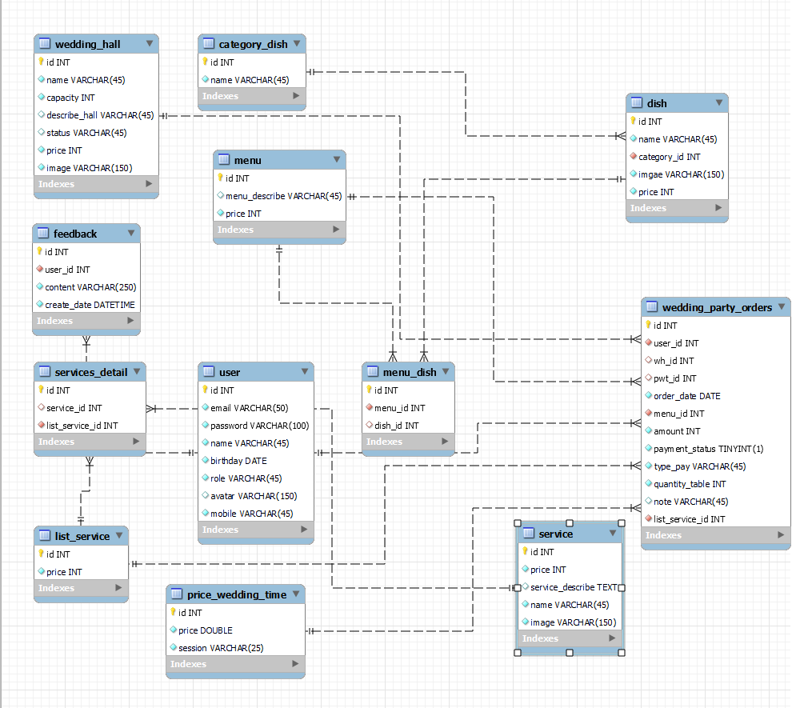

*Hình 2-1. Database của dự án*

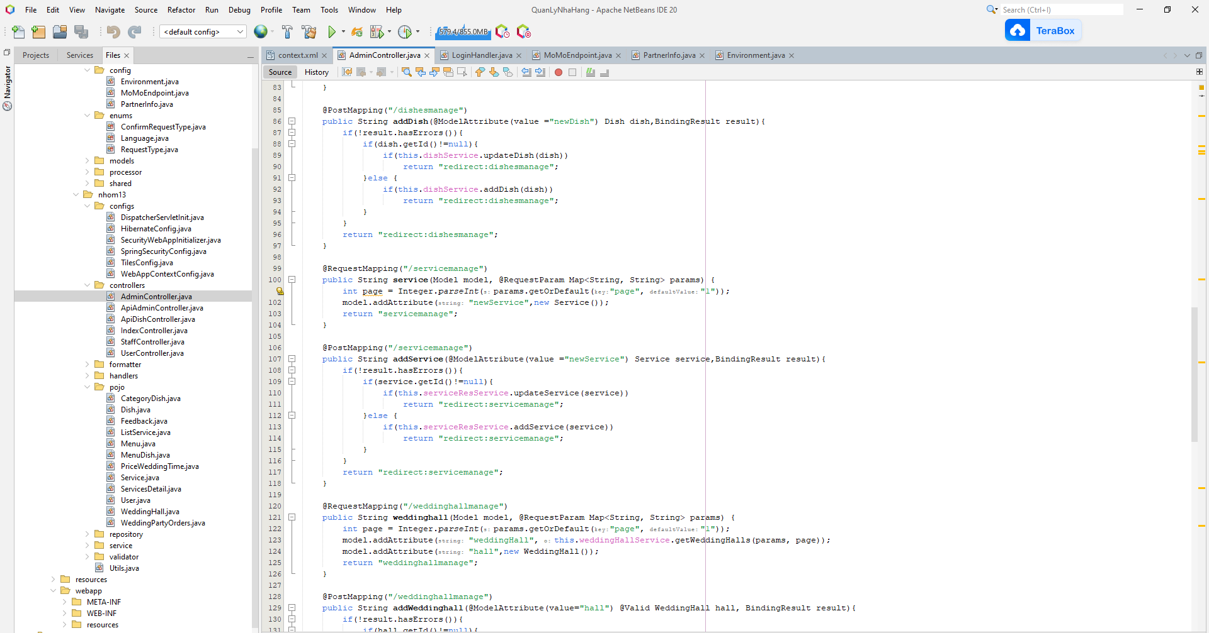

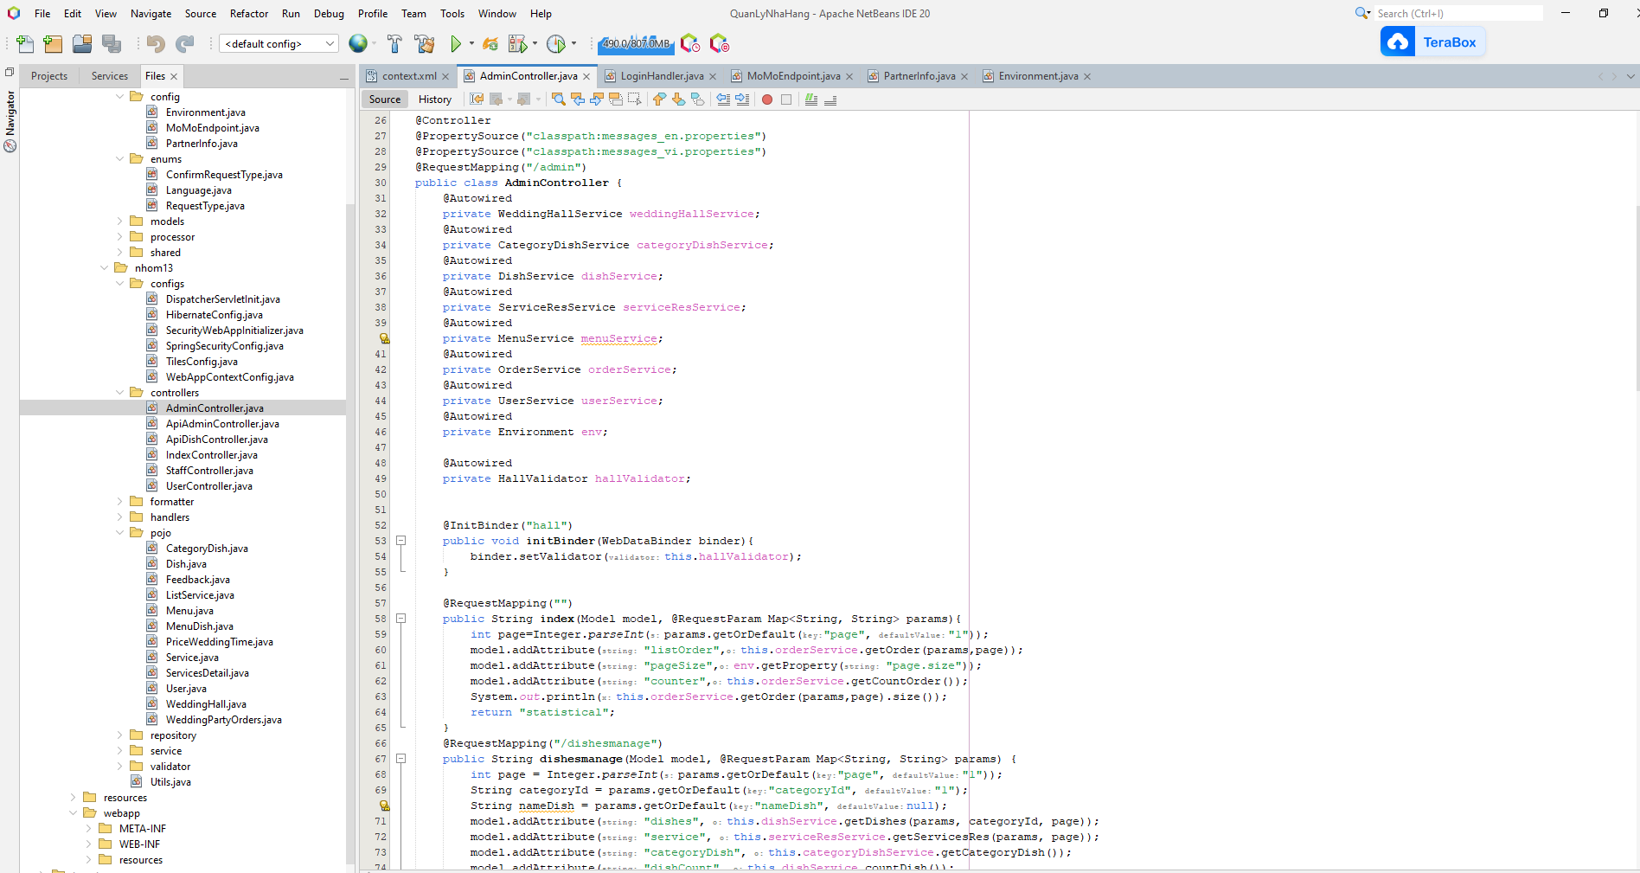

*Hình 2-2, 2-3. Code của phần AdminController.java*

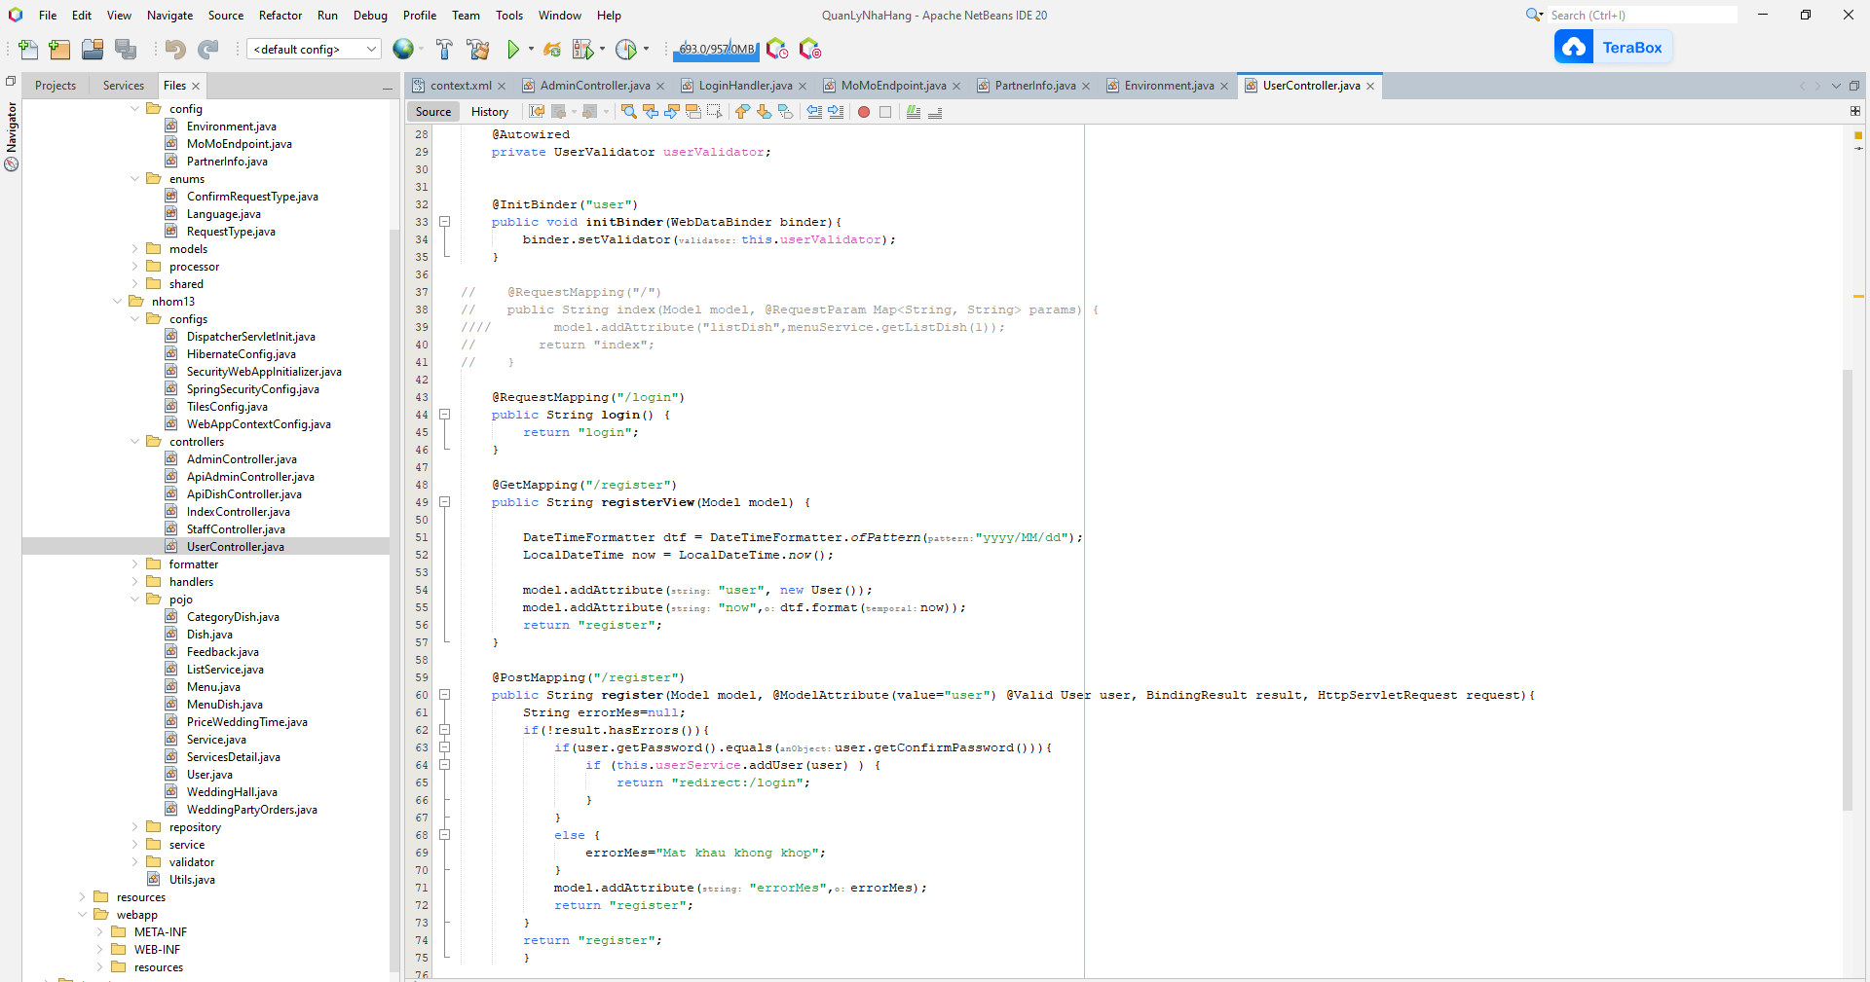

*Hình 2-4. Code của phần UserController.java*

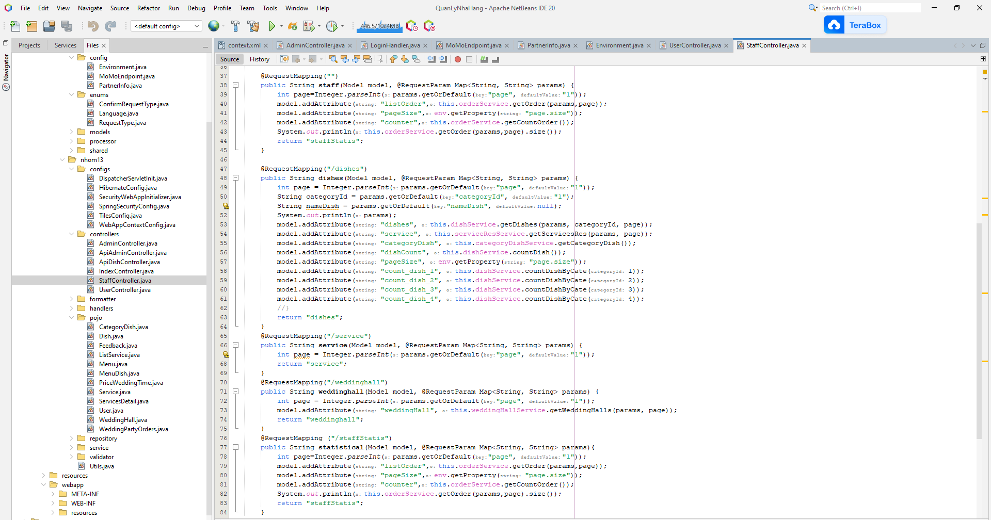

*Hình 2-5. Code của phần StaffController.java*

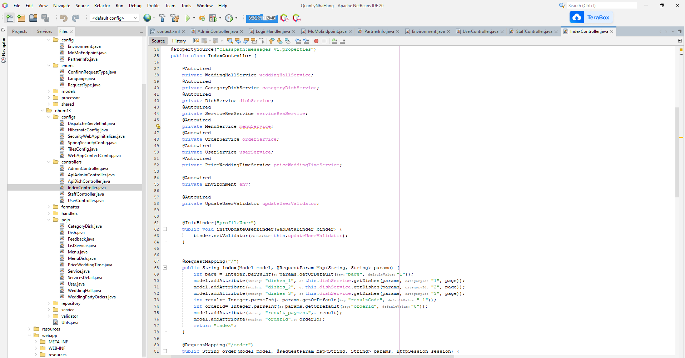

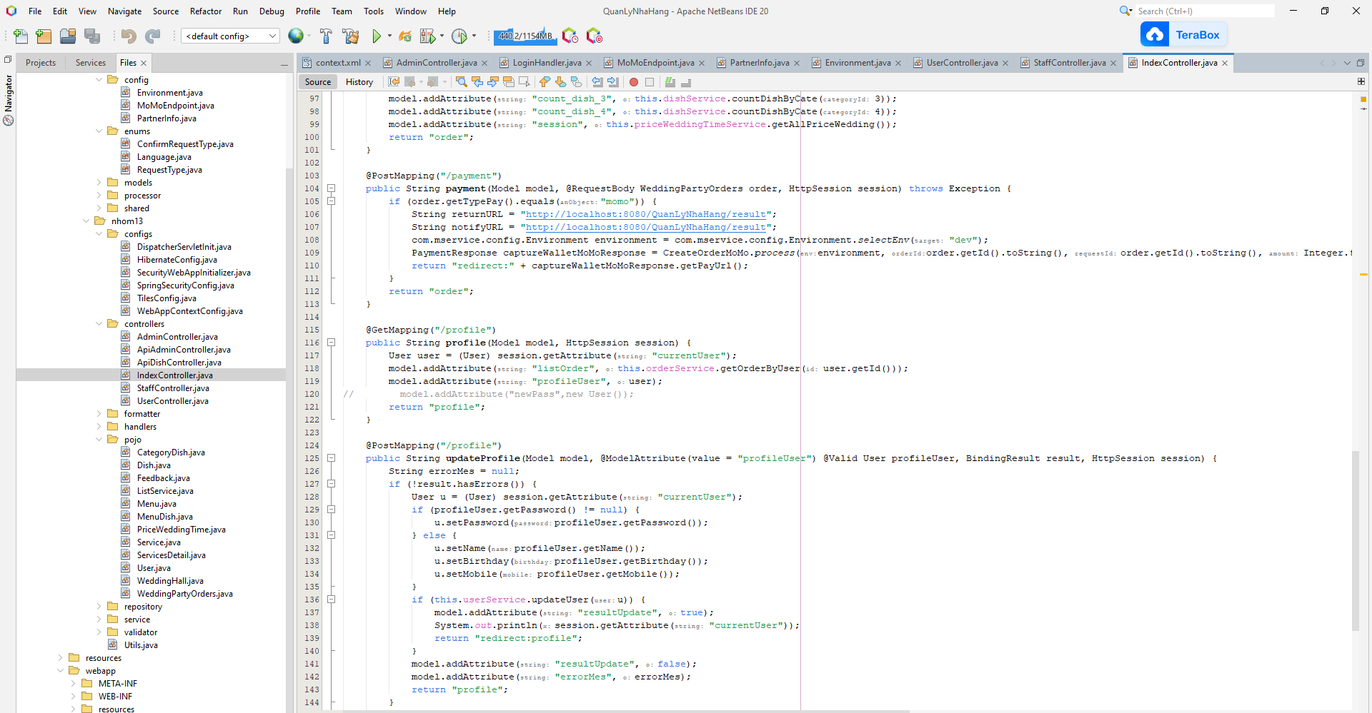

*Hình 2-6, 2-7. Code của phần IndexController.java*

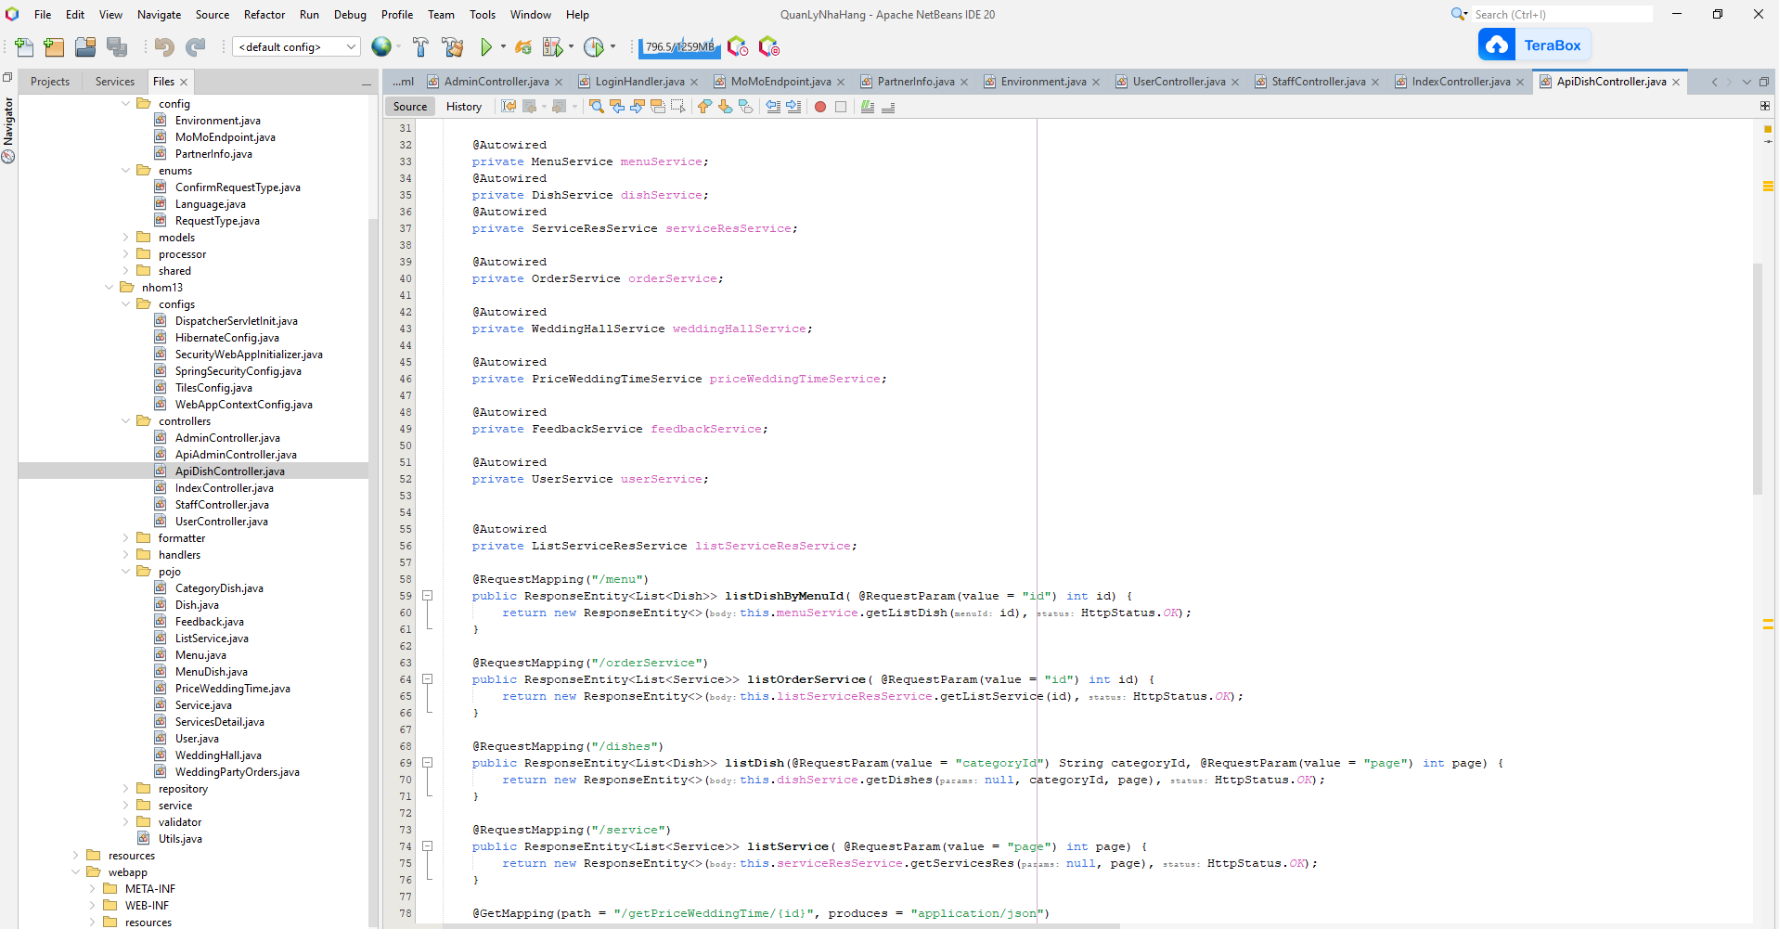

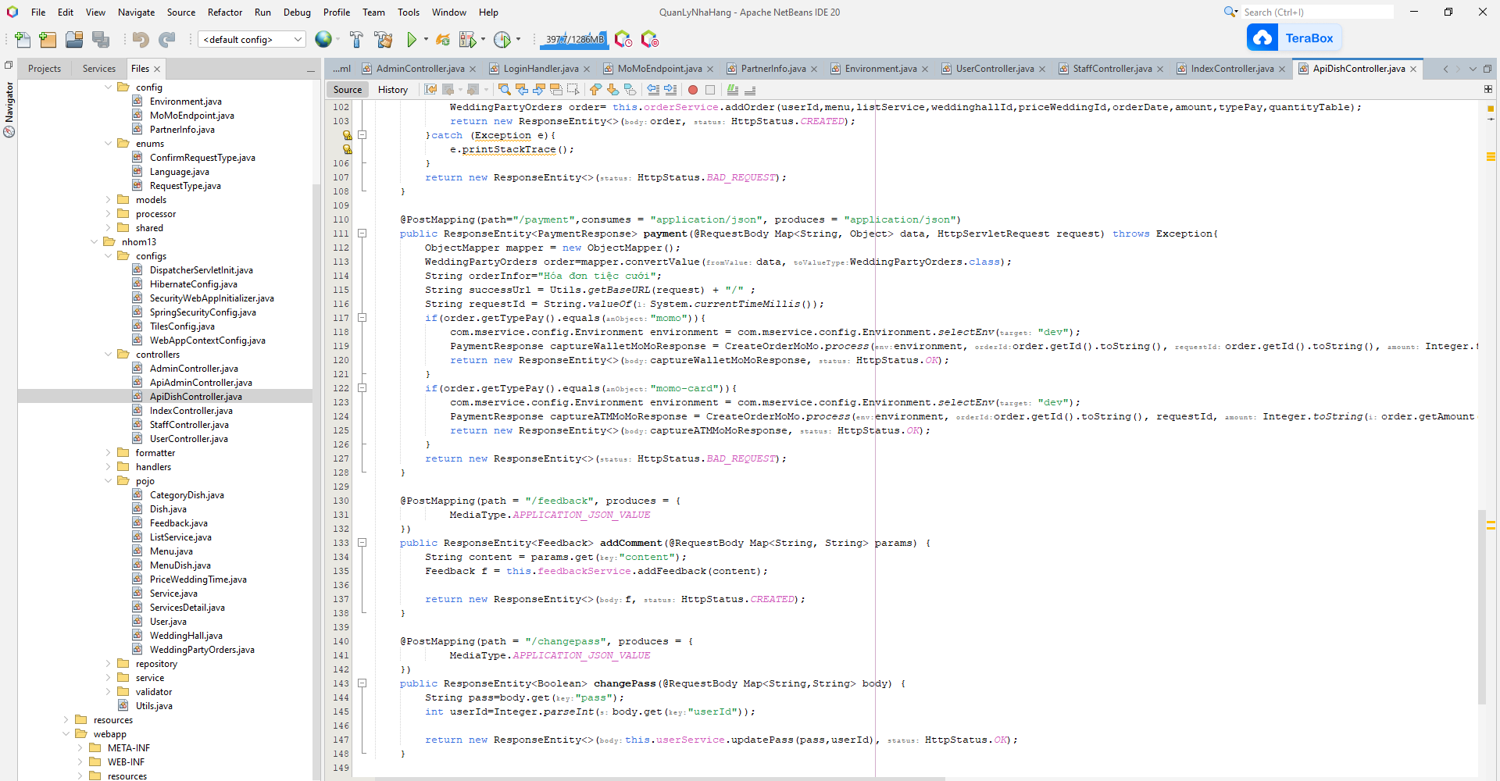 *Hình 2-8, 2-9. Code của phần ApiDishController.java*

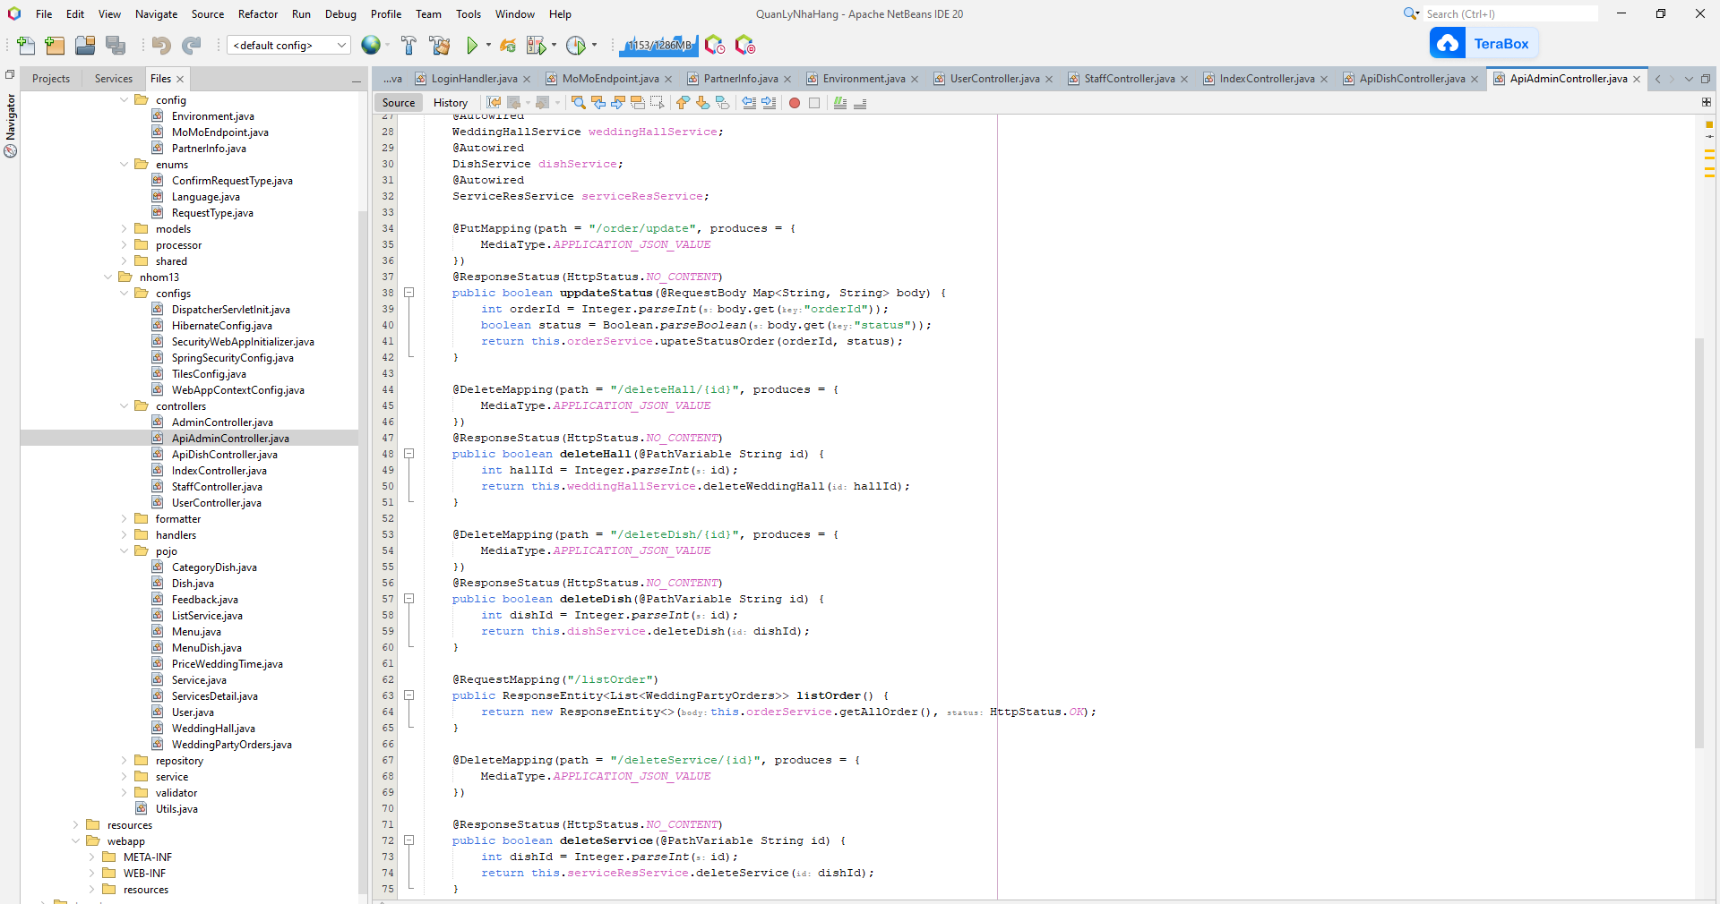

*Hình 2-10. Code của phần ApiAdminController.java*

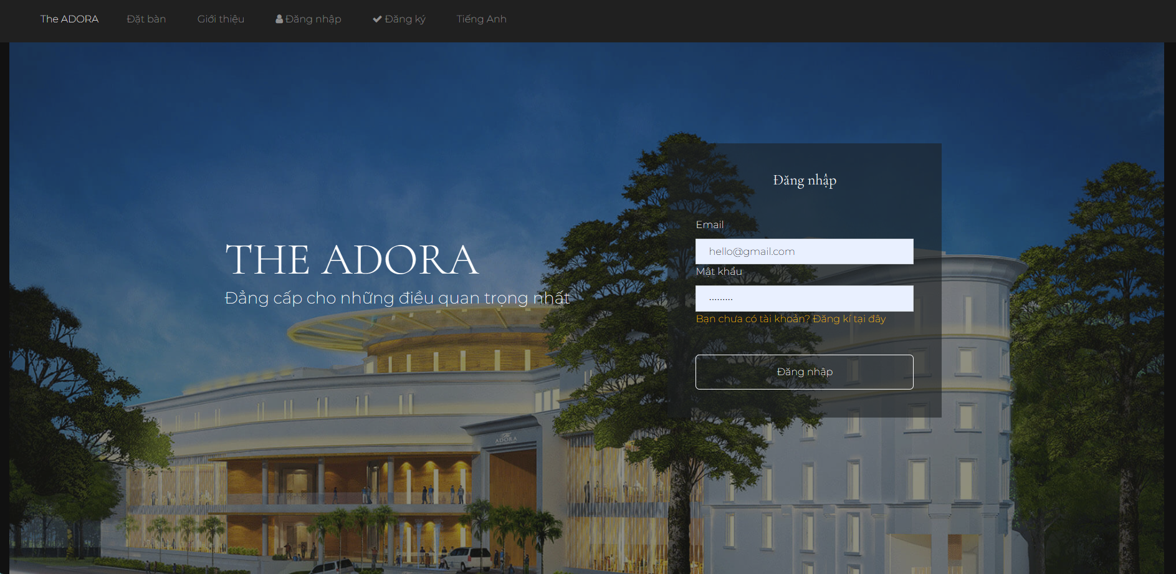

*Hình 2-11. Giao diện phần Đăng Nhập*

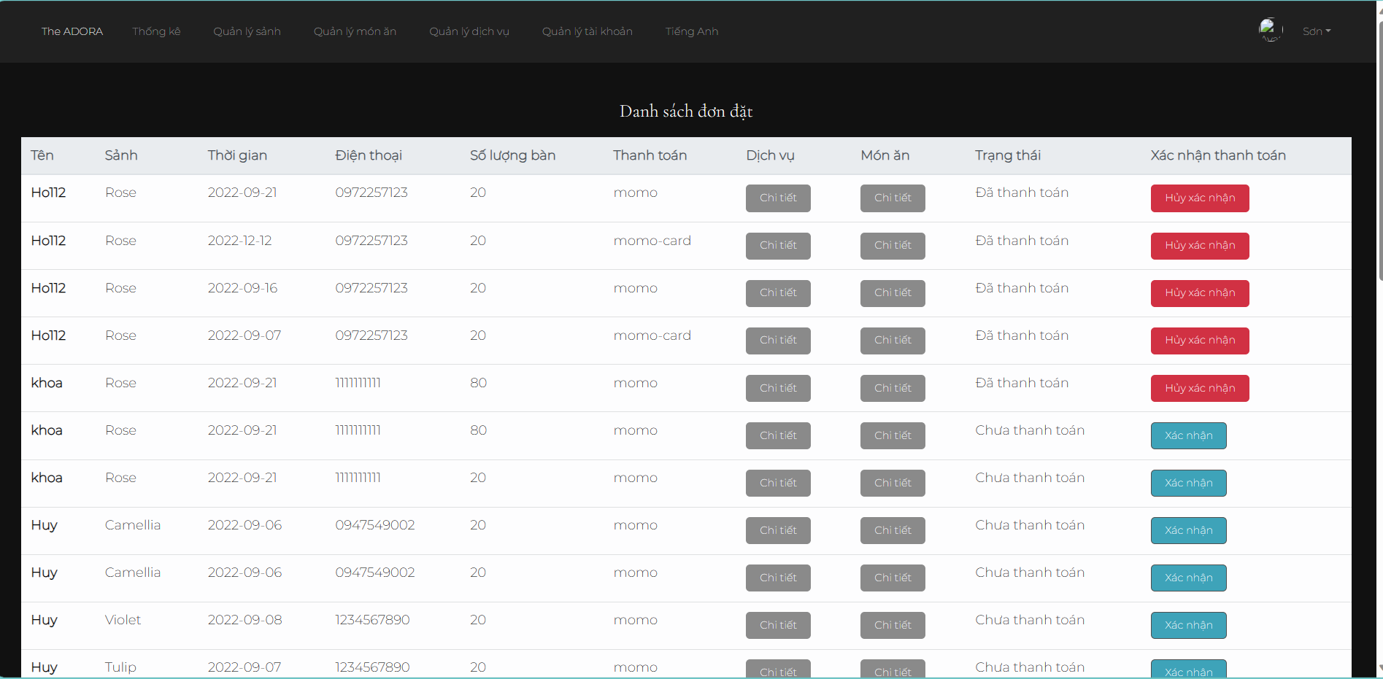

*Hình 2-12. Giao diện phần Quản lý Thanh Toán (Admin UI)*

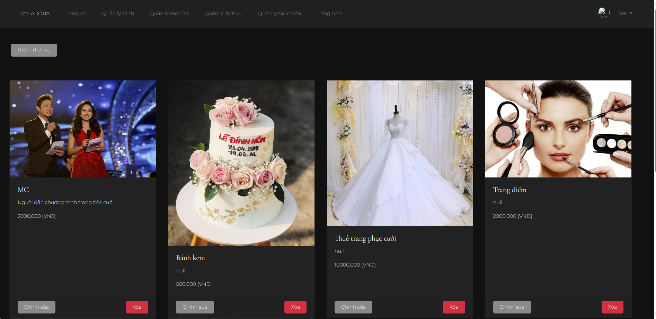

*Hình 2-13. Giao diện phần Dịch vụ (Admin UI)*

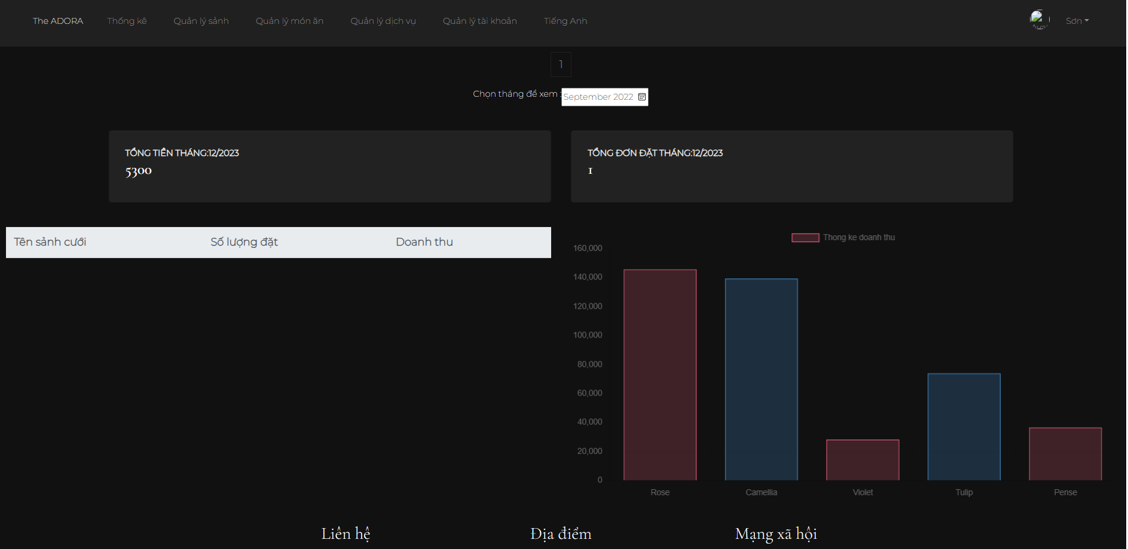

*Hình 2-14. Giao diện phần Thống kê Doanh Thu (Admin UI)*

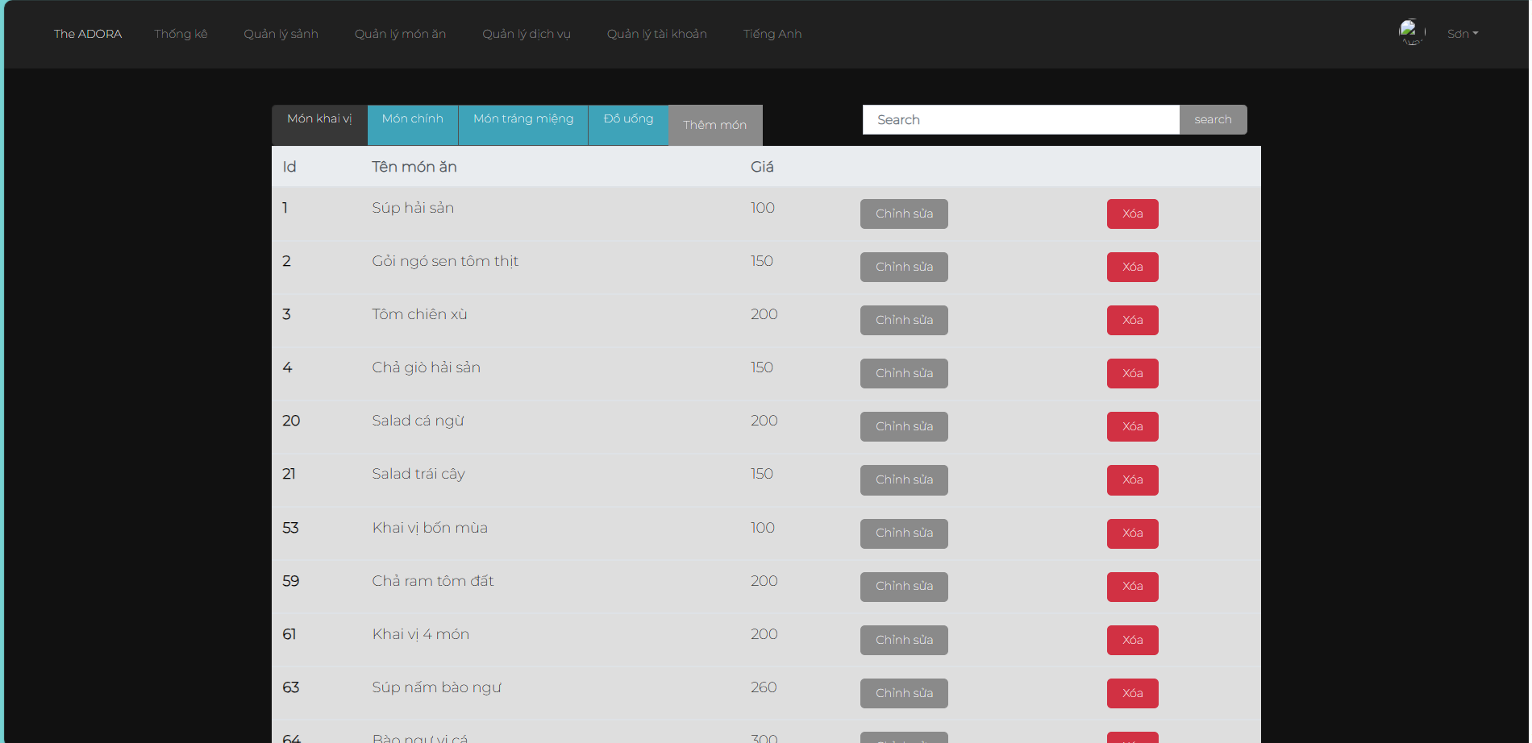

*Hình 2-15. Giao diện Danh sách món ăn (Admin UI)*

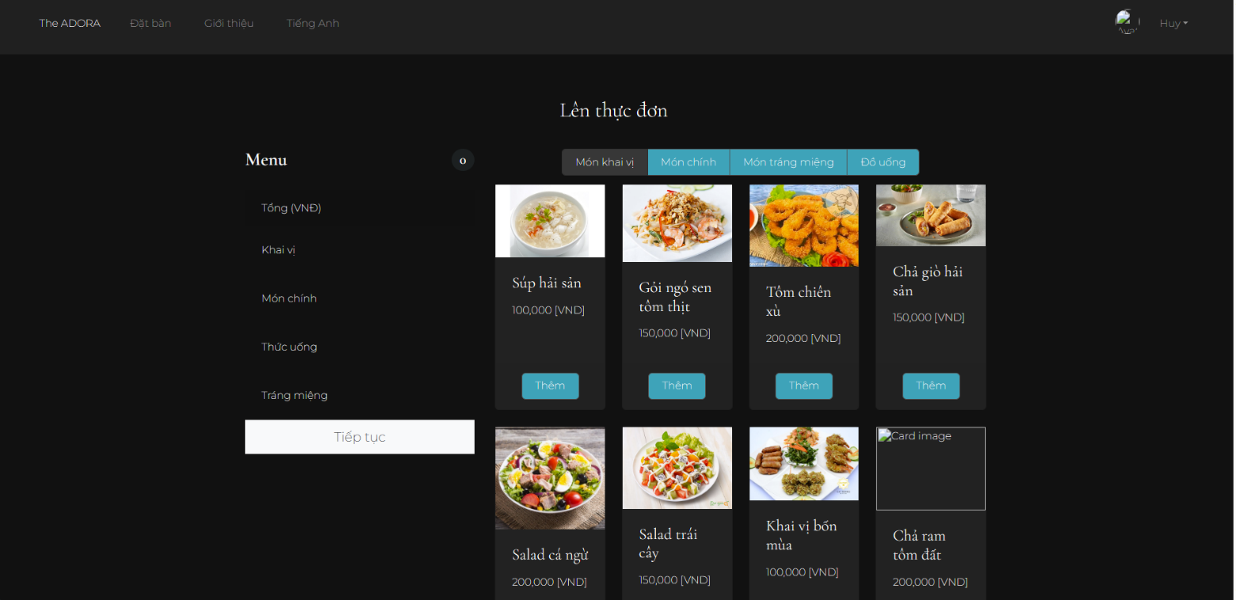

*Hình 2-16. Giao diện phần Đặt món ăn*

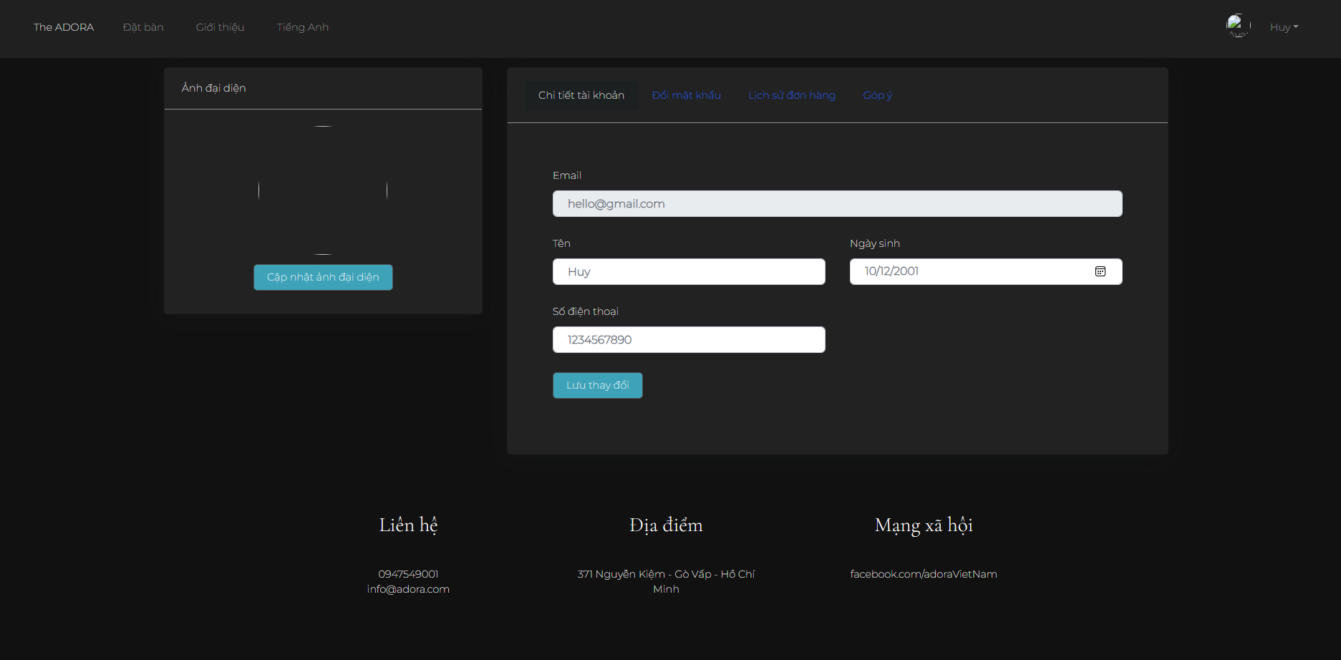

*Hình 2-17. Giao diện phần Quản lý nhân viên*

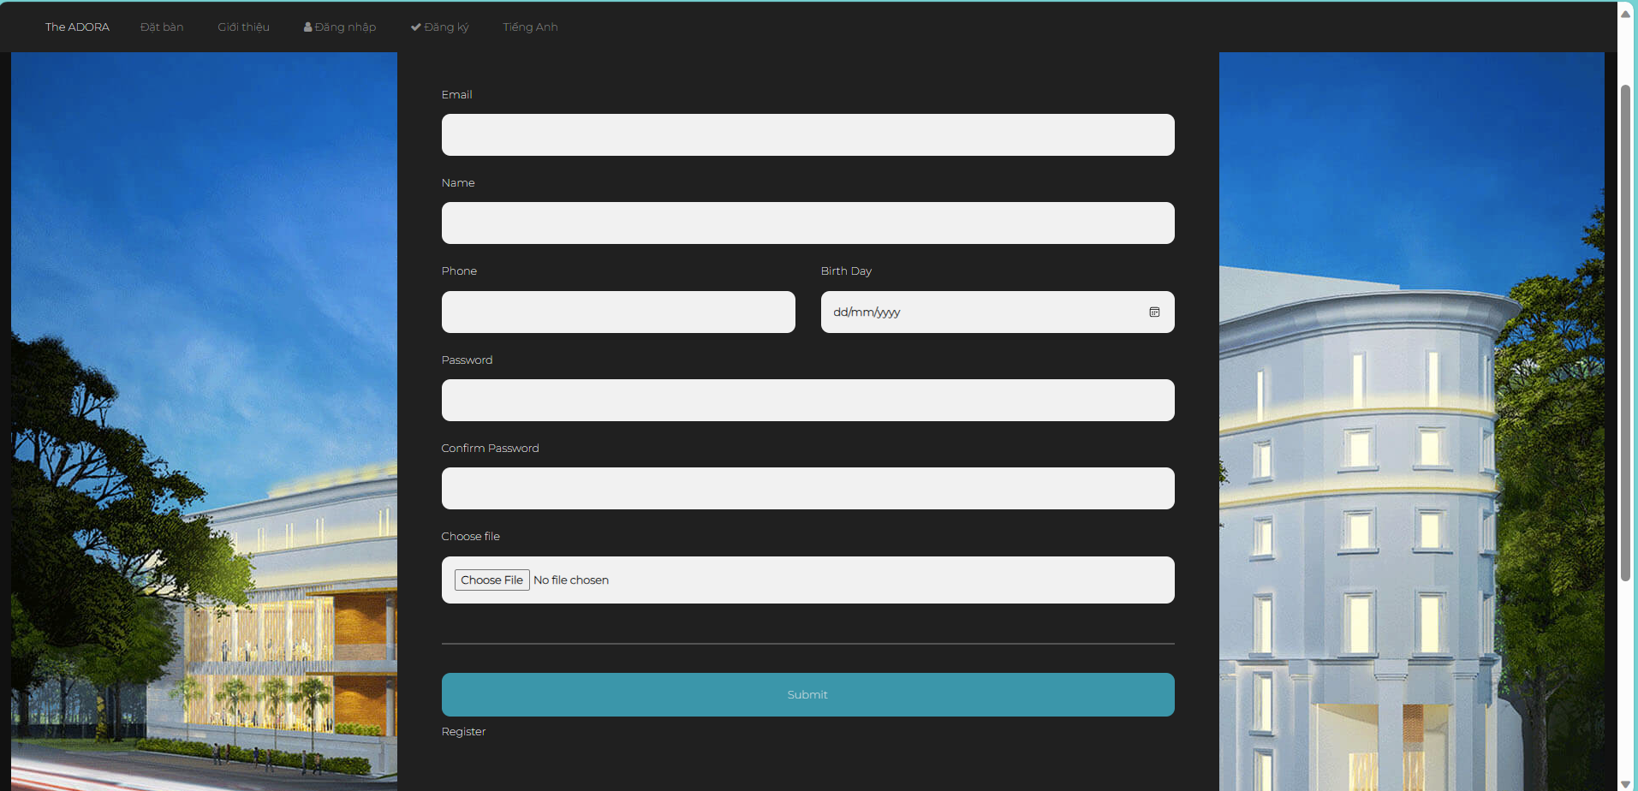

*Hình 2-18. Giao diện phần Đăng Ký Nhân Viên*

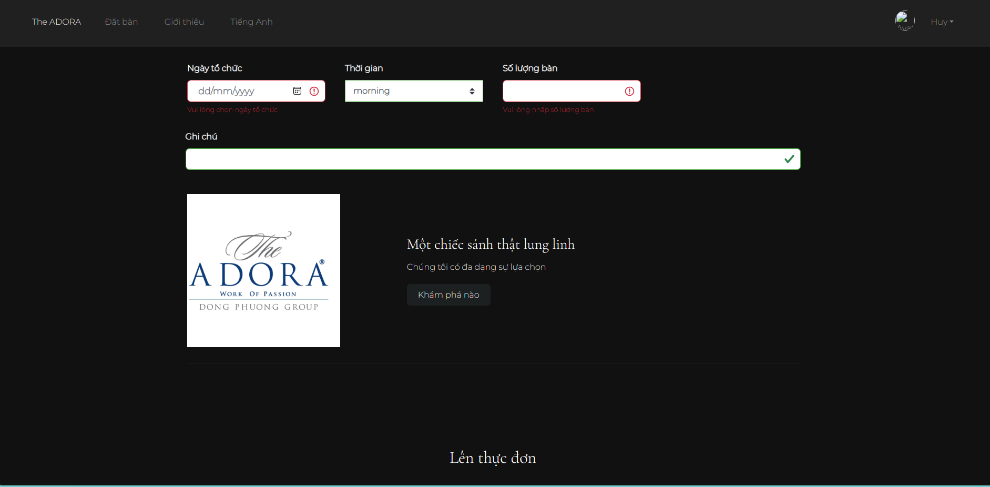

*Hình 2-19. Giao diện phần Đặt bàn*

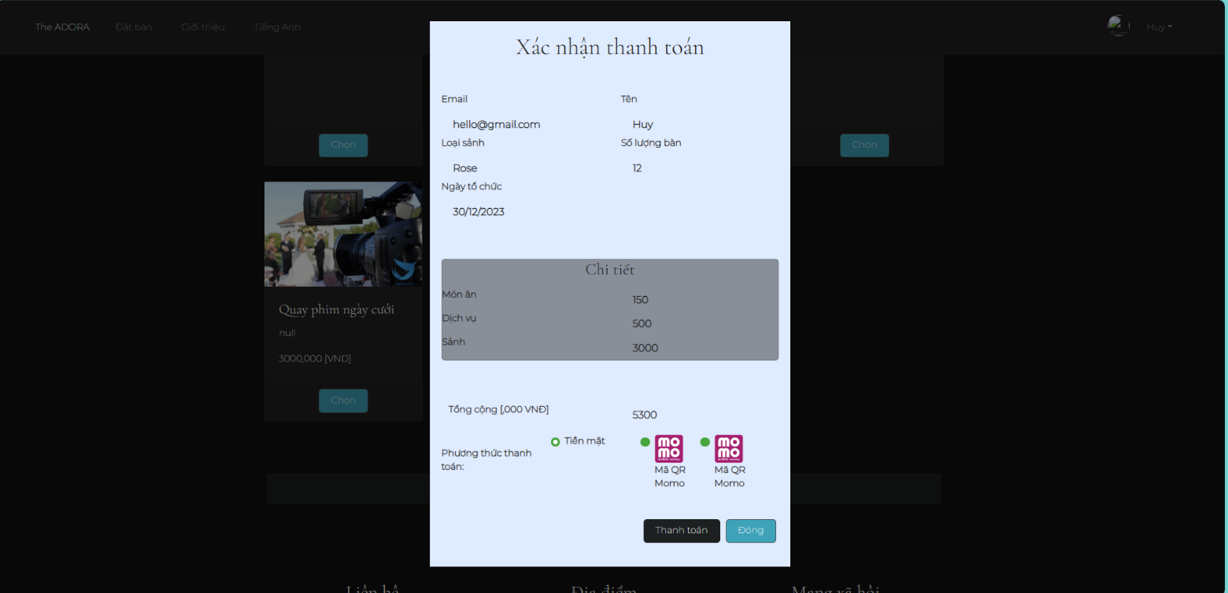

*Hình 2-20. Giao diện phần Thanh Toán*

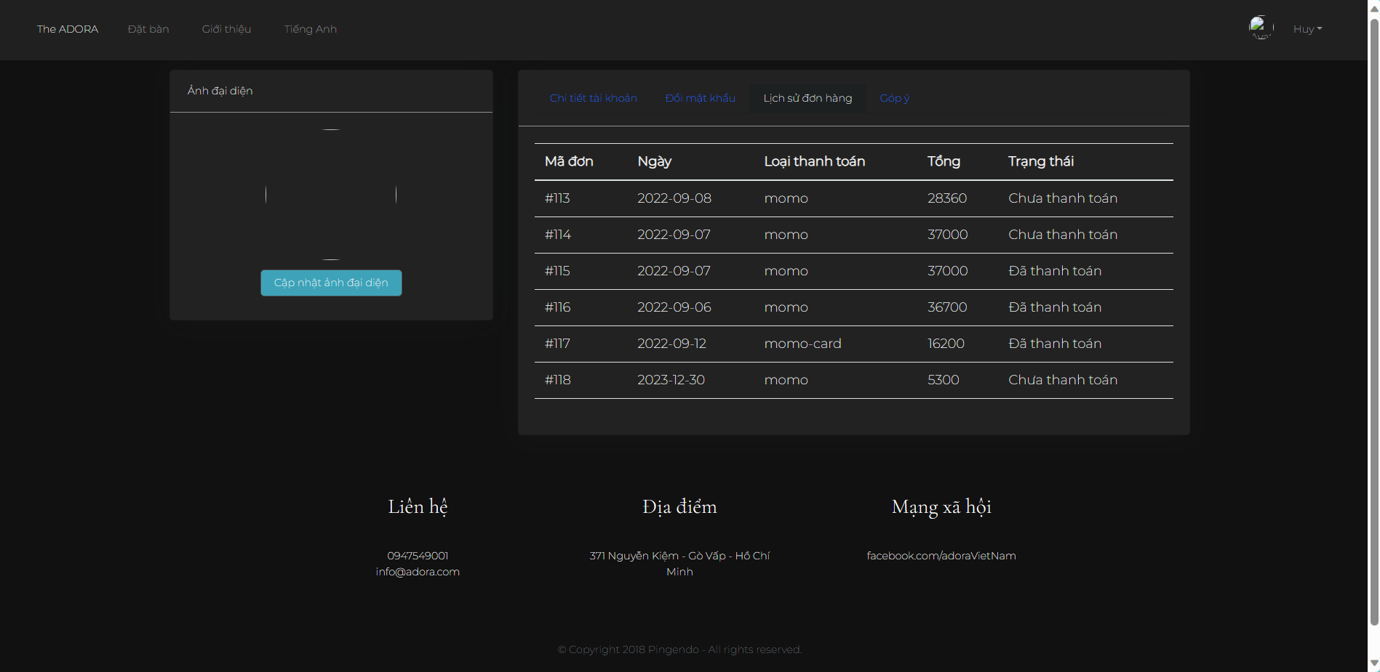

*Hình 2-21. Giao diện phần Lịch sử Đơn Hàng*

# KIỂM THỬ TỰ ĐỘNG VỚI SELENIUM

## Cài đặt môi trường C#, xây dựng form chính và tiến hành kiểm thử với Selenium Webdriver

- Đầu tiên, ta vào trang web: <https://visualstudio.microsoft.com/fr/vs/>

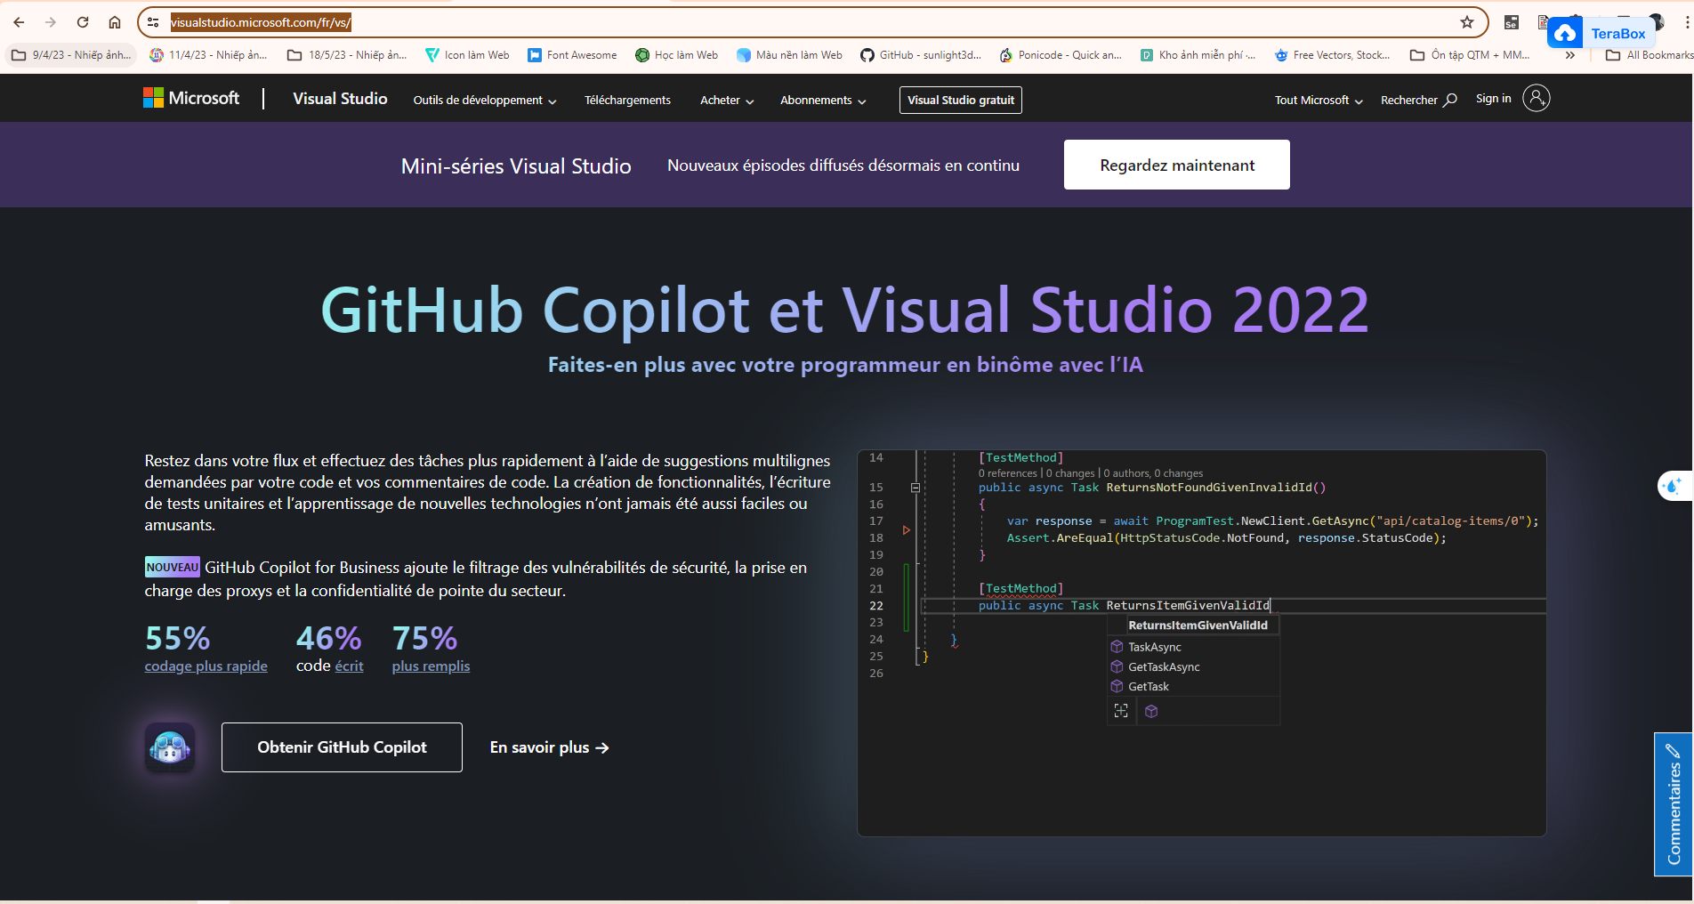

- Tiếp theo, ta nhấn vào nút Download trên thanh Navbar Menu:

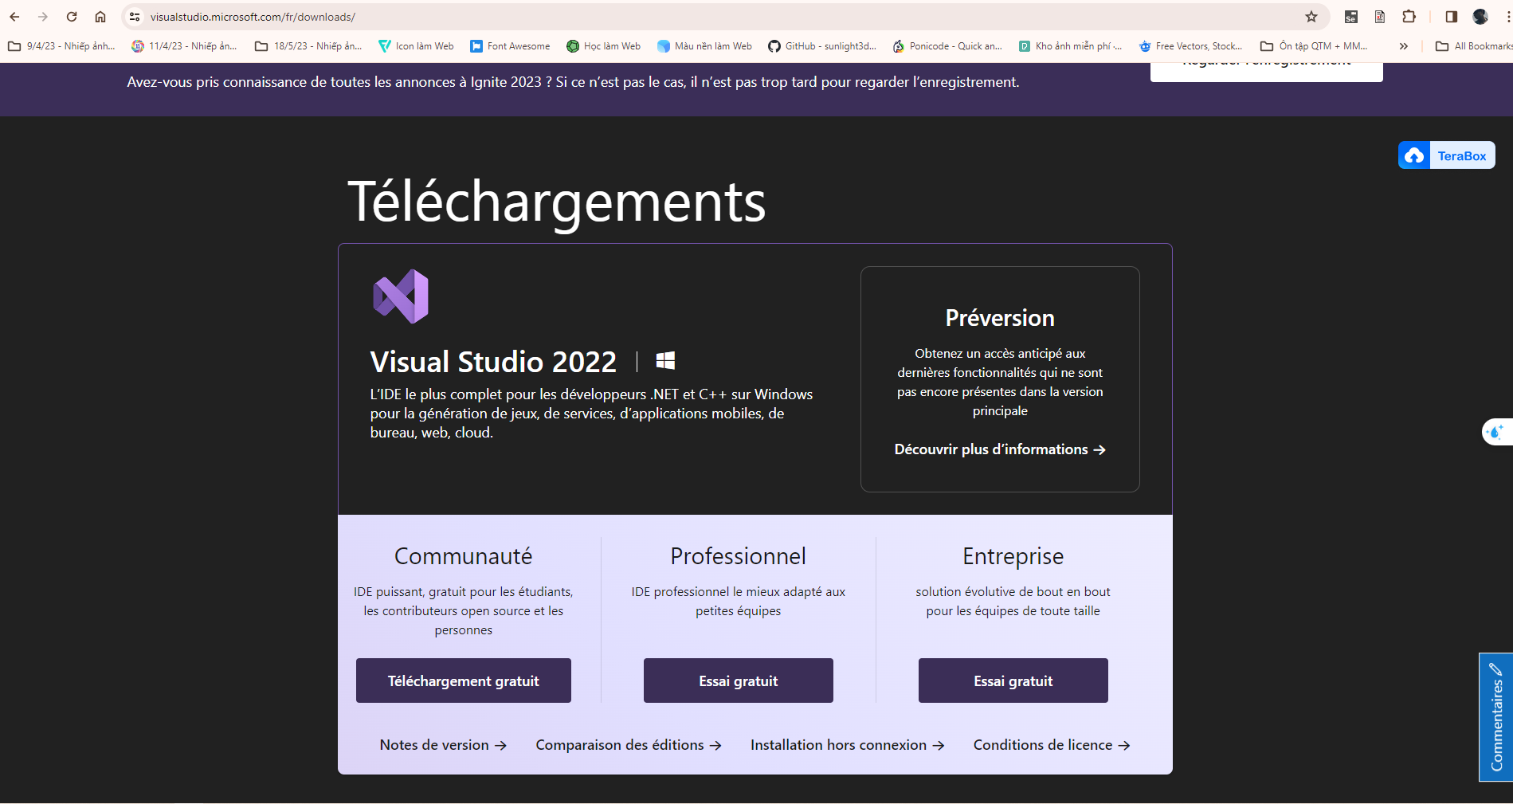

- Tiến hành Download bản Visual Studio 2022 bản Community và ta sẽ có giao diện như sau:

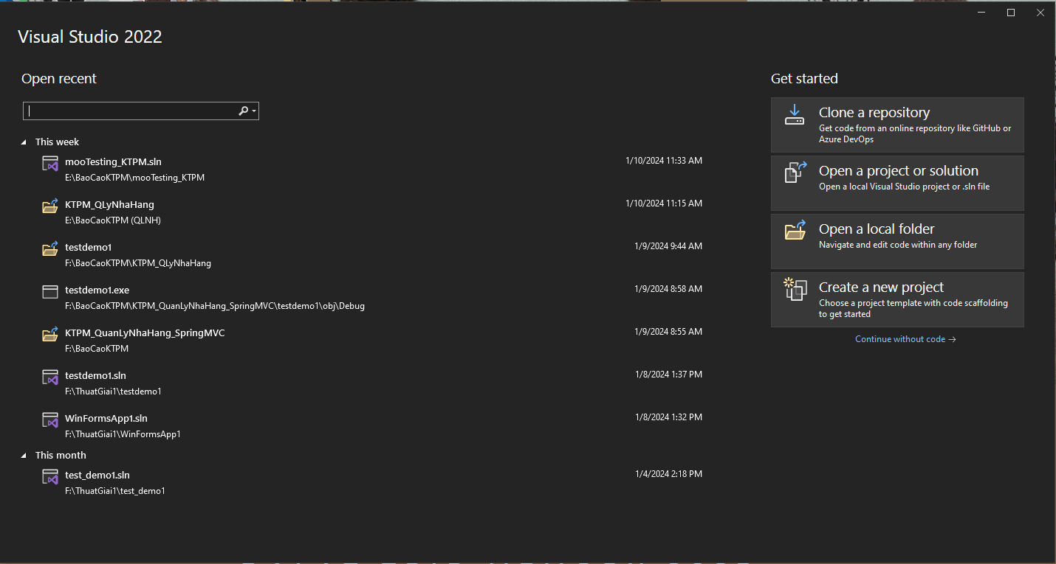

- Kế đó, ta chọn Create a new project và chọn tạo project Windows Forms App:

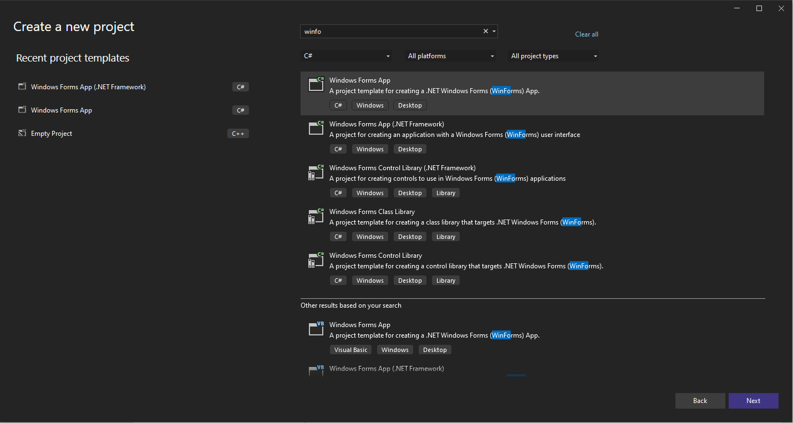

- Rồi sau đó, tiến hành điền các thông tin cần thiết của project:

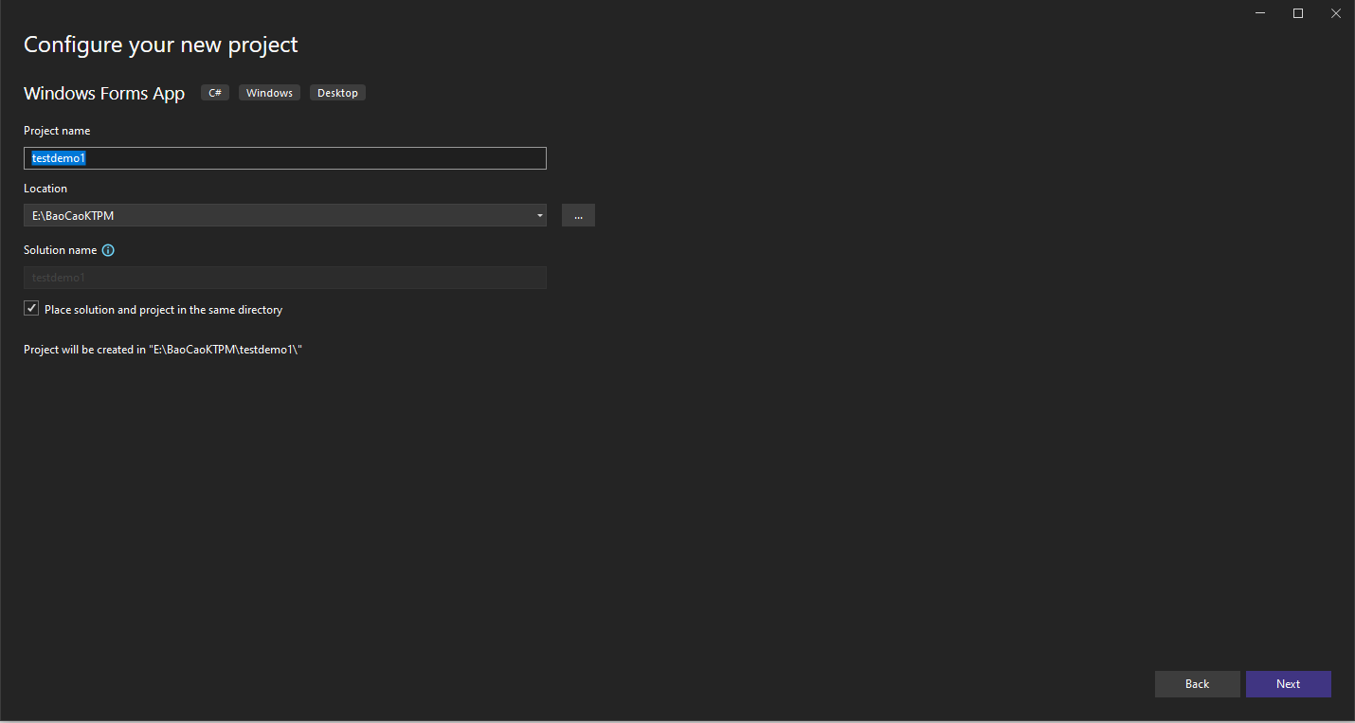

- Cuối cùng, ta tạo 1 form có giao diện với các button như sau:

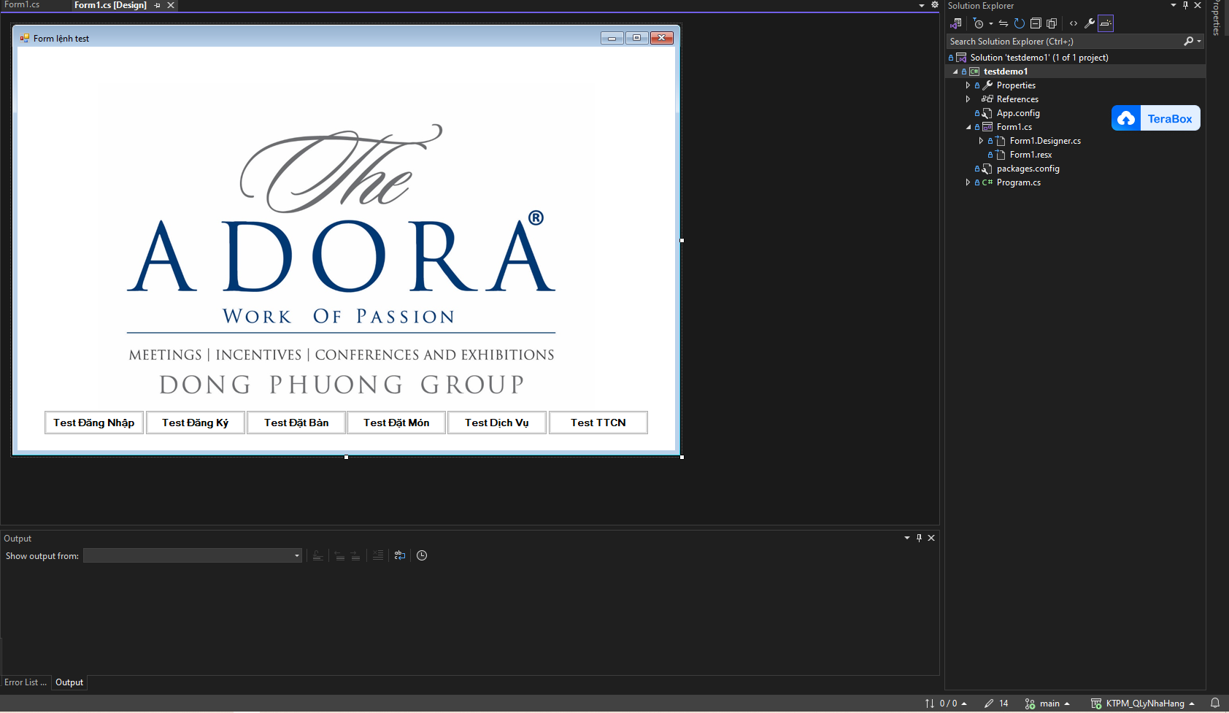

## Kiểm thử chức năng Đăng nhập (btn_TestLogin: Test Đăng Nhập)

### Test Case 1: Người dùng đăng nhập tài khoản Admin (Đăng nhập thất bại)

- Kịch bản kiểm thử:

+ Người dùng đang ở HomePage

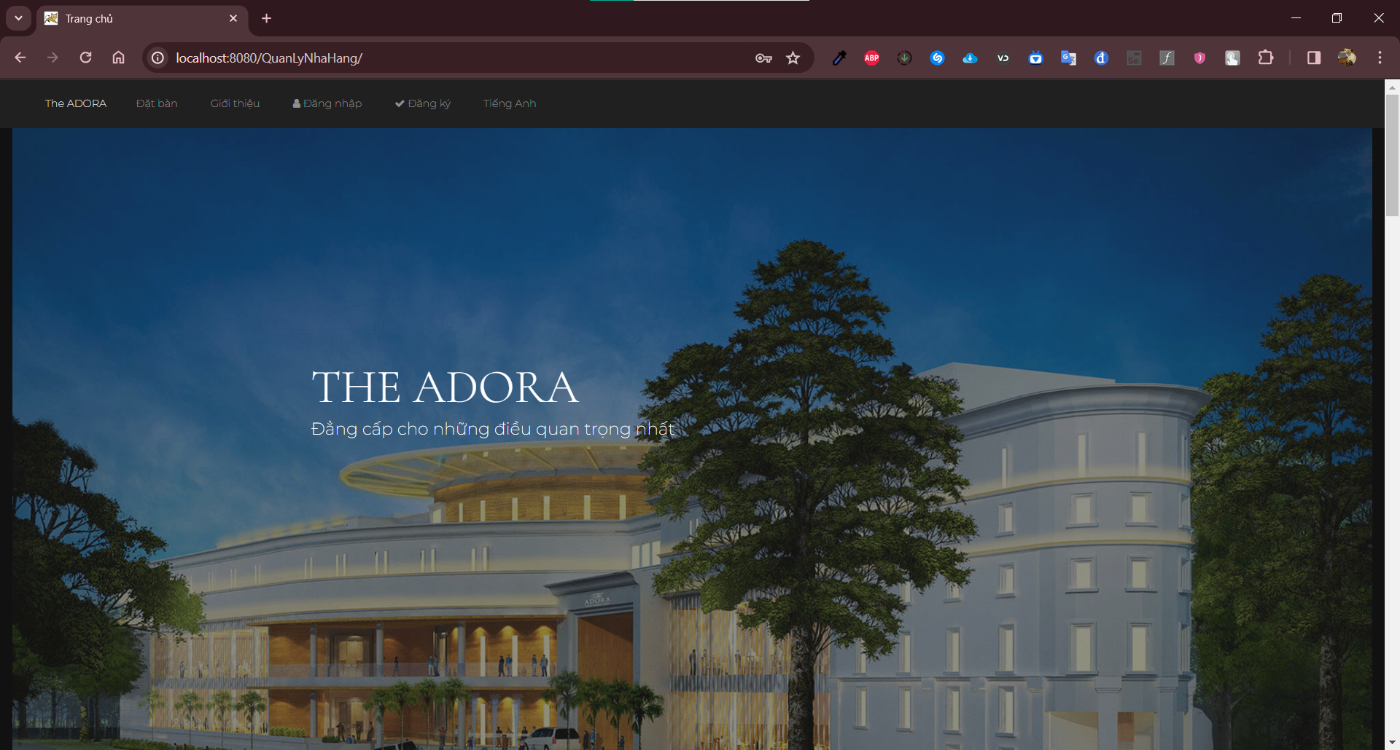

+ Người dùng chọn mục Login

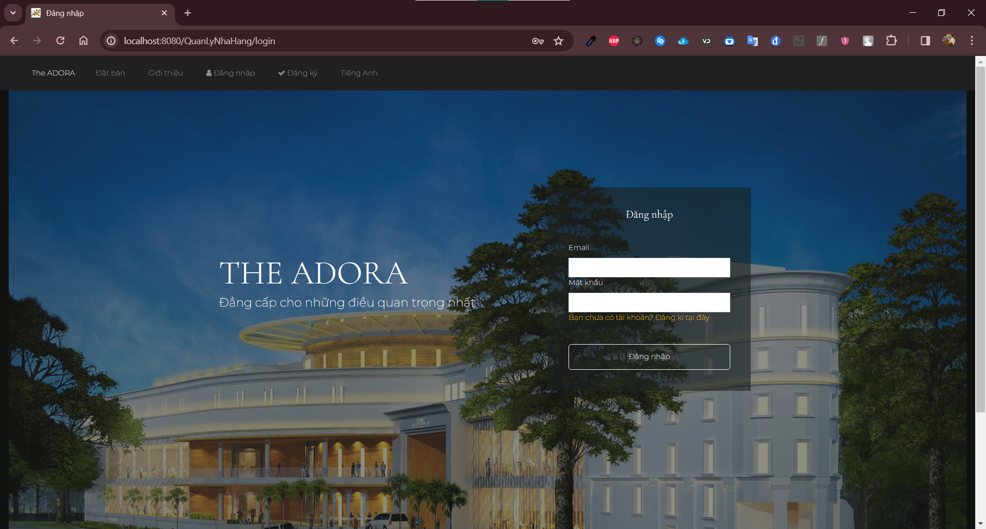

+ Người dùng nhập tài khoản admin nhưng nhập sai email hoặc mật khẩu

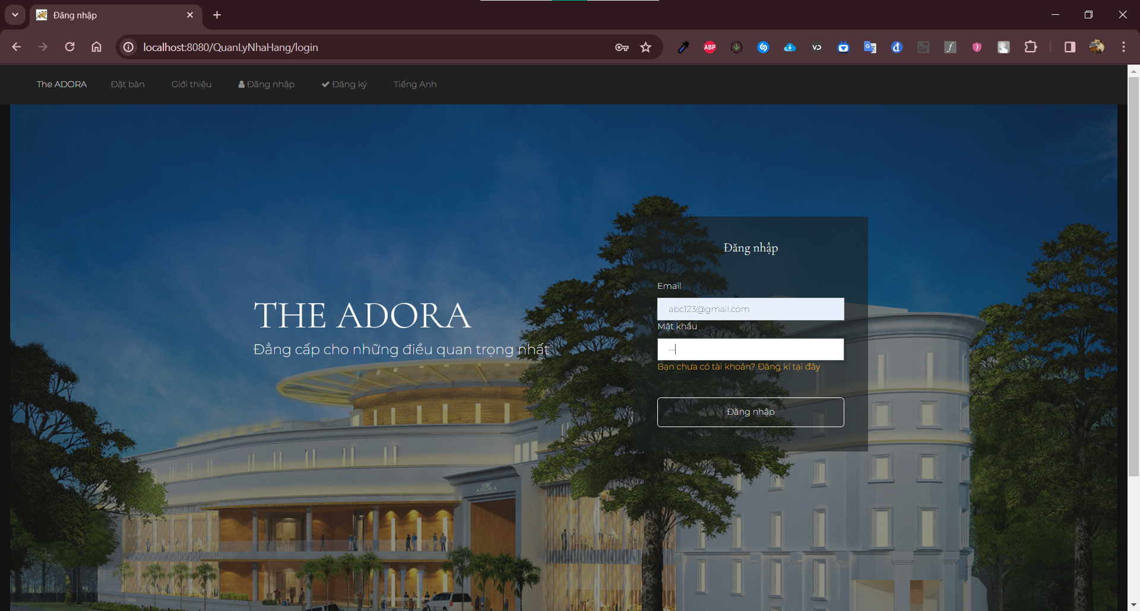

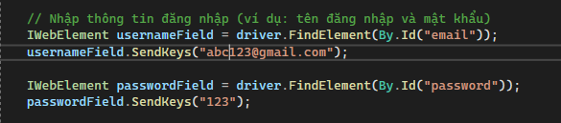

+ Người dùng nhấn vào nút Đăng Nhập

+ Trang web hiện lên thông báo lỗi: *tên lỗi*

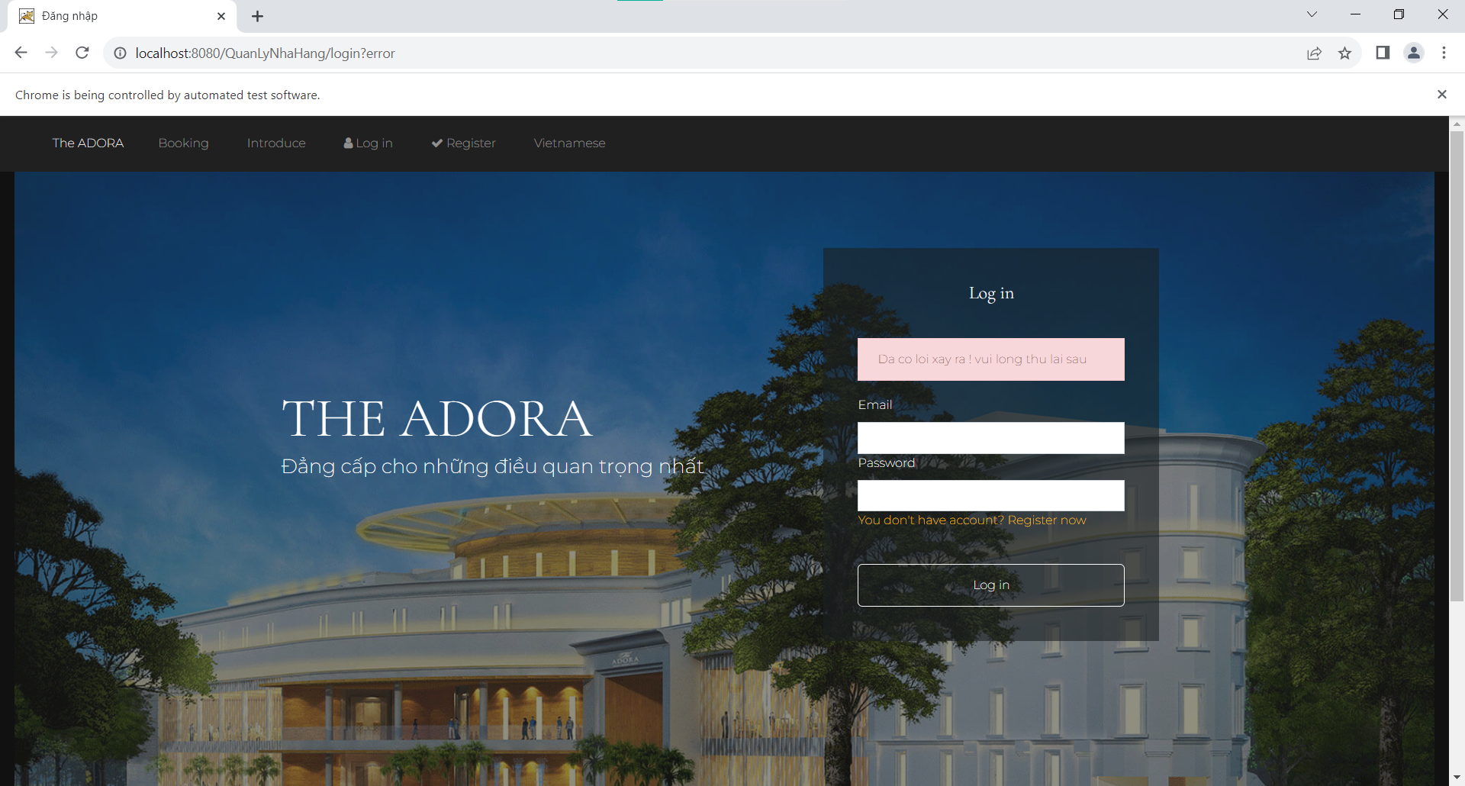

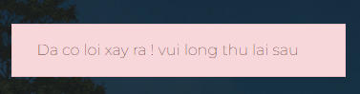

- Đánh giá kịch bản kiểm thử: Quá trình kiểm thử chạy đúng kịch bản

- Kết quả kiểm thử: Pass

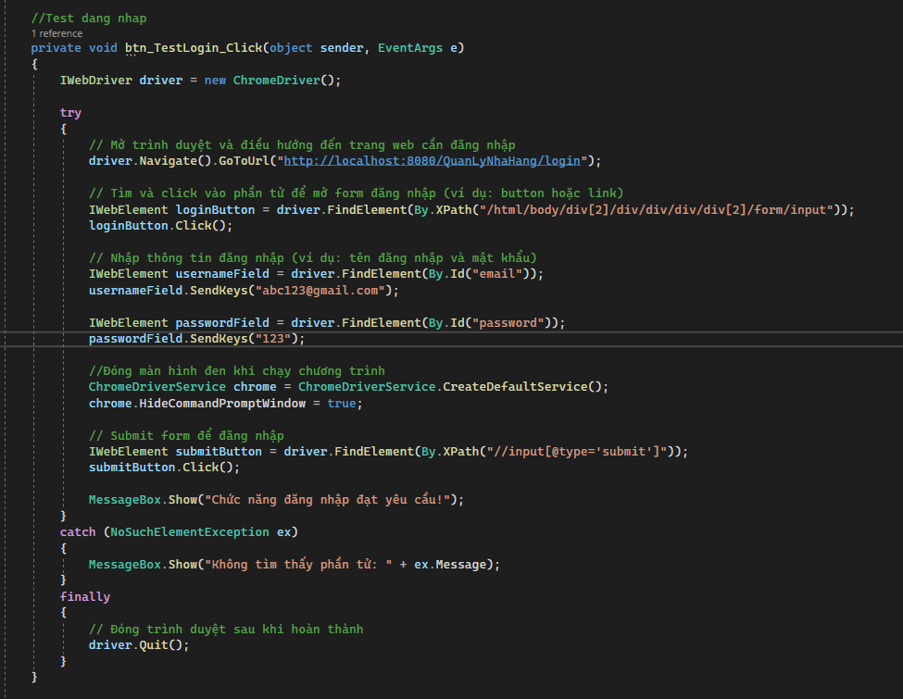

### Test Case 2: Người dùng đăng nhập tài khoản Admin (Đăng nhập thành công)

- Kịch bản kiểm thử:

+ Người dùng đang ở HomePage



+ Người dùng chọn mục Login



+ Người dùng nhập tài khoản admin và nhập đúng email và mật khẩu

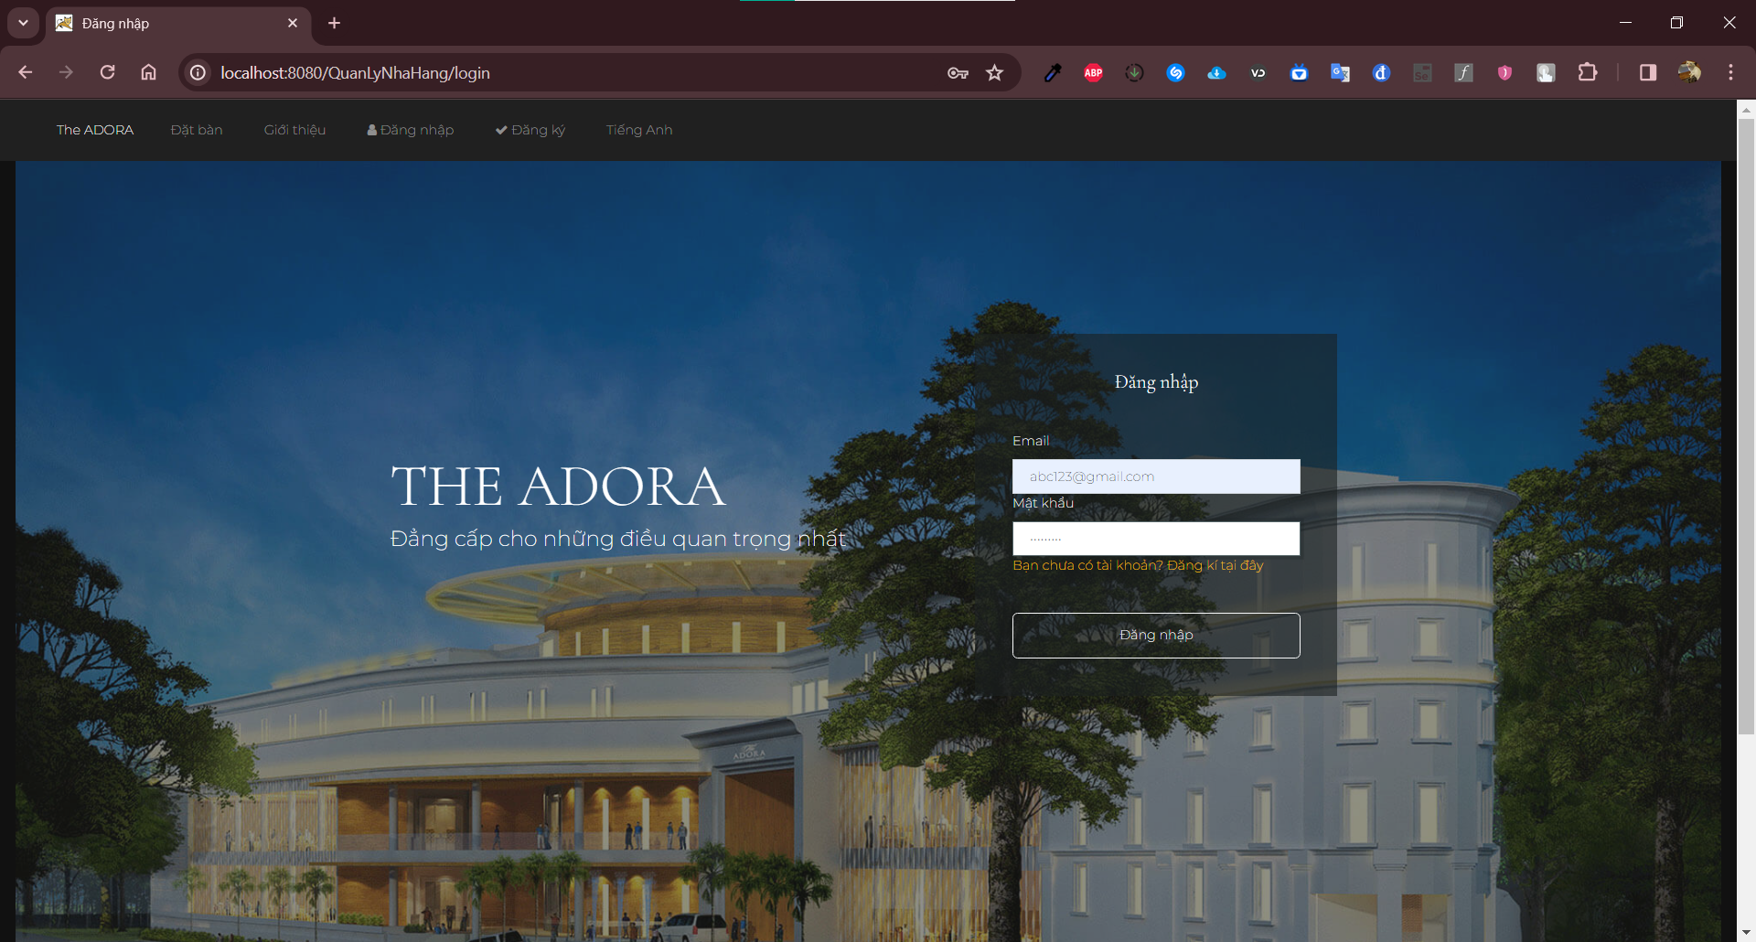

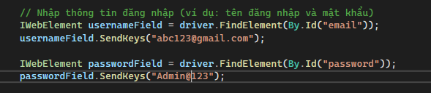

+ Người dùng nhấn vào nút Đăng Nhập

+ Người dùng đăng nhập thành công

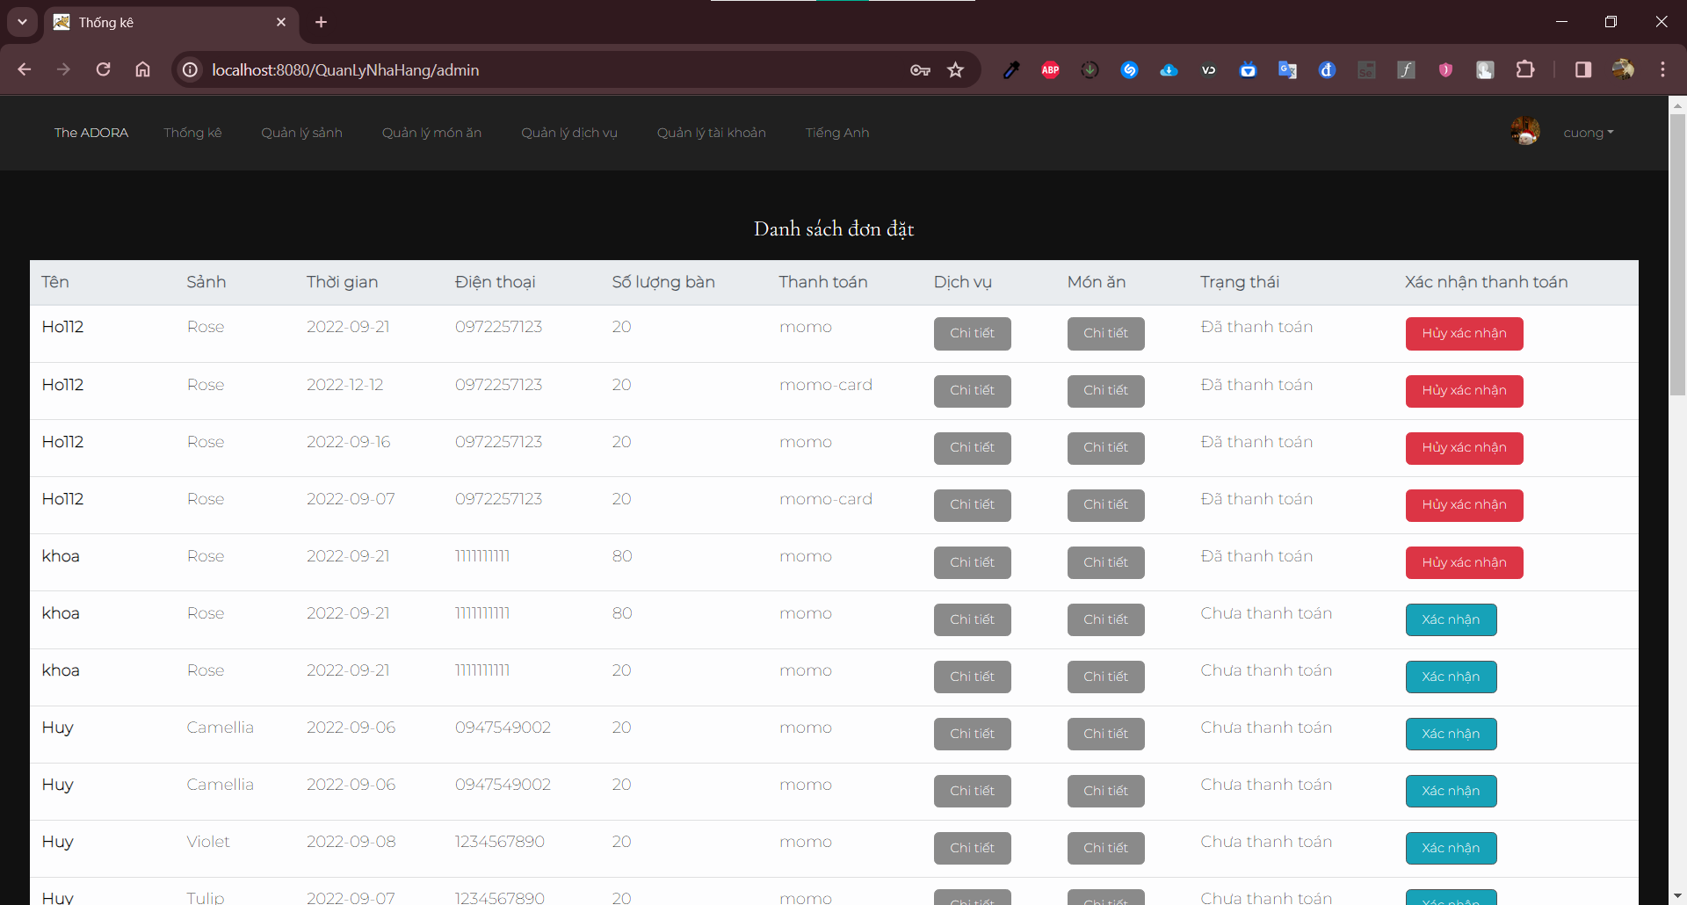

- Đánh giá kịch bản kiểm thử: Quá trình kiểm thử chạy đúng kịch bản

- Kết quả kiểm thử: Pass

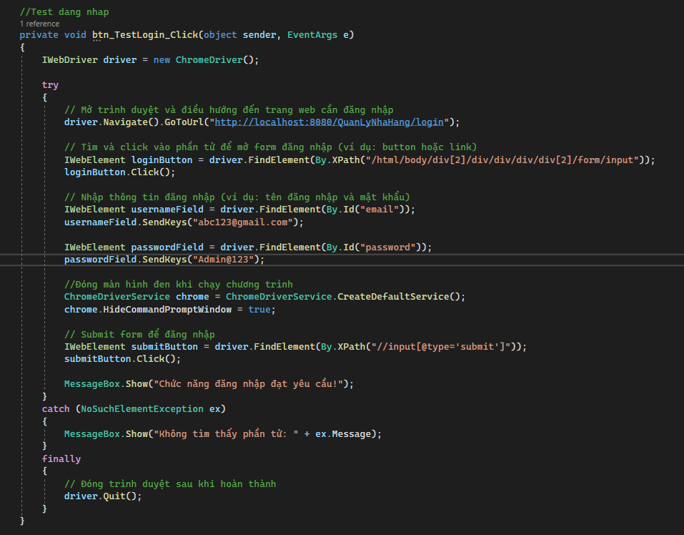

### Test Case 3: Người dùng đăng nhập tài khoản Admin (Đăng nhập không thành công)

- Kịch bản kiểm thử:

+ Người dùng đang ở HomePage



+ Người dùng chọn mục Login



+ Người dùng nhập tài khoản Admin nhưng không nhập 1 trong 2 ô email và mật khẩu

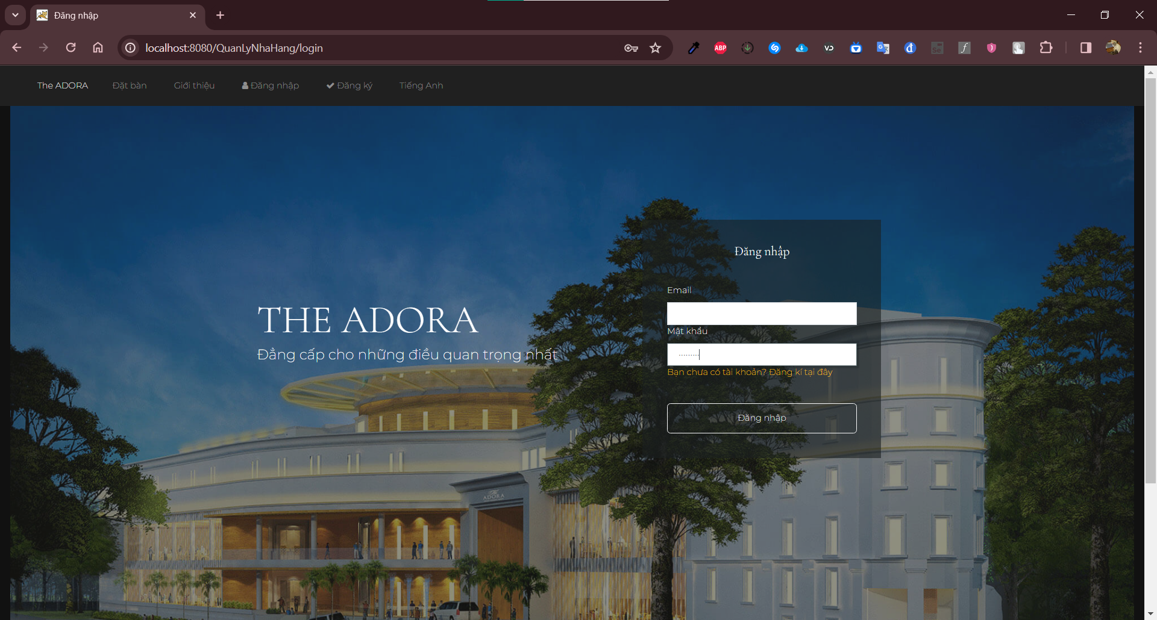

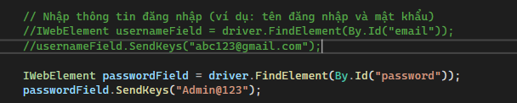

+ Người dùng nhấn vào nút Đăng Nhập

+ Trang web hiện lên thông báo lỗi: *tên lỗi*

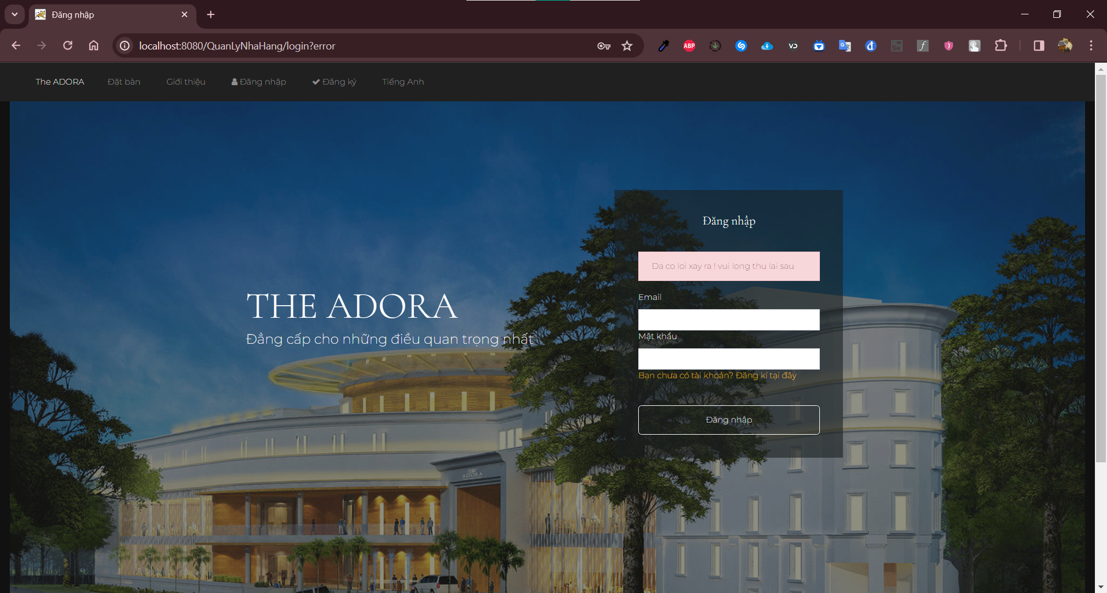



- Đánh giá kịch bản kiểm thử: Quá trình kiểm thử chạy đúng kịch bản

- Kết quả kiểm thử: Pass

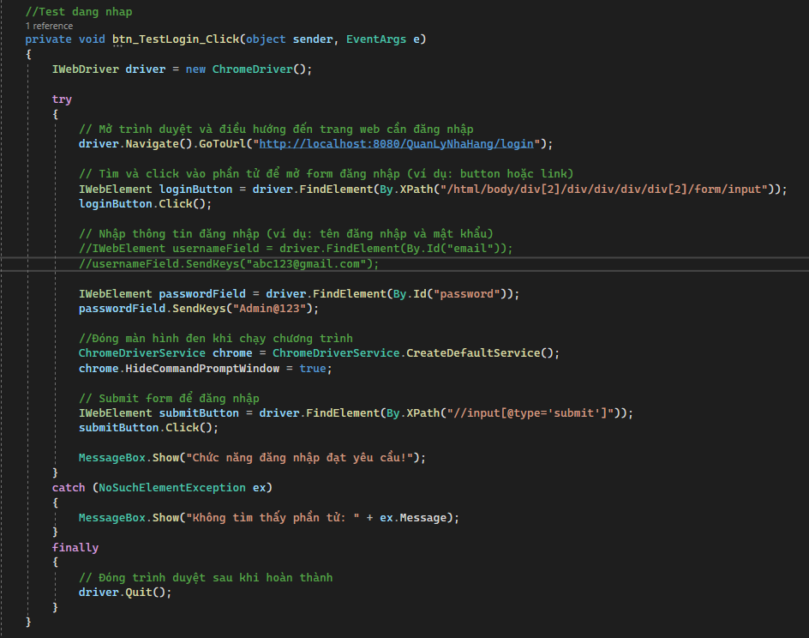

### Test Case 4: Người dùng đăng nhập tài khoản người dùng thường (Đăng nhập thành công):

- Kịch bản kiểm thử:

+ Người dùng đang ở HomePage

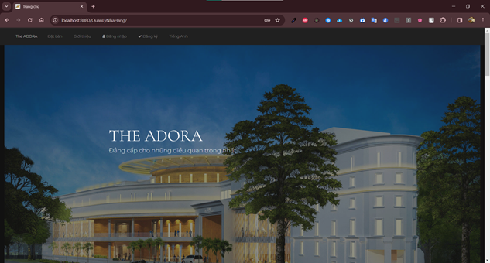

+ Người dùng chọn mục Login

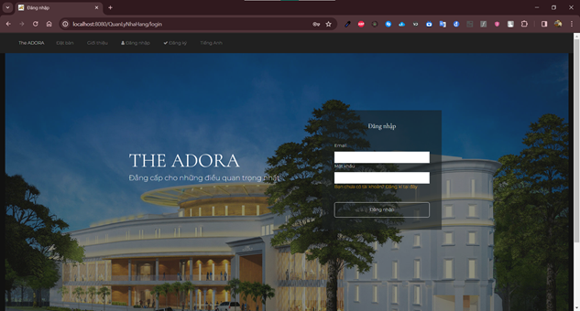

+ Người dùng nhập tài khoản thường với đầy đủ email và mật khẩu

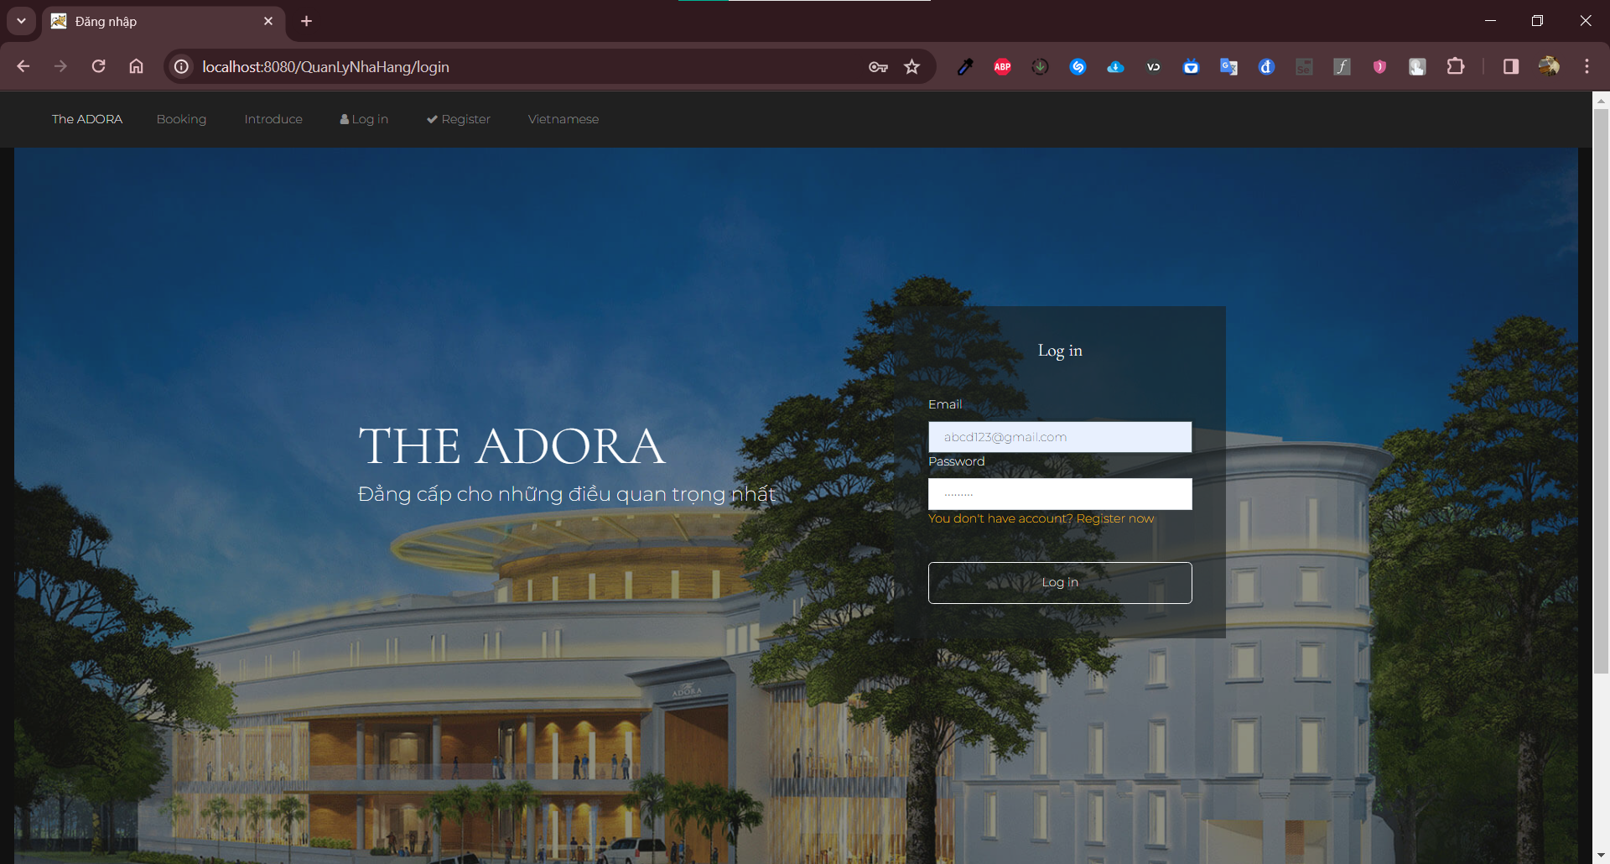

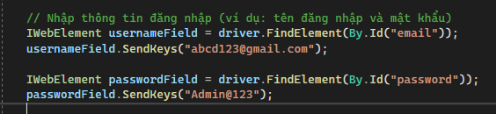

+ Người dùng nhấn vào nút Đăng Nhập

+ Người dùng đăng nhập thành công

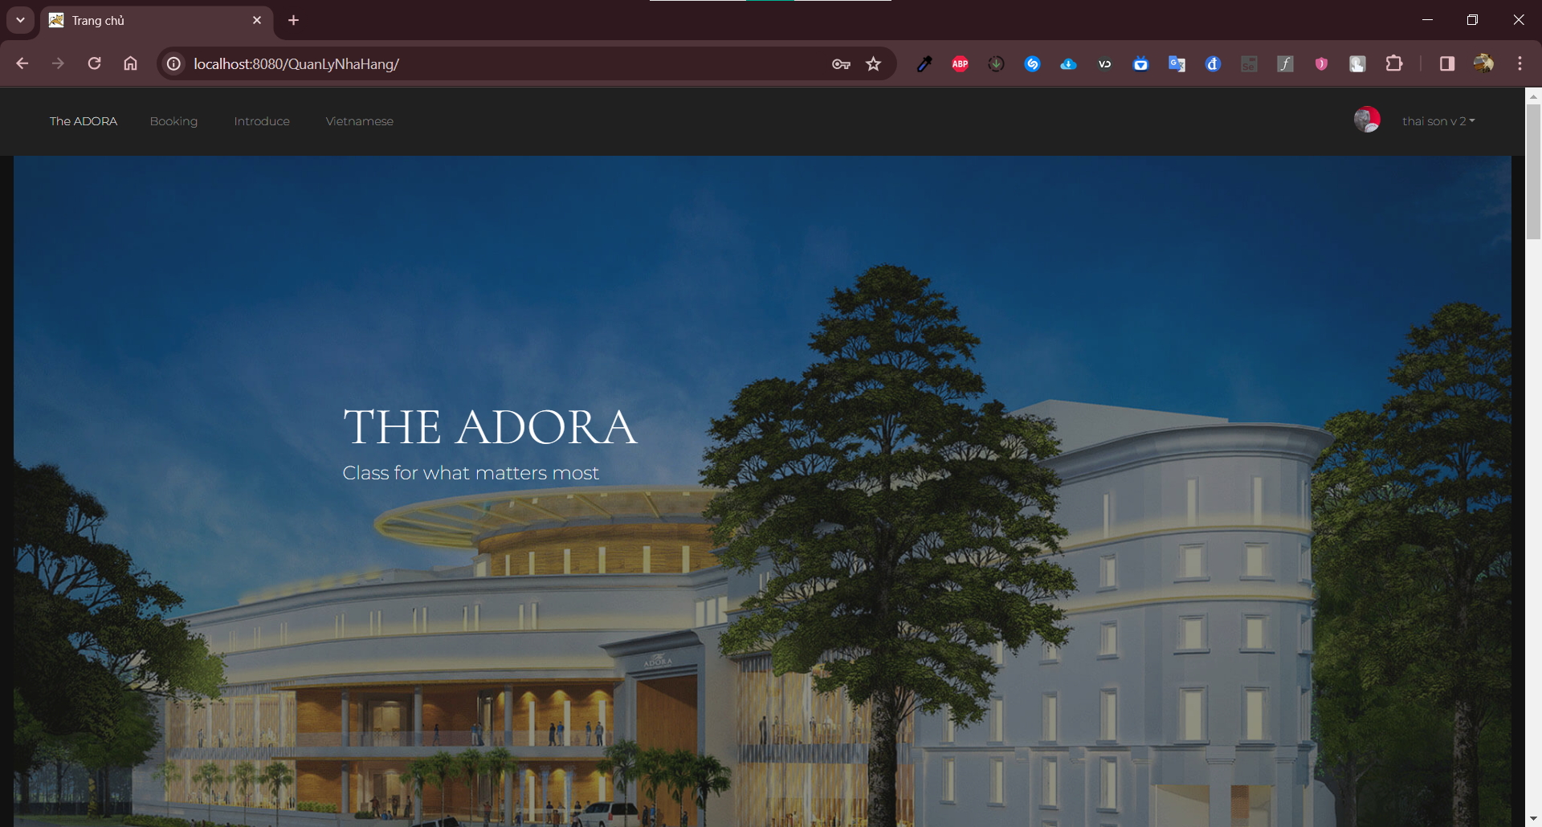

- Đánh giá kịch bản kiểm thử: Quá trình kiểm thử chạy đúng kịch bản

- Kết quả kiểm thử: Pass

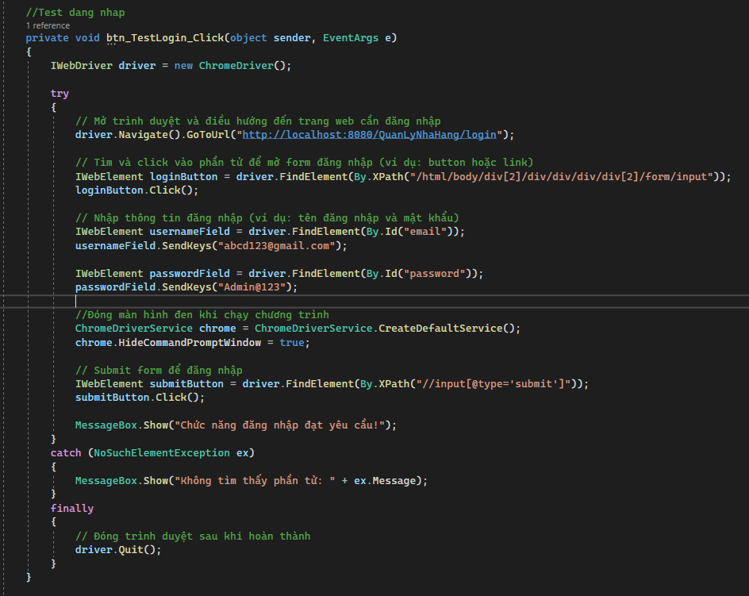

### Test Case 5: Người dùng đăng nhập tài khoản người dùng thường (Đăng nhập thất bại)

- Kịch bản kiểm thử:

+ Người dùng đang ở HomePage

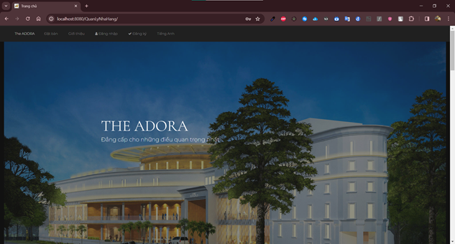

+ Người dùng chọn mục Login

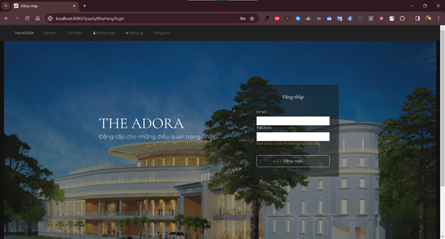

+ Người dùng nhập tài khoản thường nhưng không nhập 1 trong 2 ô email và mật khẩu

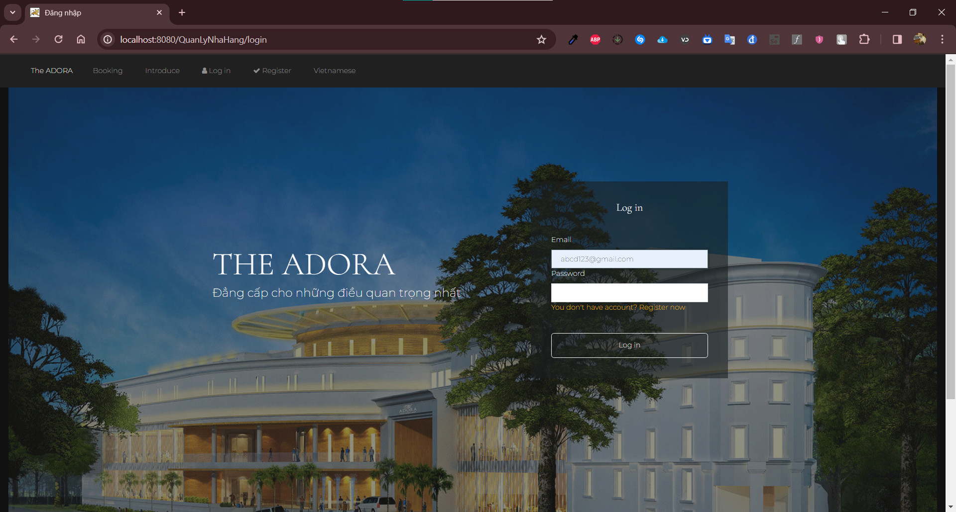

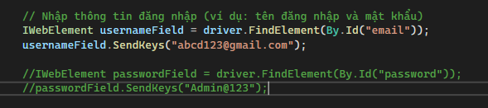

+ Người dùng nhấn vào nút Đăng Nhập

+ Trang web hiện lên thông báo lỗi: *tên lỗi*

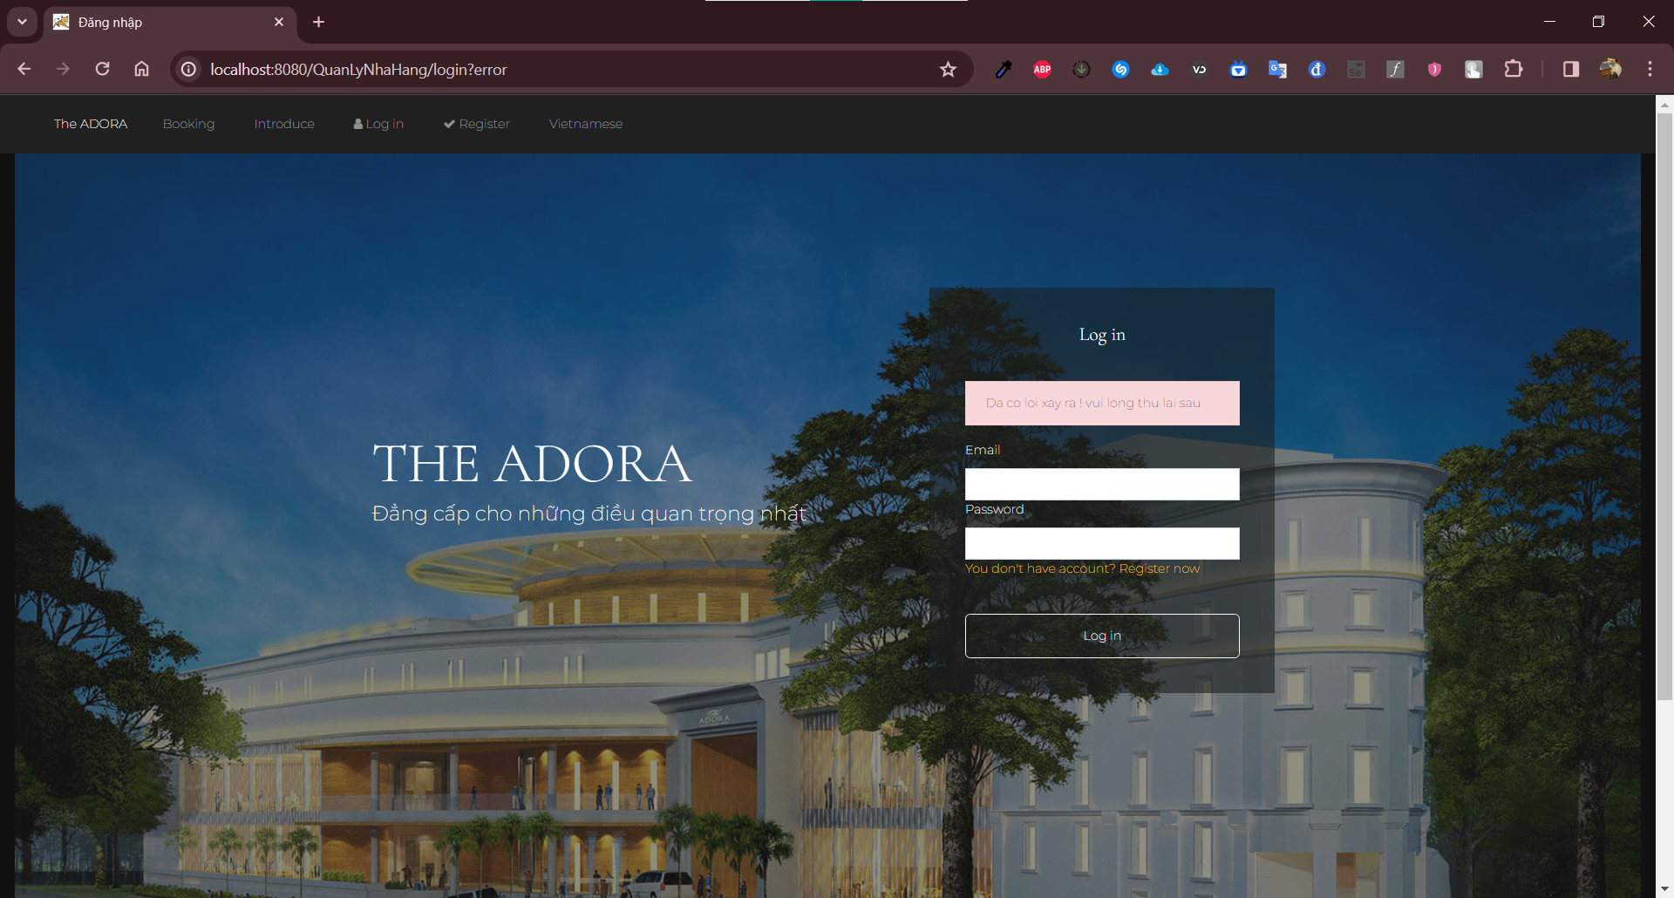

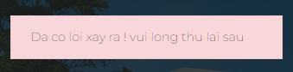

- Đánh giá kịch bản kiểm thử: Quá trình kiểm thử chạy đúng kịch bản

- Kết quả kiểm thử: Pass

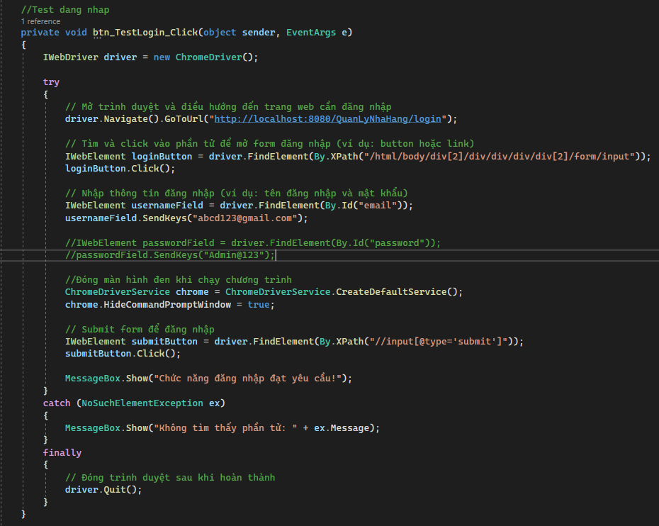

## Kiểm thử chức năng Đăng ký (btn_TestRegister: Test Đăng Ký)

### Test case 1: Đăng ký người dùng nhưng không nhập bất kì trường dữ liệu nào (Đăng ký thất bại):

- Kịch bản kiểm thử:

+ Người dùng đang ở HomePage

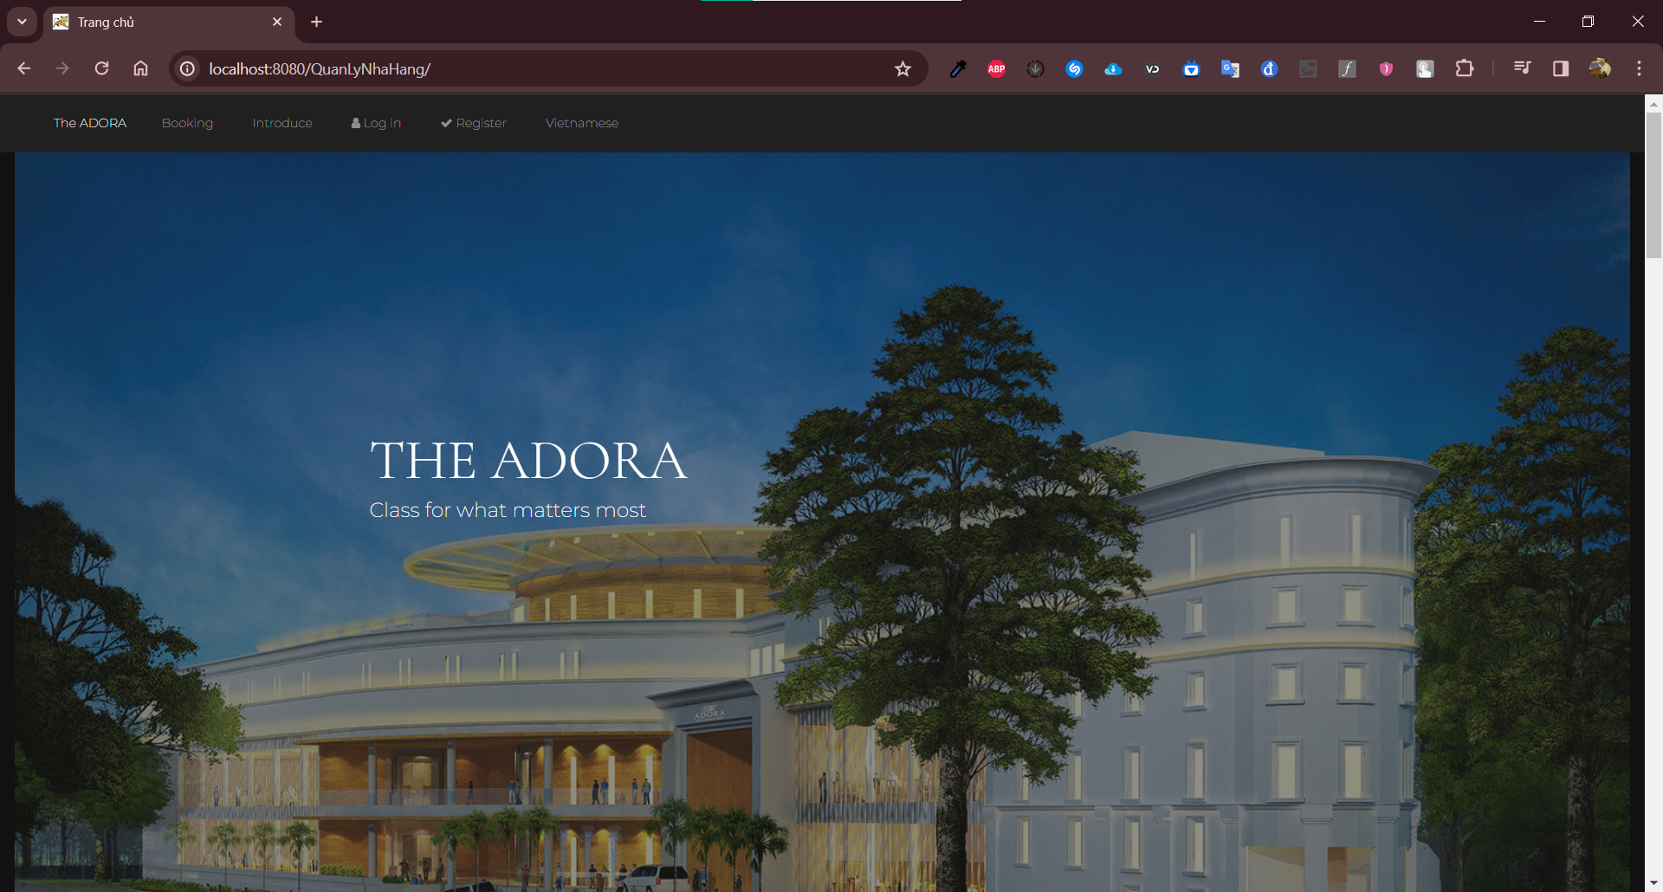

+ Người dùng chọn mục Register/Sign Up

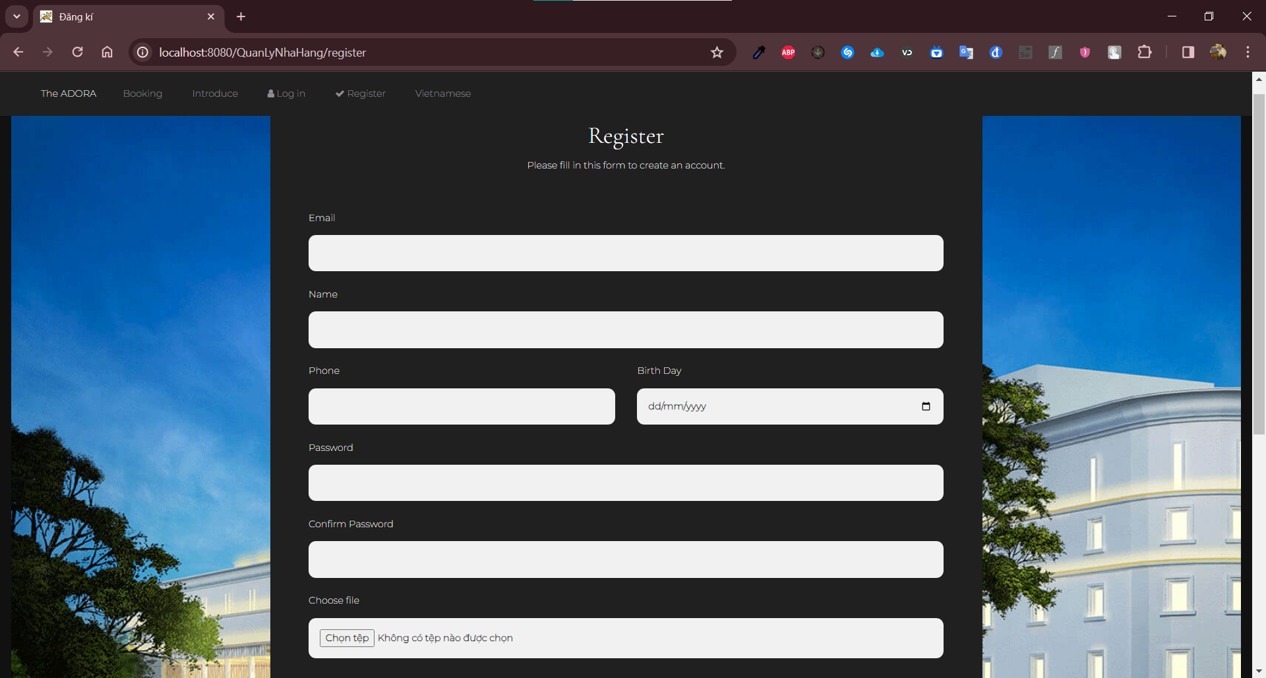

+ Người dùng không nhập bất kì trường dữ liệu nào

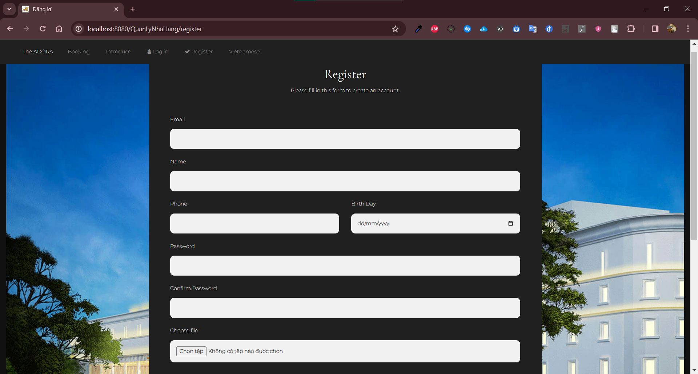

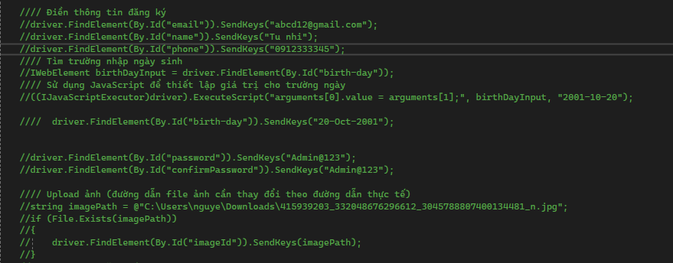

+ Người dùng nhấn vào nút Đăng Ký

+ Trang web hiện lên thông báo lỗi: *tên lỗi*

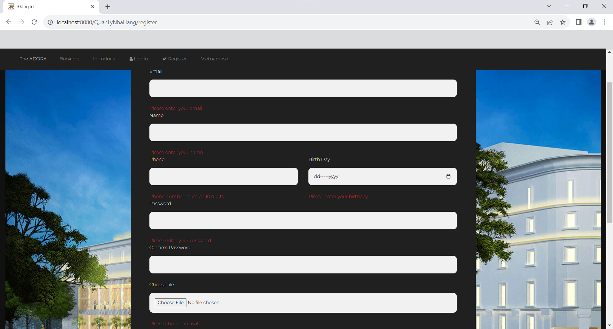

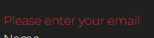 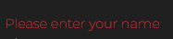 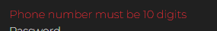 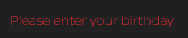 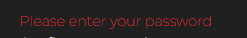 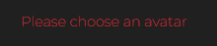

- Đánh giá kịch bản kiểm thử: Quá trình kiểm thử chạy đúng kịch bản

- Kết quả kiểm thử: Pass

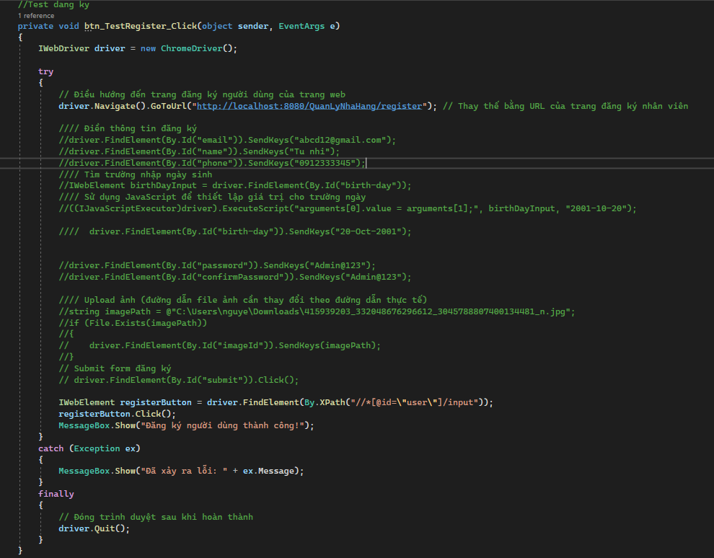

### Test case 2: Đăng ký người dùng nhưng chỉ nhập trường Email còn lại bỏ trống (Đăng ký thất bại):

- Kịch bản kiểm thử:

+ Người dùng đang ở HomePage

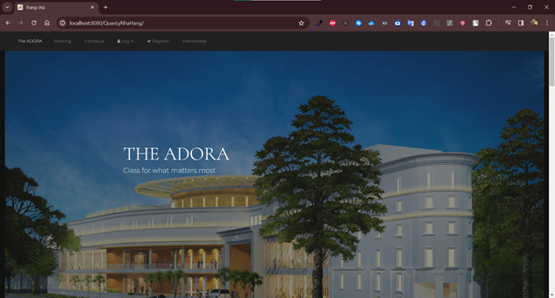

+ Người dùng chọn mục Register/Sign Up

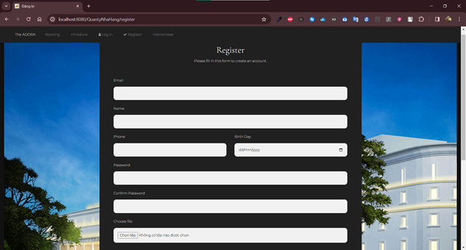

+ Người dùng nhập email và không nhập bất kì trường dữ liệu nào khác

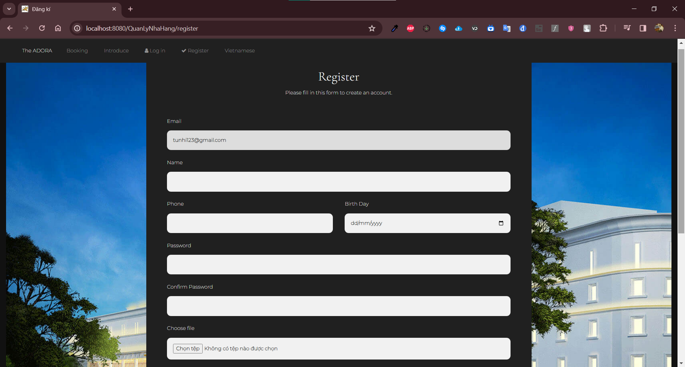

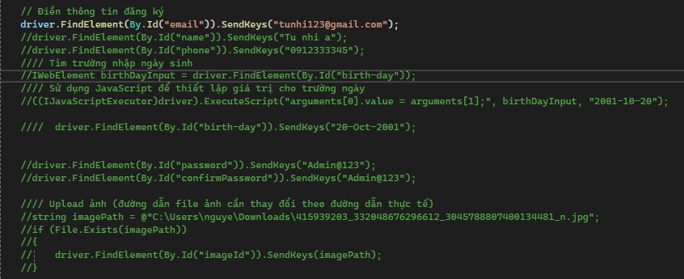

+ Người dùng nhấn vào nút Đăng Ký

+ Trang web hiện lên thông báo lỗi:

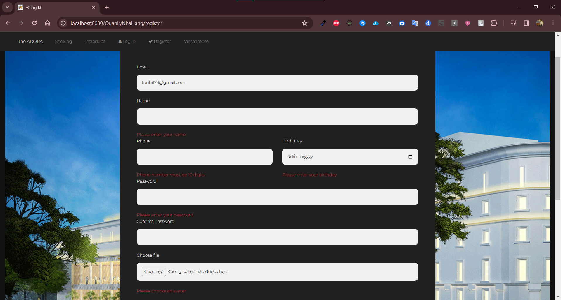

    

- Đánh giá kịch bản kiểm thử: Quá trình kiểm thử chạy đúng kịch bản

- Kết quả kiểm thử: Pass

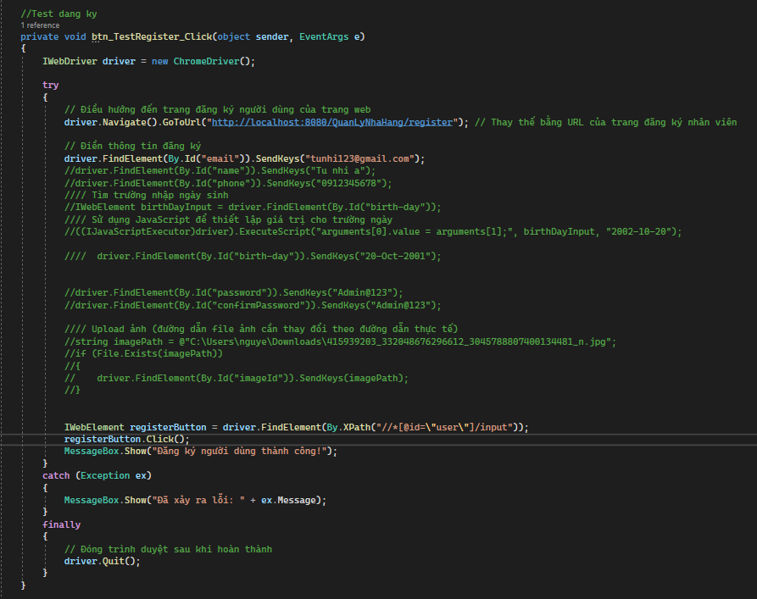

### Test case 3: Đăng ký người dùng và nhập đầy đủ các thông tin (Đăng ký thành công):

- Kịch bản kiểm thử:

+ Người dùng đang ở HomePage



+ Người dùng chọn mục Register/Sign Up



+ Người dùng nhập đầy đủ các trường dữ liệu

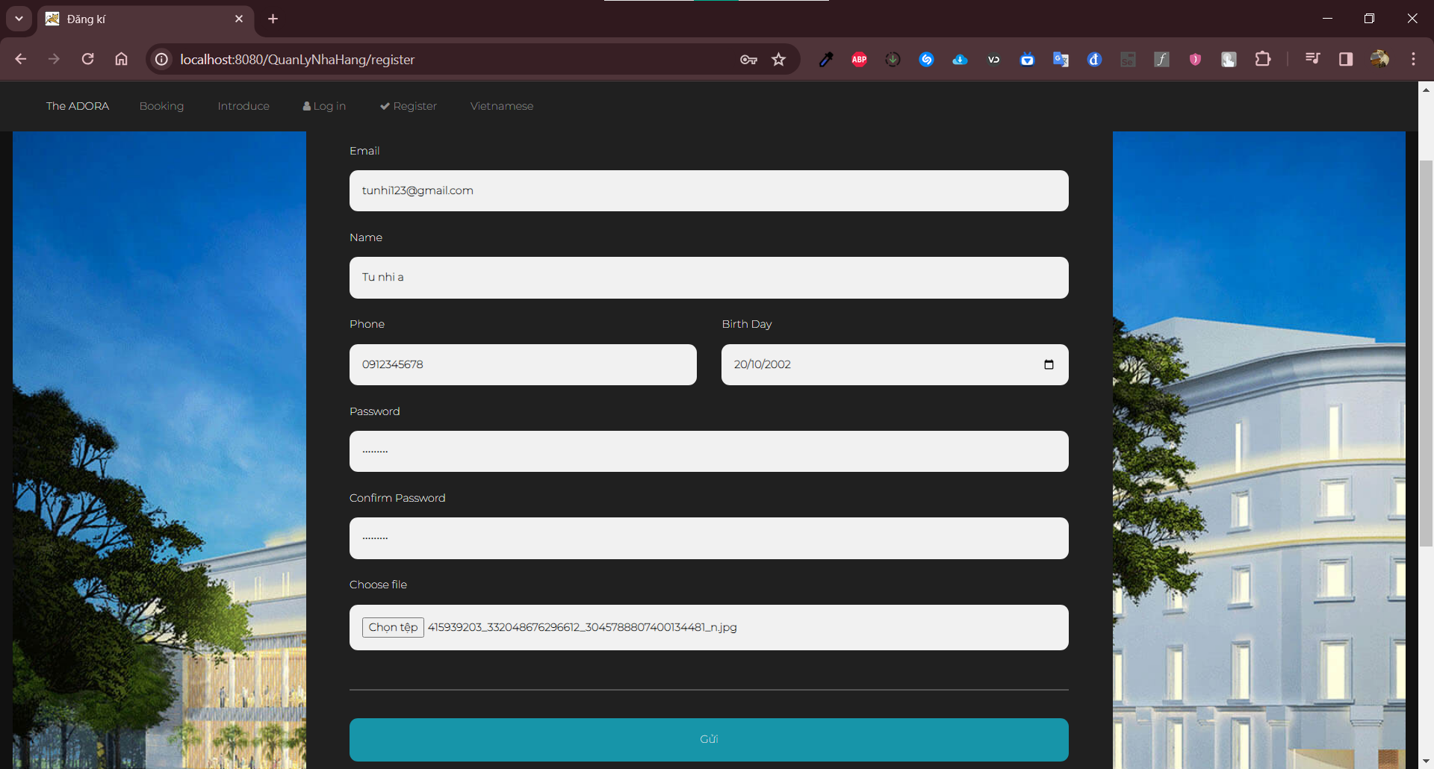

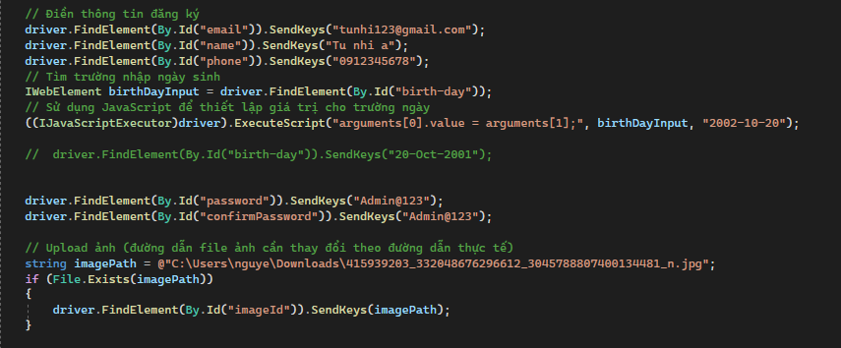

+ Người dùng nhấn vào nút Đăng Ký

+ Người dùng đăng ký tài khoản thành công

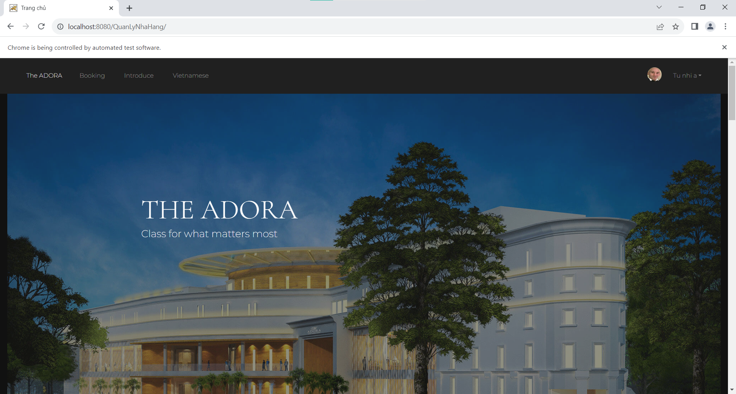

+ Vào database kiểm tra xem dữ liệu tài khoản vừa tạo có được tạo ra không



- Đánh giá kịch bản kiểm thử: Quá trình kiểm thử chạy đúng kịch bản

- Kết quả kiểm thử: Pass

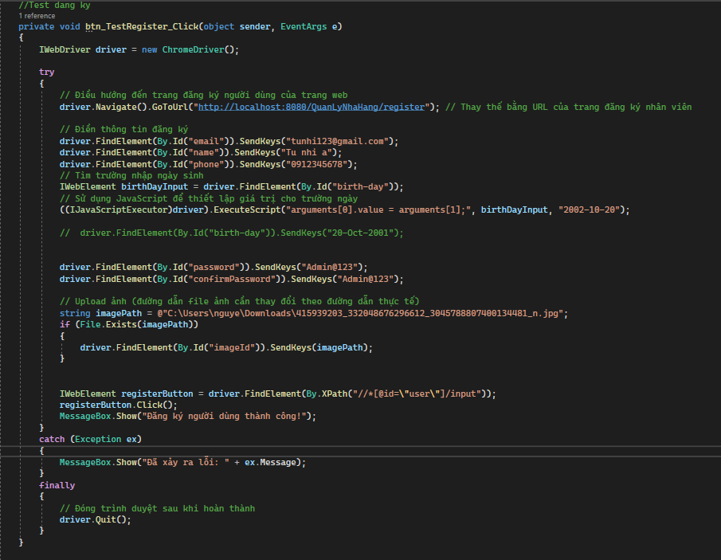

### Test case 4: Đăng ký người dùng nhưng nhập dữ liệu đã đăng ký trước đó (Đăng ký thất bại)

- Kịch bản kiểm thử:

+ Người dùng đang ở HomePage

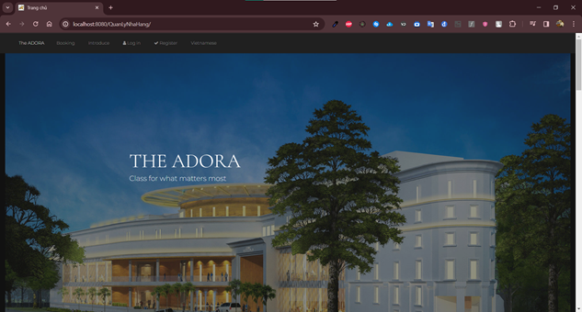

+ Người dùng chọn mục Register/Sign Up

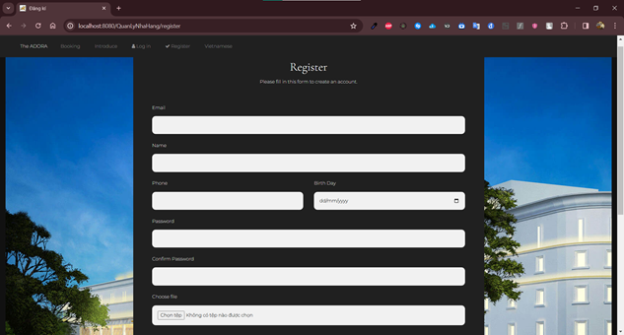

+ Người dùng nhập đầy đủ các trường dữ liệu nhưng các dữ liệu vừa nhập lại là các dữ liệu của tài khoản vừa đăng ký trước đó

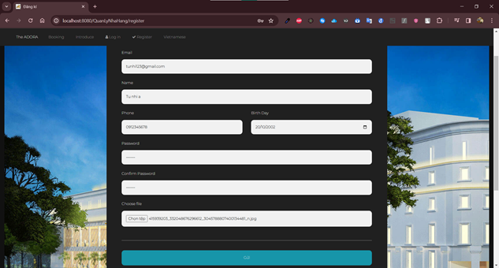

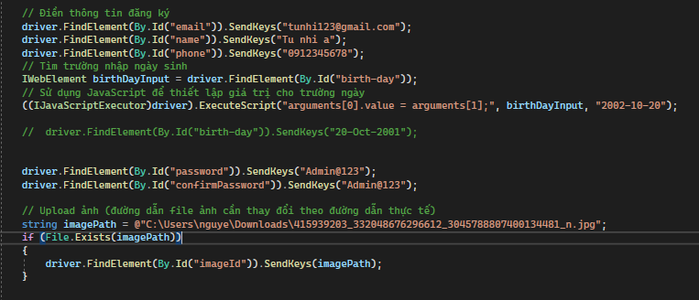

+ Người dùng nhấn vào nút Đăng Ký

+ Người dùng đăng ký thất bại và trang web hiện lên thông báo lỗi:

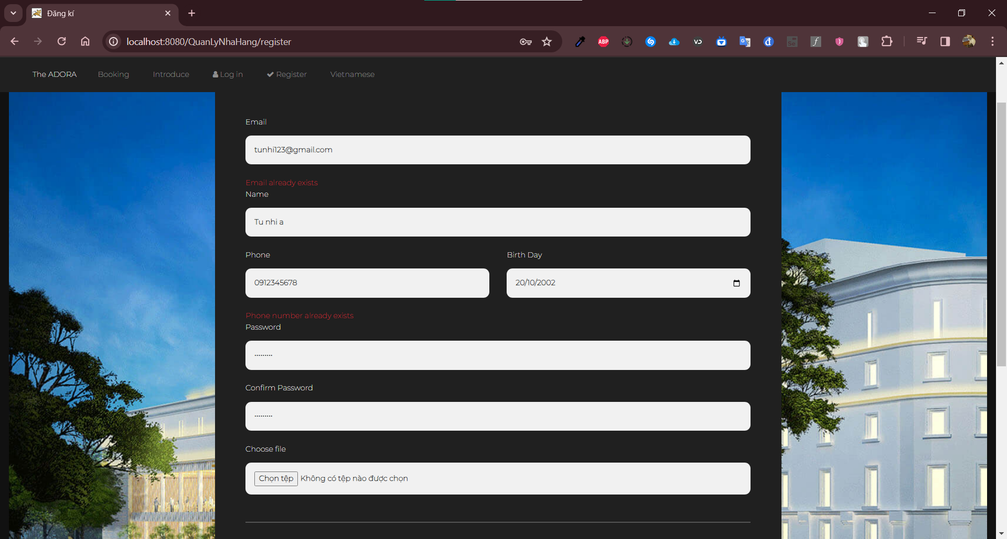

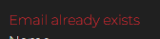 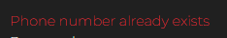

- Đánh giá kịch bản kiểm thử: Quá trình kiểm thử chạy đúng kịch bản

- Kết quả kiểm thử: Pass

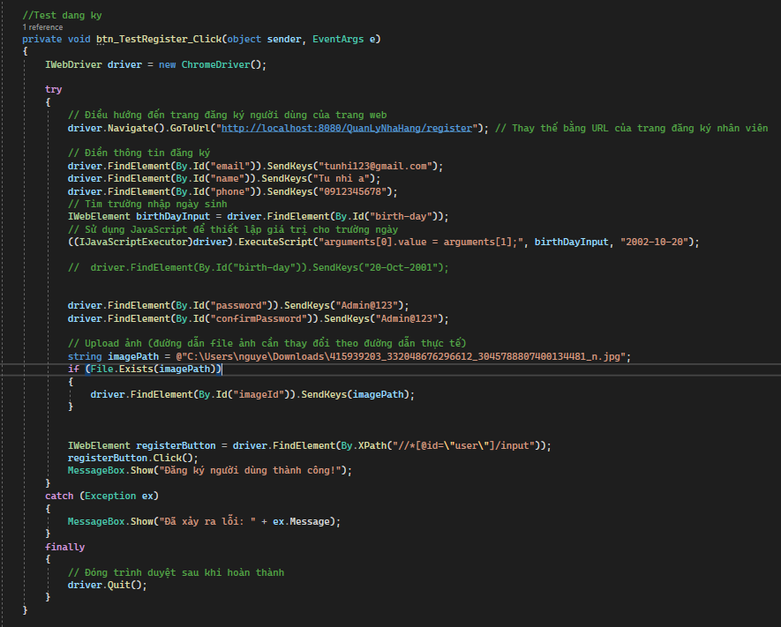

## Kiểm thử chức năng Đặt bàn

### Test case 1: Đặt bàn thành công (Đặt bàn thành công)

* Kịch bản kiểm thử:

+ Người dùng đang ở HomePage



+ Người dùng chọn mục Log in

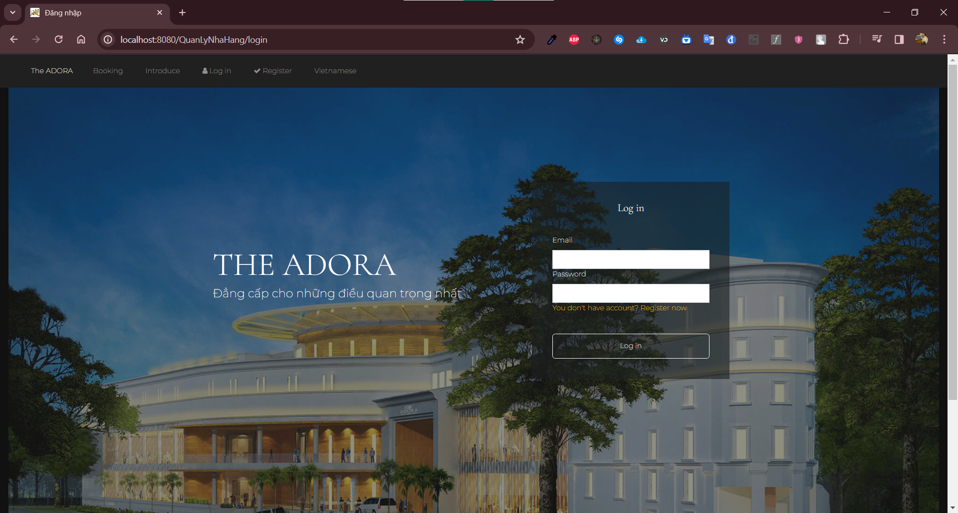

+ Người dùng nhập đầy đủ các trường dữ liệu

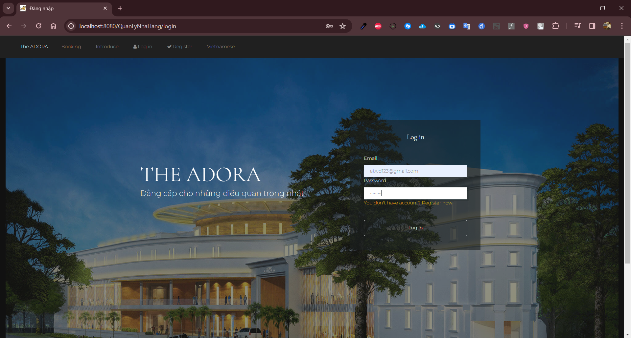

+ Người dùng nhấn vào nút đăng nhập

+ Người dùng nhấn vào mục Booking

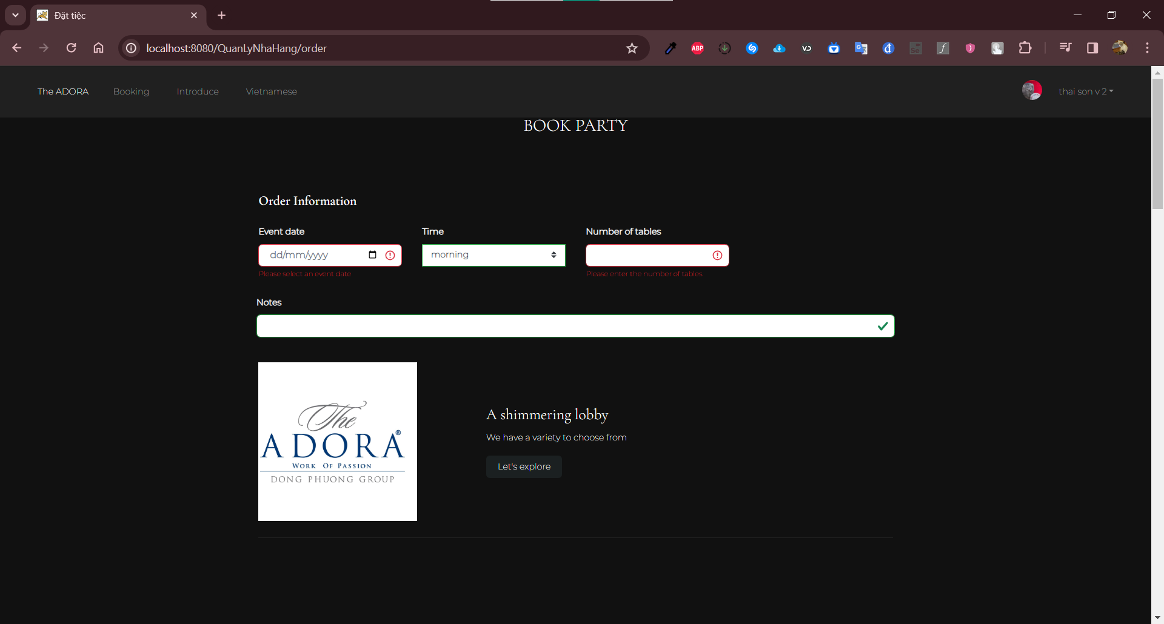

+ Người dùng nhập đầy đủ các trường dữ liệu

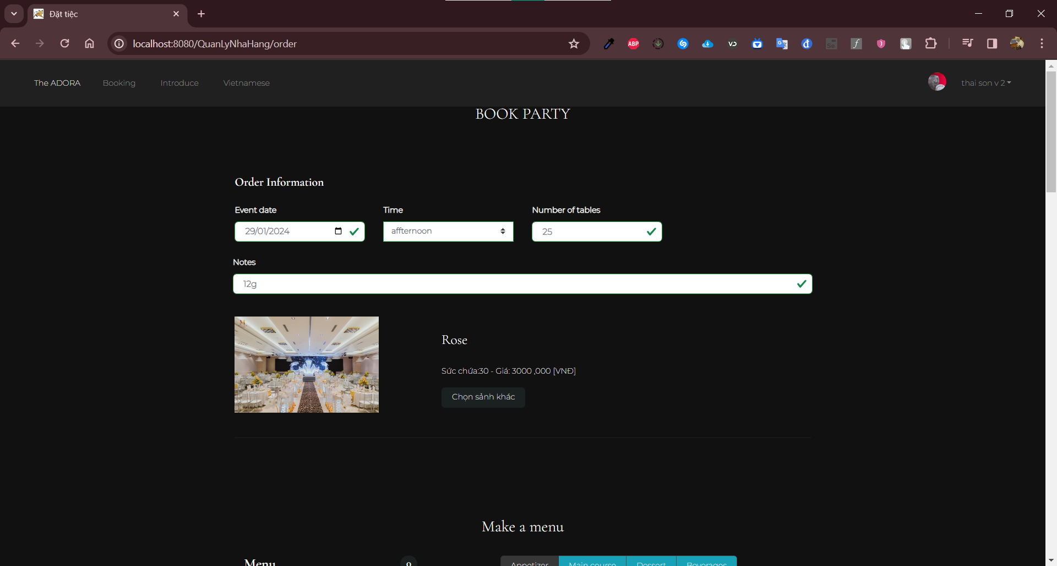

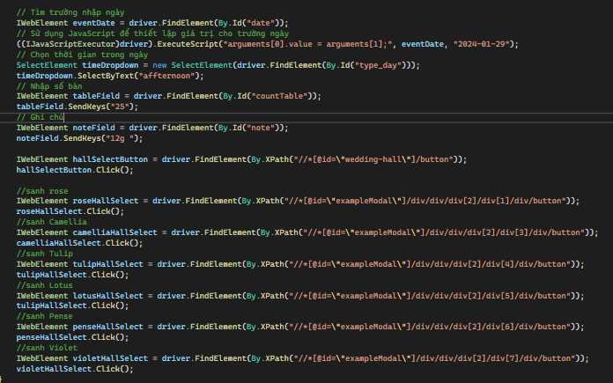

+ Người dùng đặt bàn thành công



- Đánh giá kịch bản kiểm thử: Quá trình kiểm thử chạy đúng kịch bản

- Kết quả kiểm thử: Pass

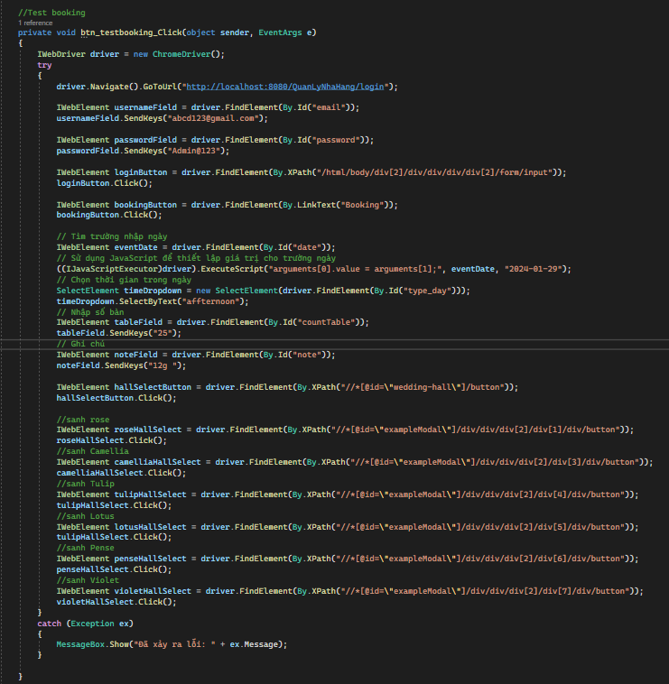

### Test case 2: Đặt bàn với thông tin thiếu số bàn muốn đặt

* Kịch bản kiểm thử:

+ Người dùng đang ở HomePage



+ Người dùng chọn mục Log in



+ Người dùng nhấn vào mục Booking



+ Người dùng nhập đầy đủ thông tin nhưng không nhập số lượng bàn muốn đặt

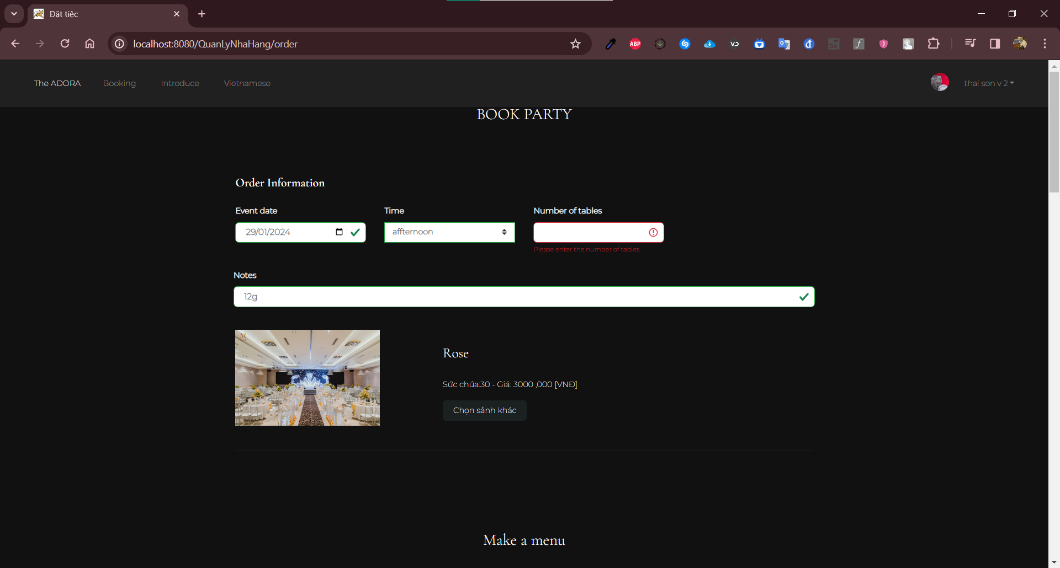

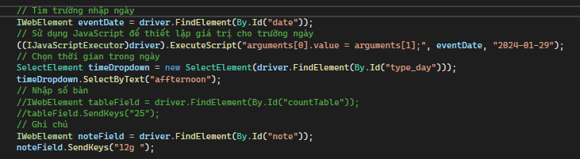

+ Người dùng nhấn vào nút Let’s Explore để chọn sảnh mong muốn

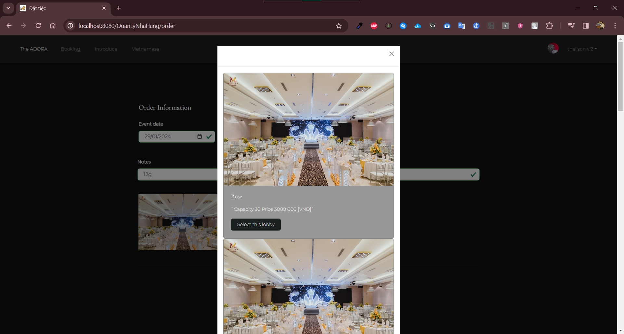

+ Người dùng nhấn nút Continue

+ Trang web hiện lỗi ngay dưới trường dữ liệu nhập thiếu

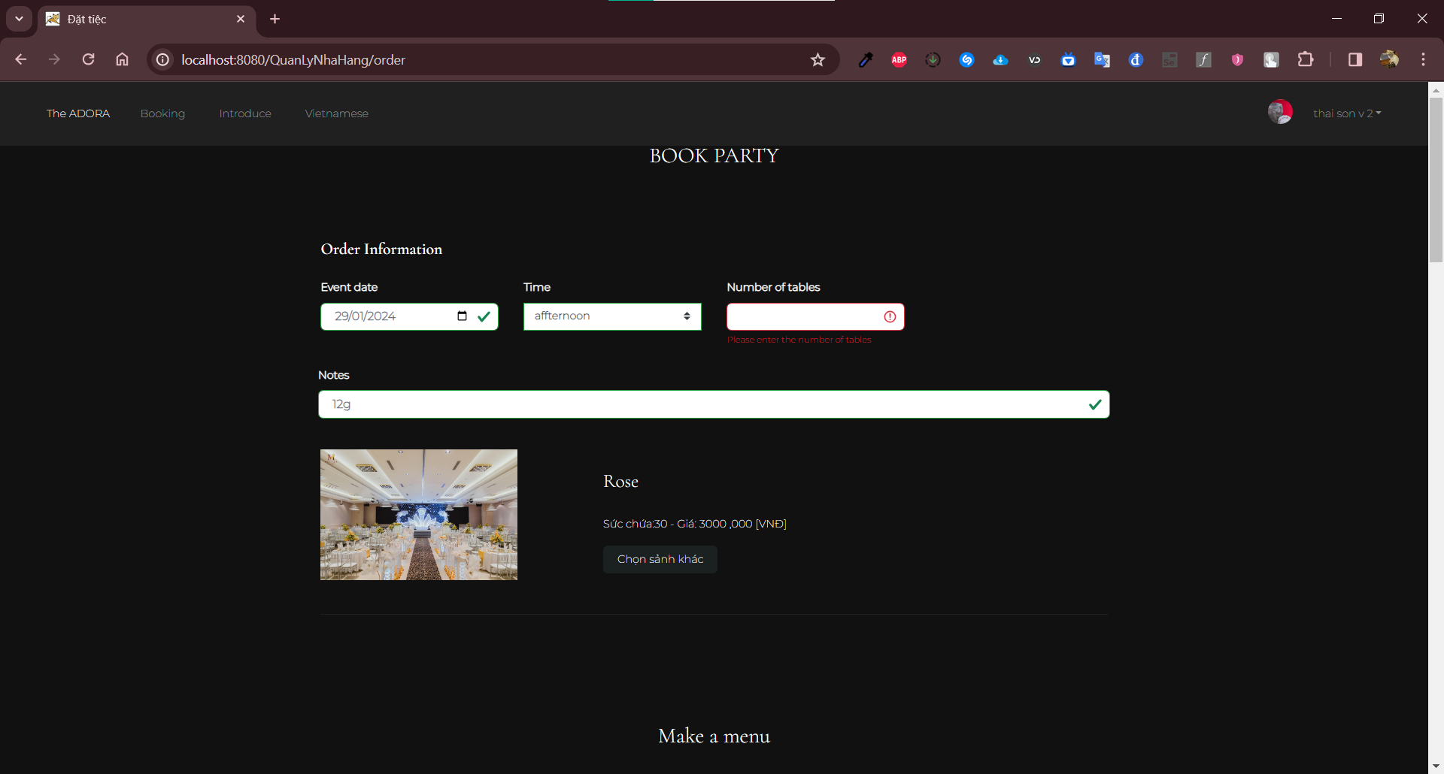

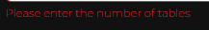

- Đánh giá kịch bản kiểm thử: Quá trình kiểm thử chạy đúng kịch bản

- Kết quả kiểm thử: Pass

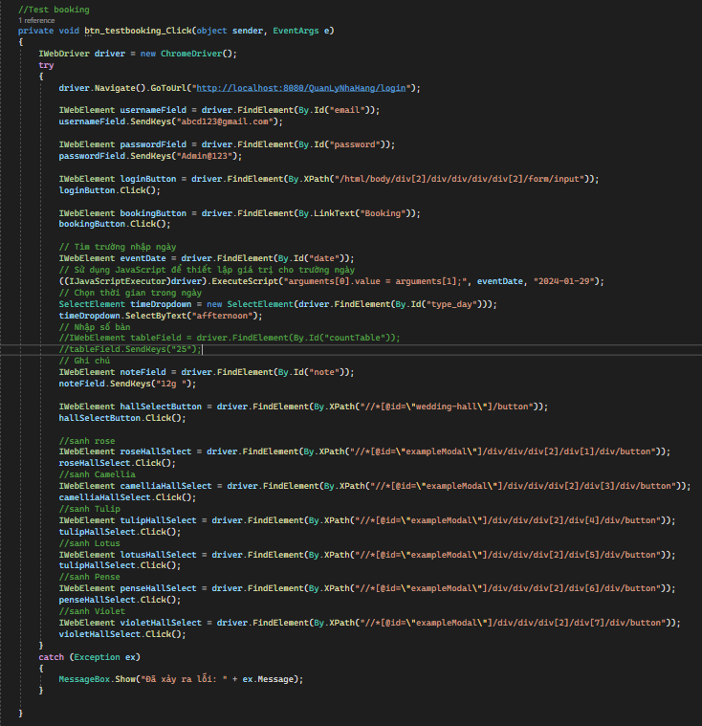

### Test case 3: Đặt bàn với số lượng bàn vượt quá số bàn của sảnh

* Kịch bản kiểm thử:

+ Người dùng đang ở HomePage



+ Người dùng chọn mục Log in



+ Người dùng nhấn vào mục Booking



+ Người dùng nhập đầy đủ thông tin nhưng nhập quá số lượng bàn trong sảnh

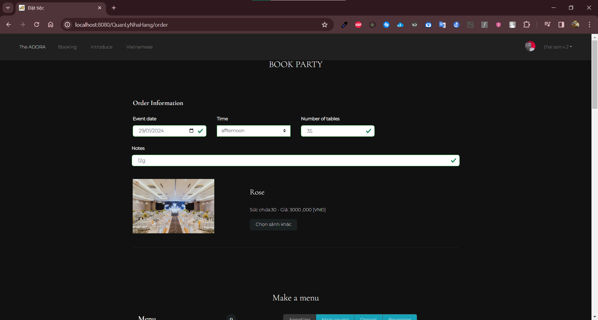

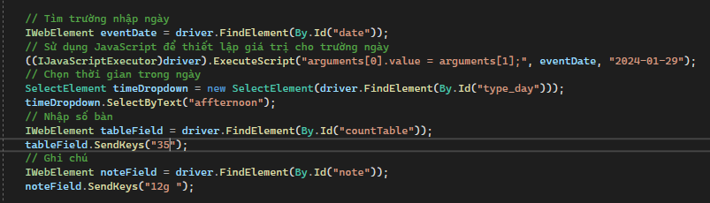

+ Người dùng nhấn vào nút Let’s Explore để chọn sảnh mong muốn

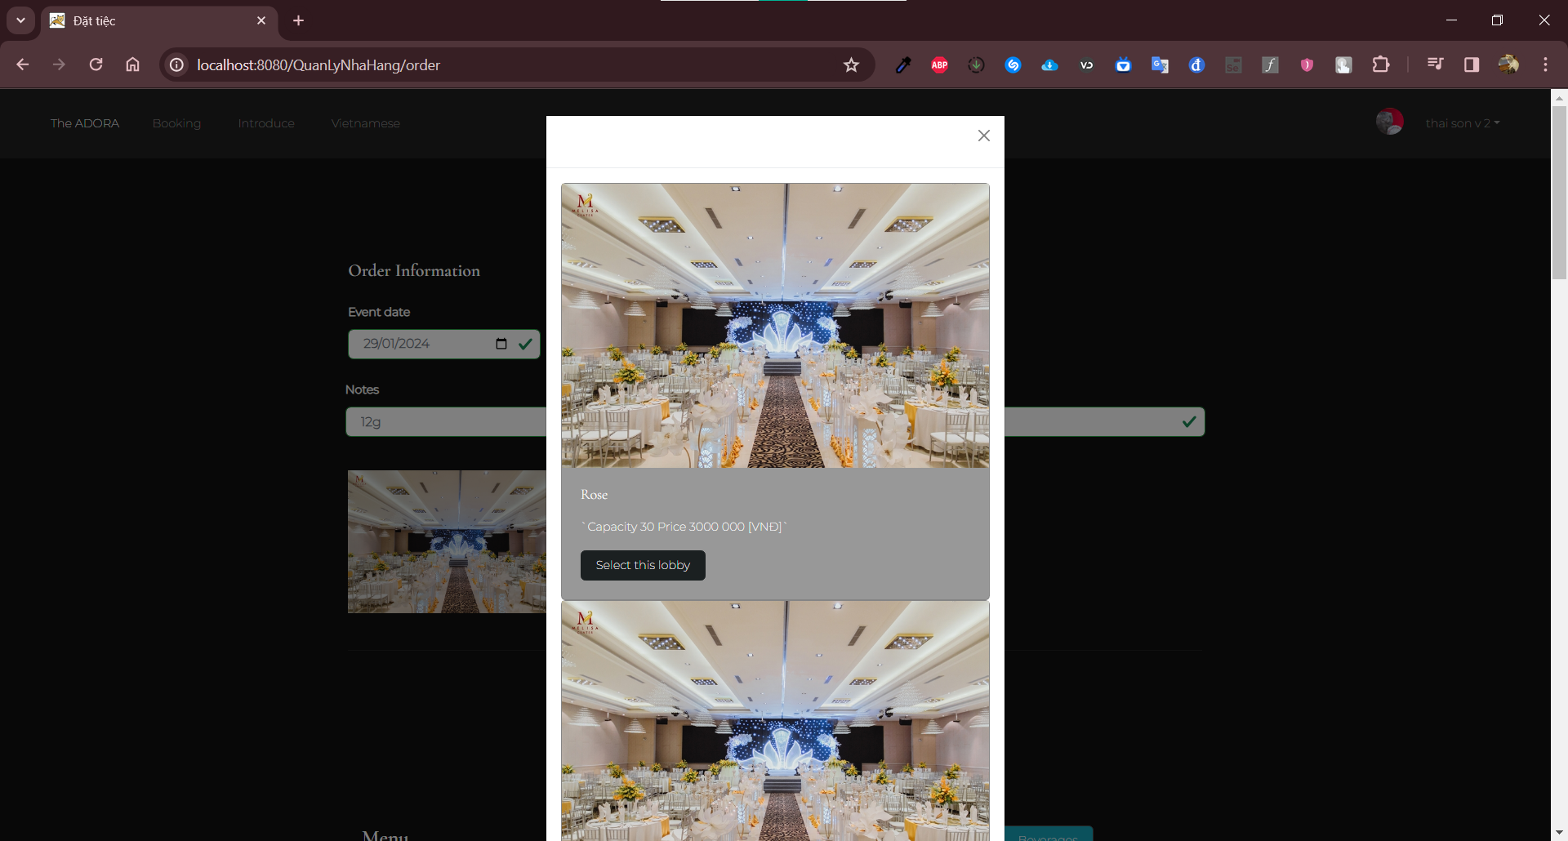

+ Người dùng nhấn nút Continue

+ Trang web hiện lỗi (thay vì hiện lỗi thì trang web vẫn chạy bình thường)

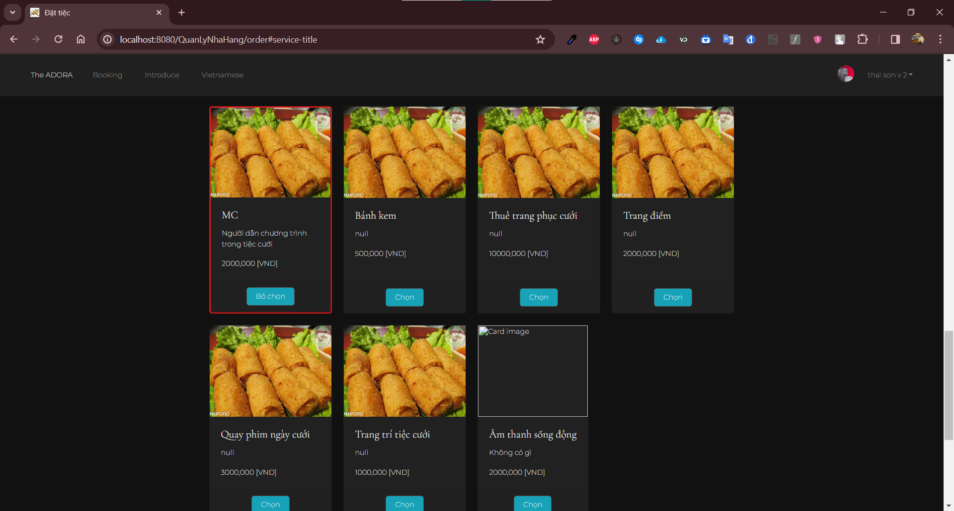

- Đánh giá kịch bản kiểm thử: Quá trình kiểm thử chạy không đúng với kịch bản

- Kết quả kiểm thử: Fail ( Vì không hiện lỗi khi đặt quá số bàn)

### Test case 4: Huỷ đặt bàn

* Kiểm thử chức năng thất bại do vấn đề về lỗi lập trình

## Kiểm thử chức năng Đặt món

### Test case 1: Đặt món ( Đặt món thất bại)

* Kịch bản kiểm thử

+ Người dùng ở Home Page

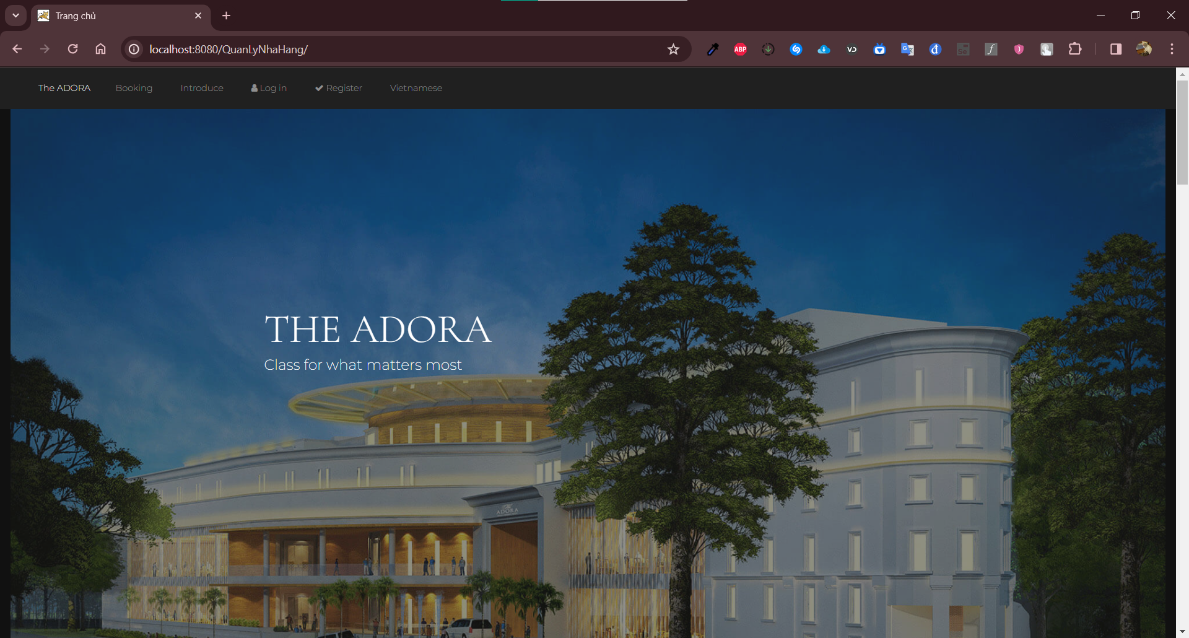

+ Chọn vào mục Log in

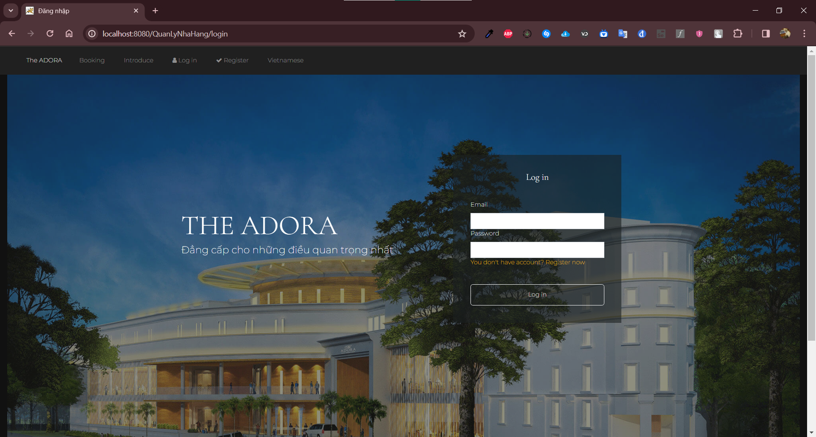

+ Người dùng nhập trường thông tin tài khoản người dùng

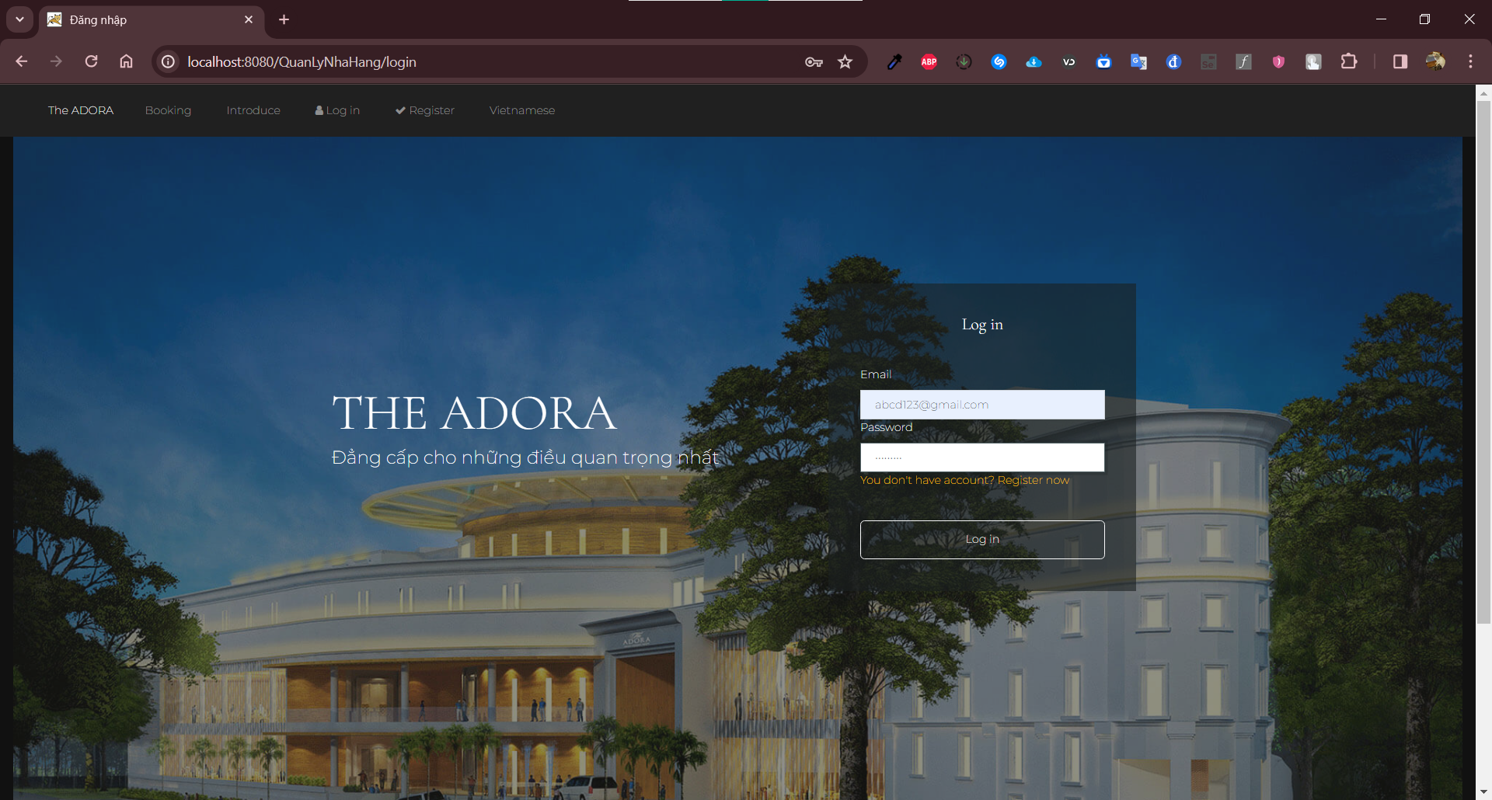

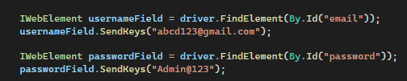

+ Người dùng nhấn vào nút Đăng Nhập

+ Chọn mục Booking

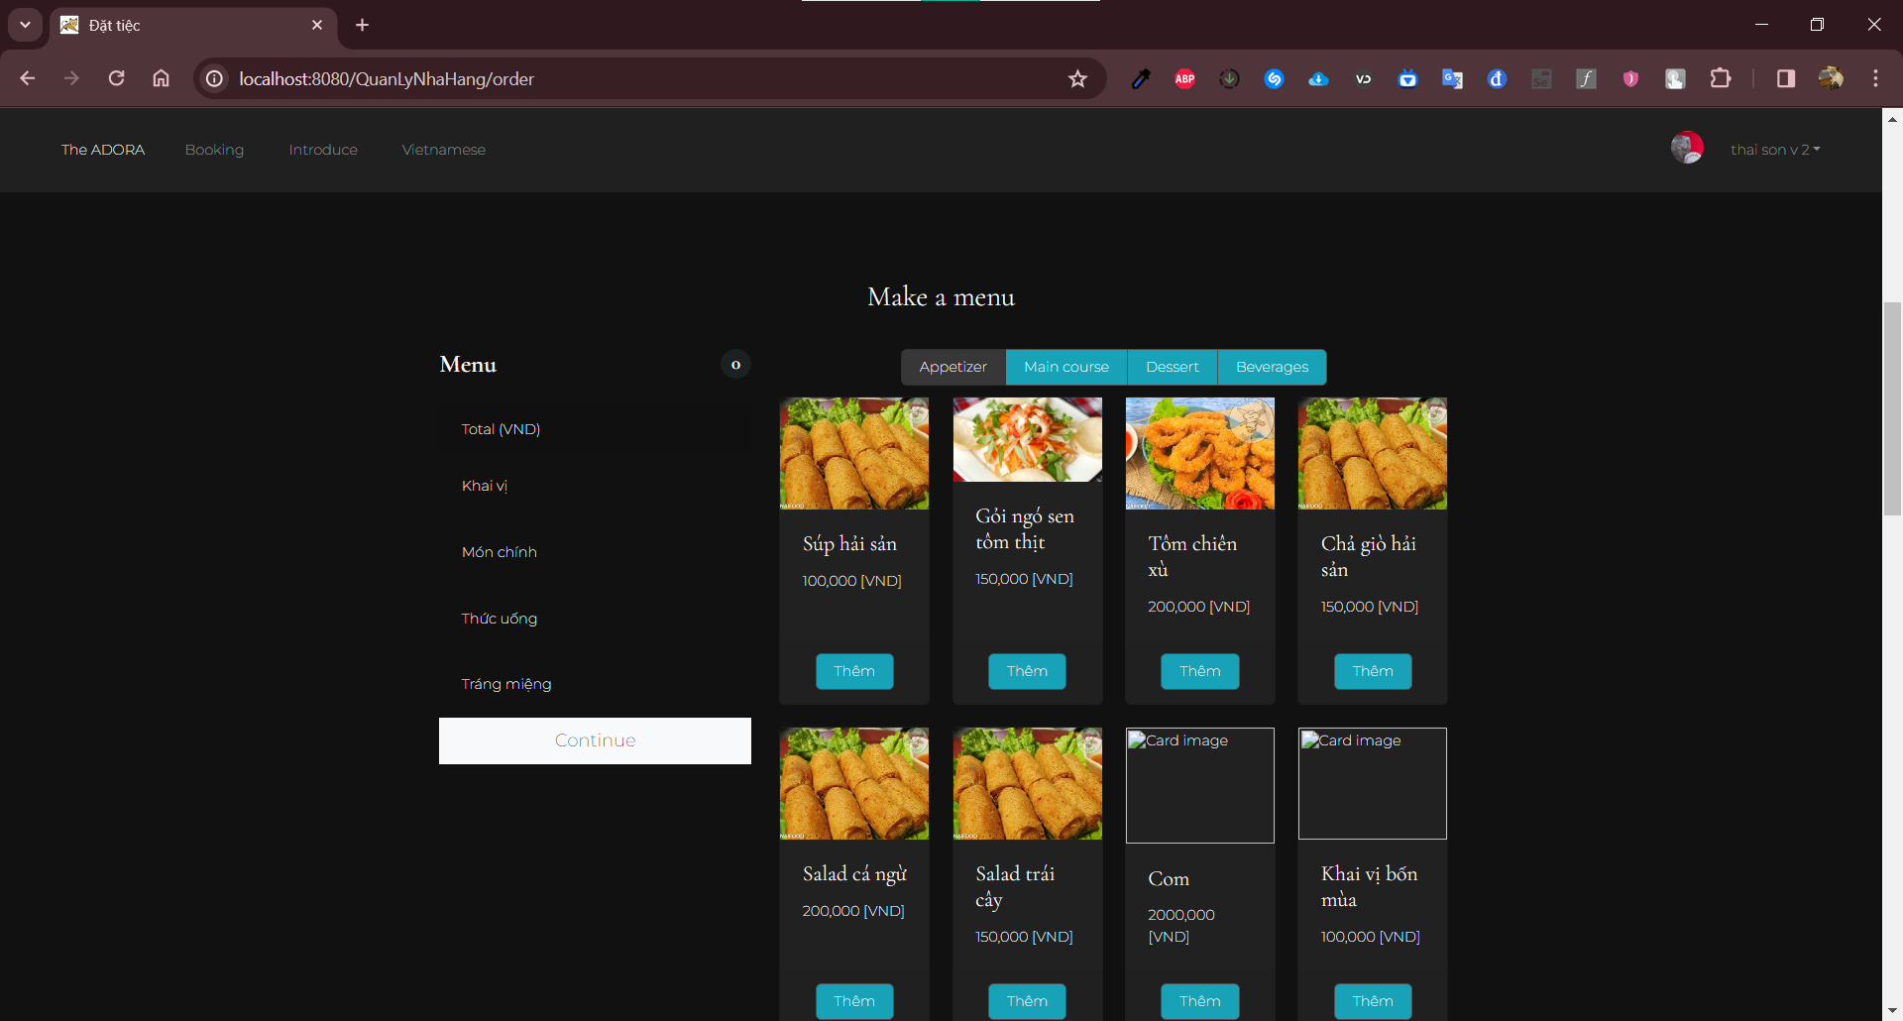

+ Người dùng chọn món mình đặt

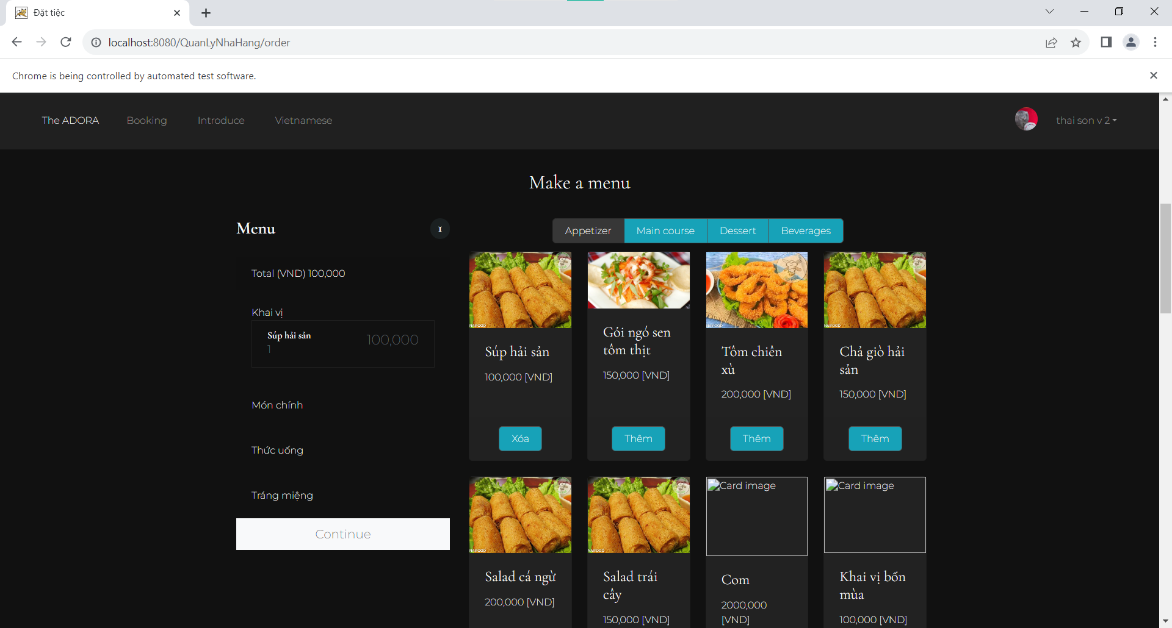

+ Người dùng nhấn nút Continue

- Đánh giá kịch bản kiểm thử: Quá trình kiểm thử thất bại do có vấn đề về lỗi lập trình

- Kết quả kiểm thử: Fail

### Test case 2: Huỷ đặt món (Huỷ món thất bại)

* Kiểm thử chức năng thất bại do vấn đề về lỗi lập trình

## Kiểm thử chức năng Dịch vụ

### Test case 1: Người dùng thêm dịch vụ cho nhà hàng nhưng nhập đầy đủ thông tin (Thêm dịch vụ thành công)

* Kịch bản kiểm thử:

+ Người dùng ở trang Homepage



+ Người dùng chọn mục Log in

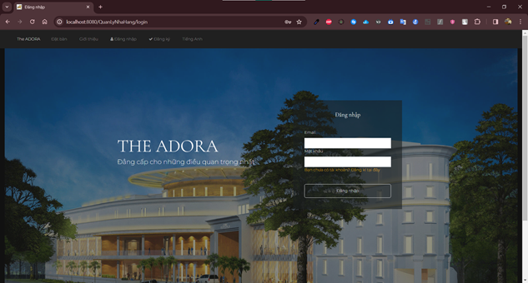

+ Người dùng nhập đầy đủ trường dữ liệu của tài khoản admin

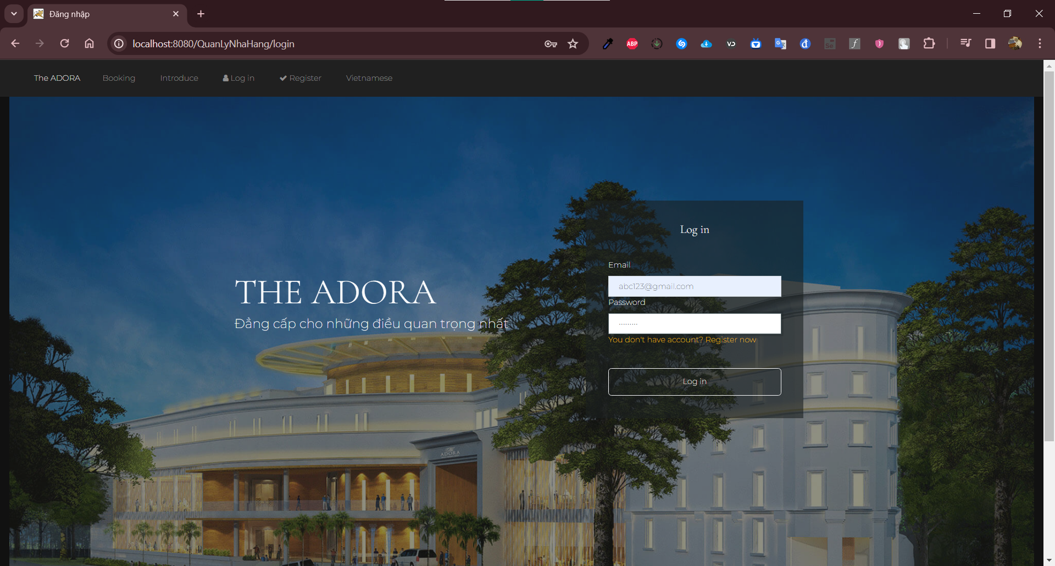

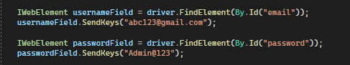

+ Người dùng nhấn nút Đăng Nhập

+ Người dùng chọn mục Service Management

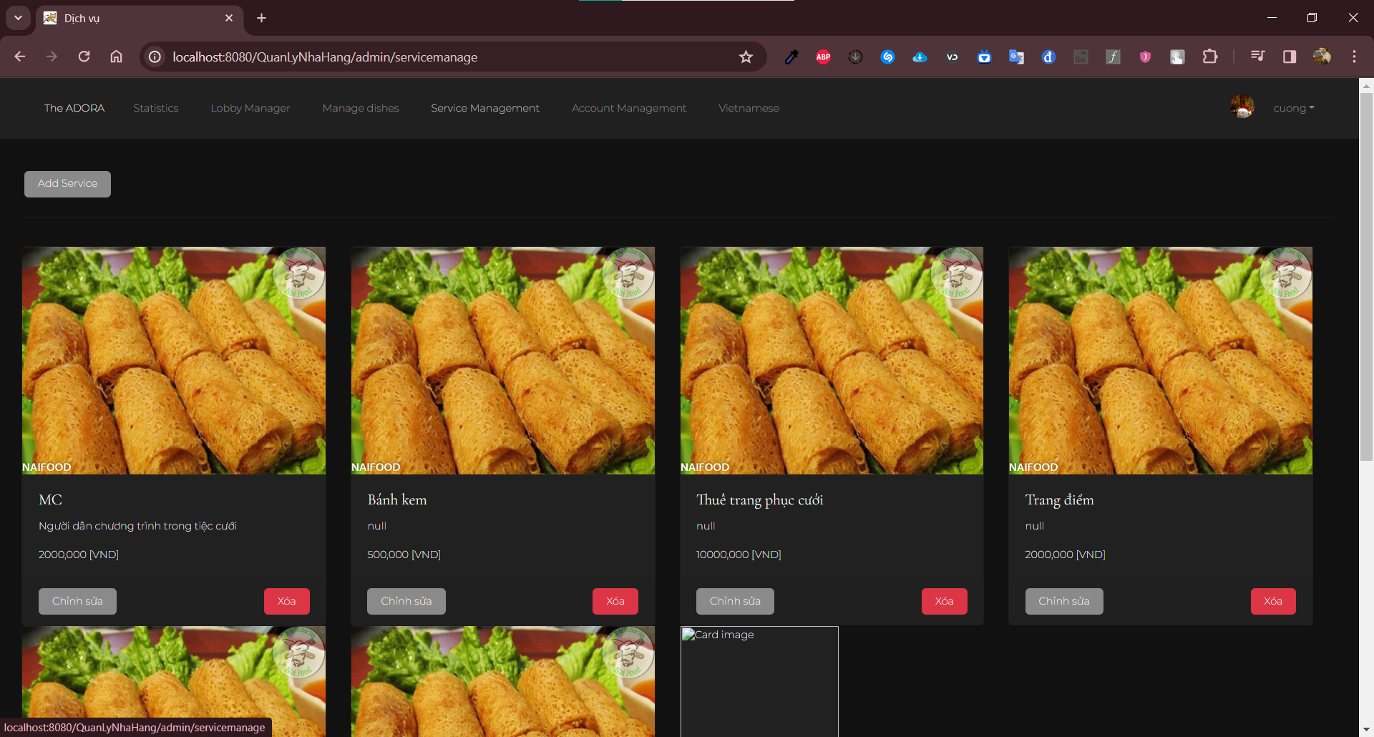

+ Người dùng nhấn Add Service

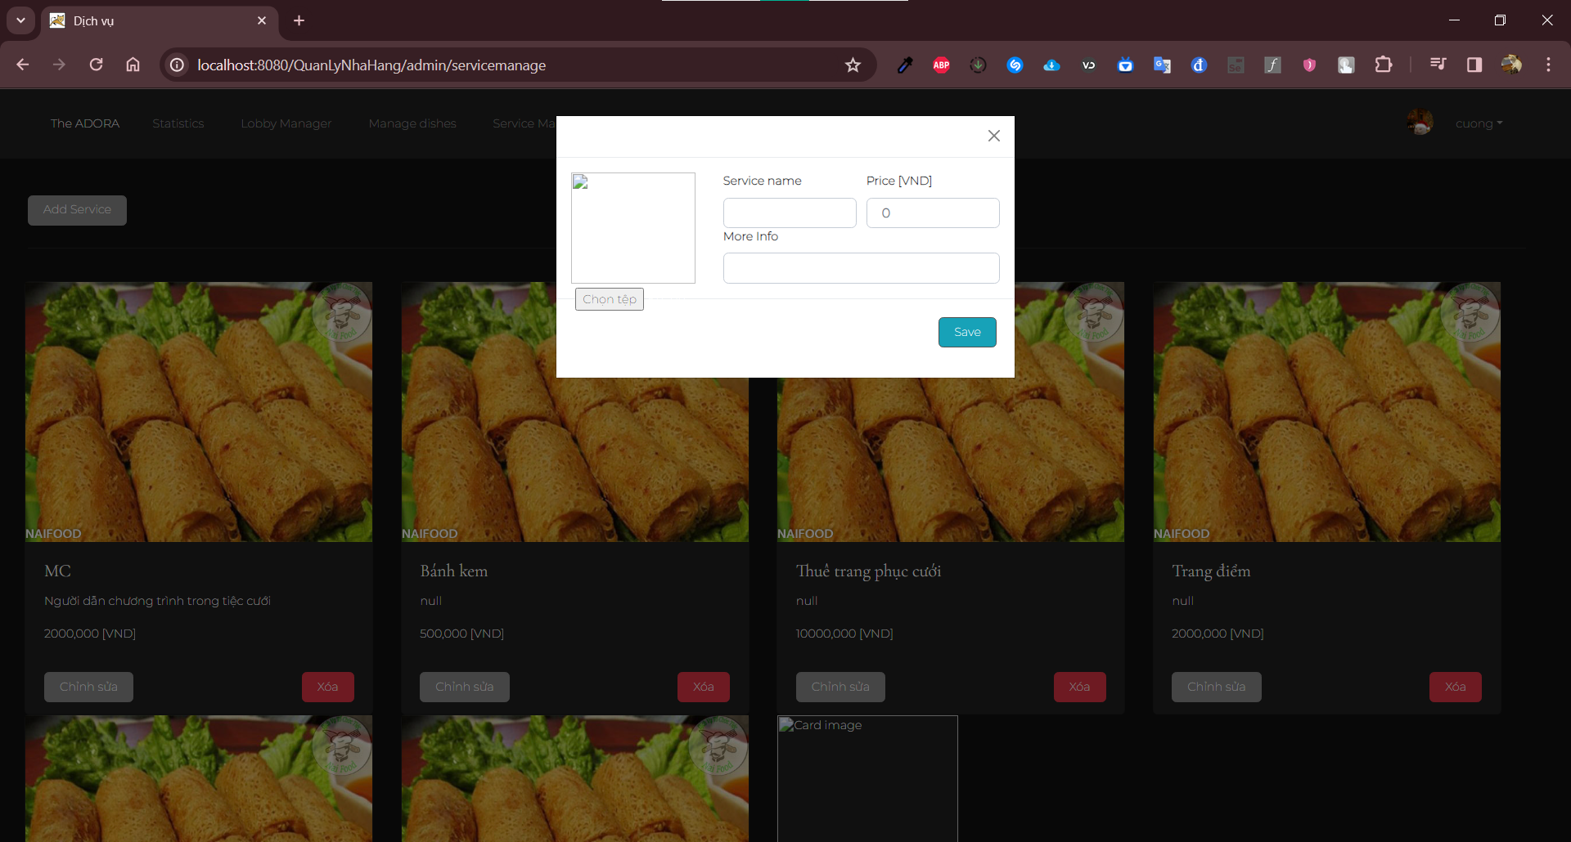

+ Người dùng nhập đầy đủ trường dữ liệu tên dịch vụ, giá tiền, mô tả dịch vụ

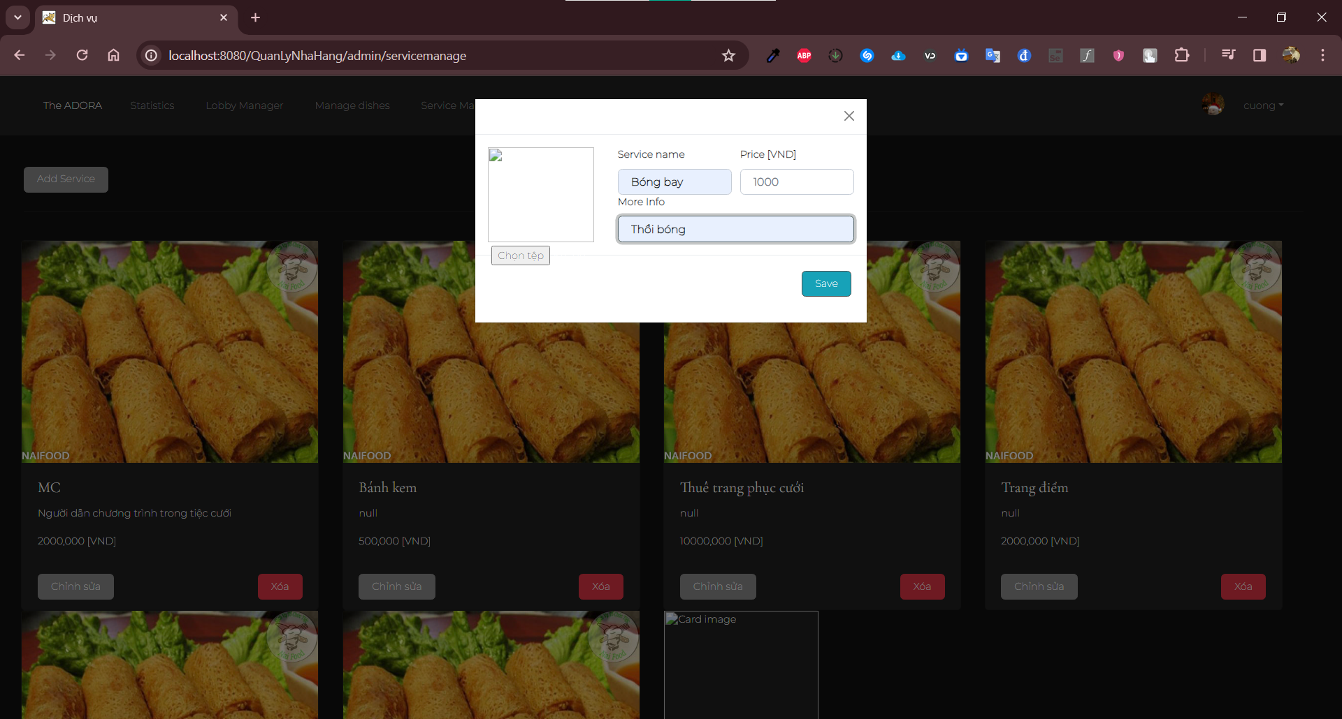

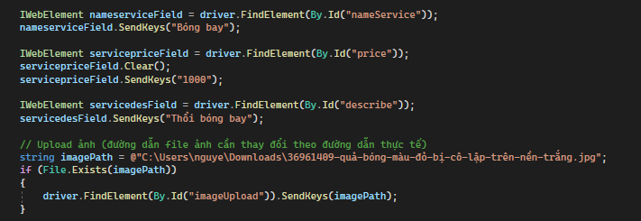

+ Người dùng nhấn nút Save

+ Trang Web sẽ hiện lên dịch vụ người dùng vừa tạo

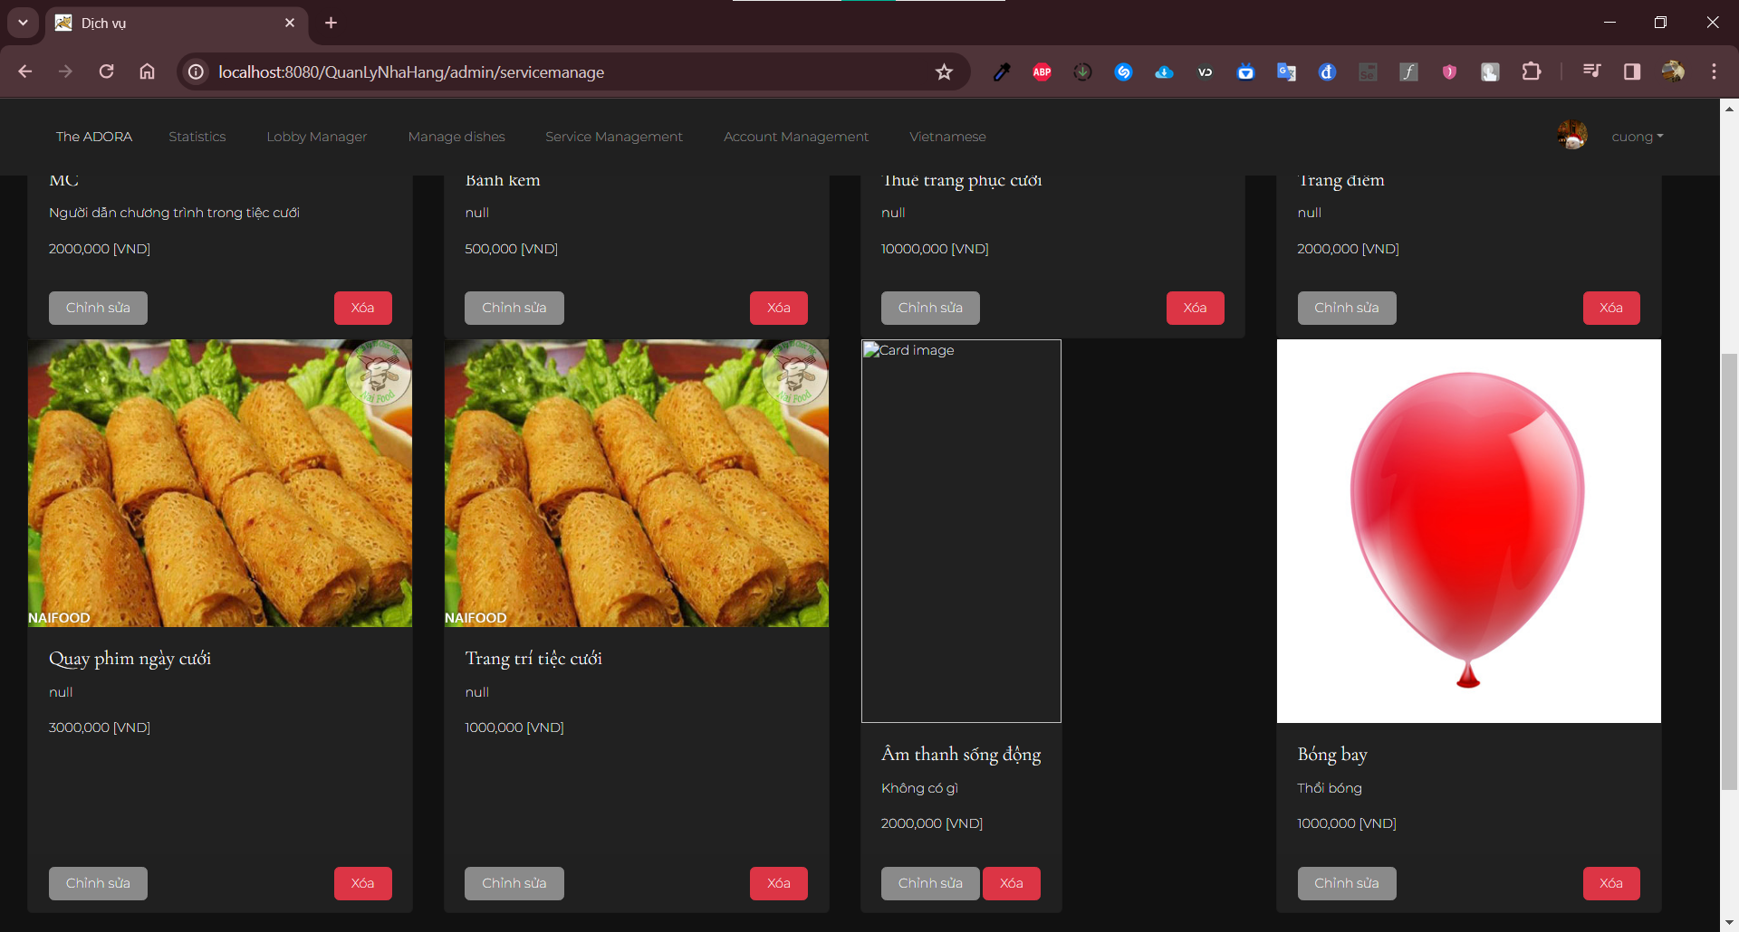

+ Vào Database để kiểm tra dịch vụ vừa tạo đã được đưa vào Database chưa



- Đánh giá kịch bản kiểm thử: Quá trình kiểm thử chạy đúng kịch bản

- Kết quả kiểm thử: Pass

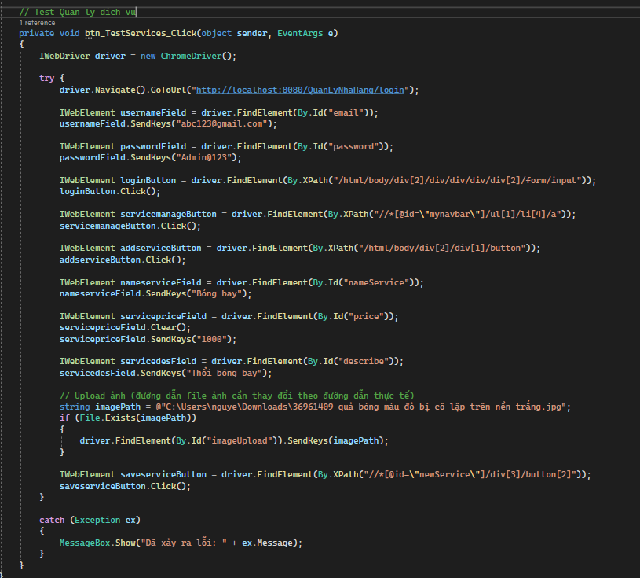

### Test case 2: Người dùng thêm dịch vụ cho nhà hàng nhưng nhập thiếu thông tin hình ảnh miêu tả ( Thêm dịch vụ thất bại )

* Kịch bản kiểm thử

+ Người dùng ở trang Home Page



+ Người dùng chọn mục Log in



+ Người dùng nhập đầy đủ dữ liệu của tài khoản admin

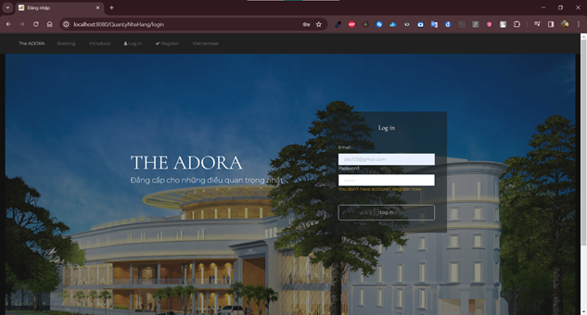

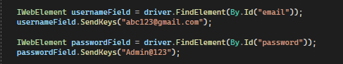

+ Người dùng nhấn nút Đăng Nhập

+ Người dùng chọn mục Service Management

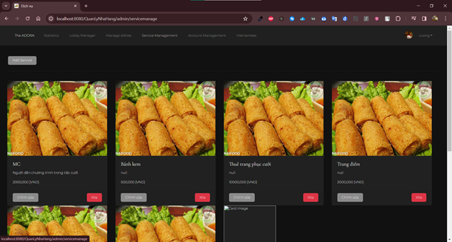

+ Người dùng nhấn Add Service

+ Người dùng nhập trường dữ liệu nhưng không thêm hình ảnh miêu tả dịch vụ



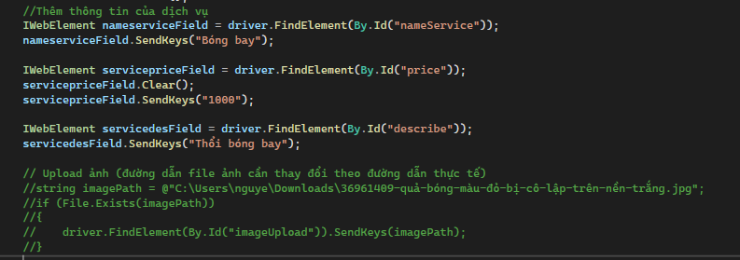

+ Người dùng thêm dịch vụ thất bại và trang web hiện lên lỗi (thay vì chạy như kịch bản thì trang web bị lỗi HTTP Status 500 – Internal Server Error do lỗi lập trình)

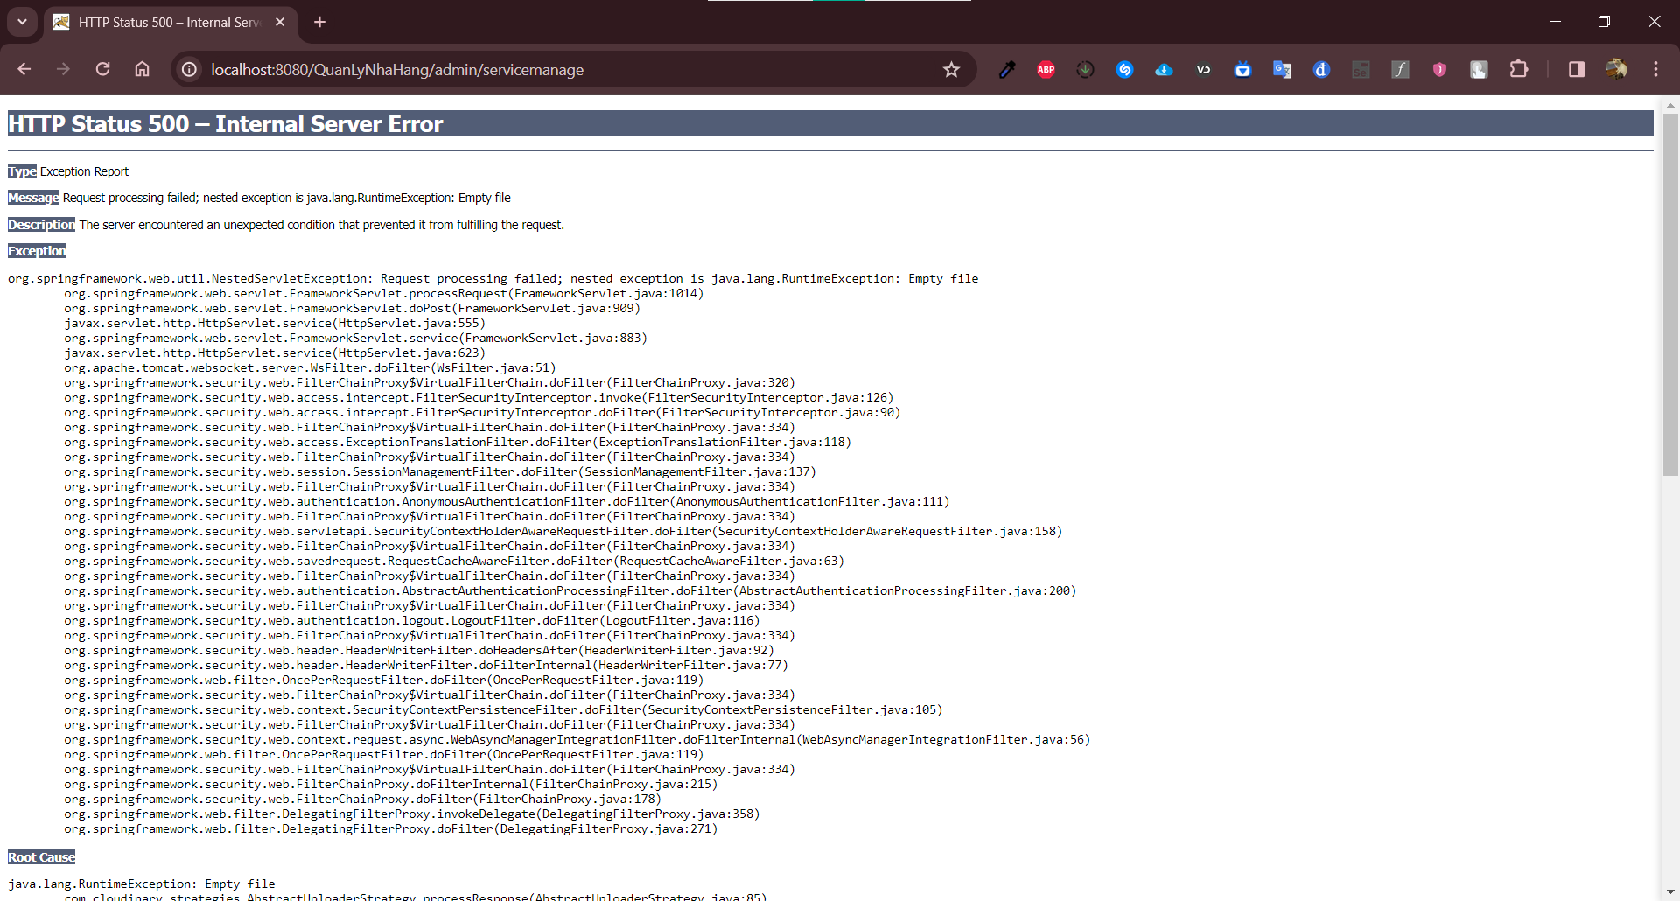

- Đánh giá kịch bản kiểm thử: Quá trình kiểm thử chạy không đúng kịch bản

- Kết quả kiểm thử: Fail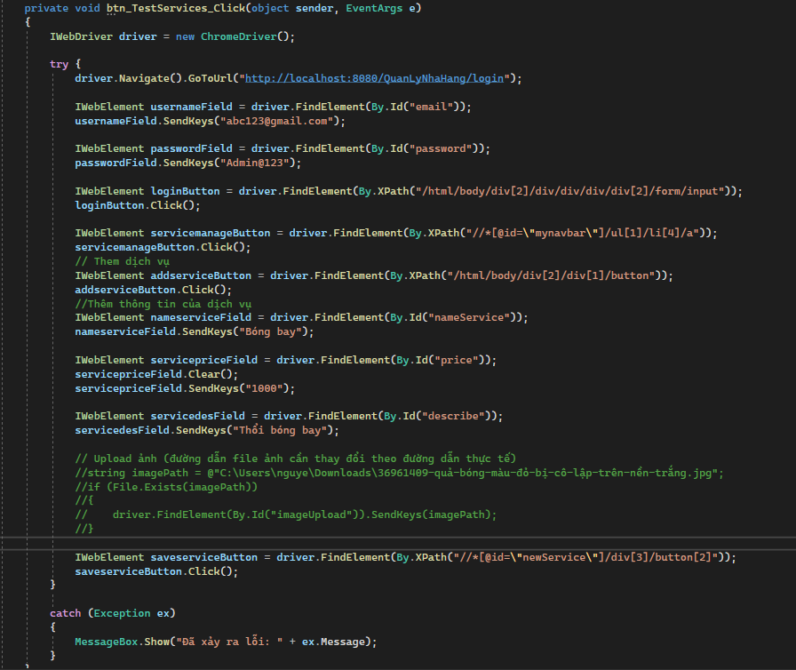

### Test case 3: Nhập thiếu dữ liệu tên dịch vụ (đăng ký dịch vụ thất bại)

- Kịch bản kiểm thử:

+ Người dùng ở trang Homepage

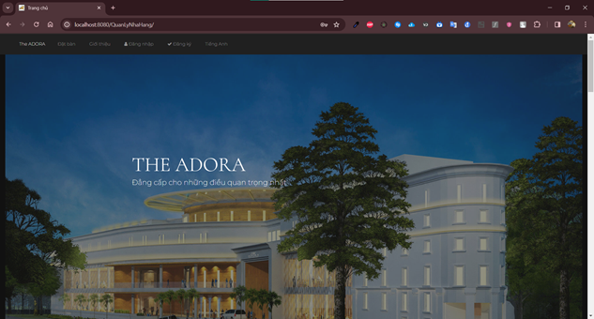

+ Người dùng chọn mục Log in

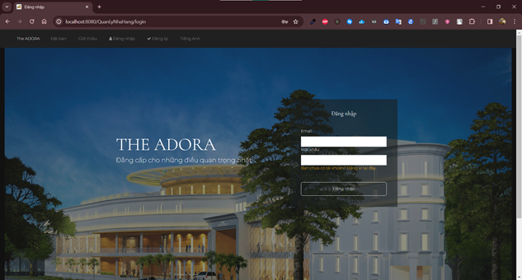

+ Người dùng nhập đầy đủ trường dữ liệu của tài khoản admin

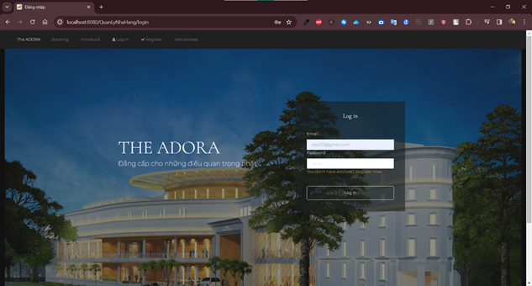

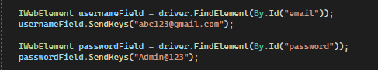

+ Người dùng nhấn nút Đăng Nhập

+ Người dùng chọn mục Service Management



+ Người dùng nhấn Add Service

+ Người dùng nhập đầy đủ dữ liệu nhưng trừ tên dịch vụ

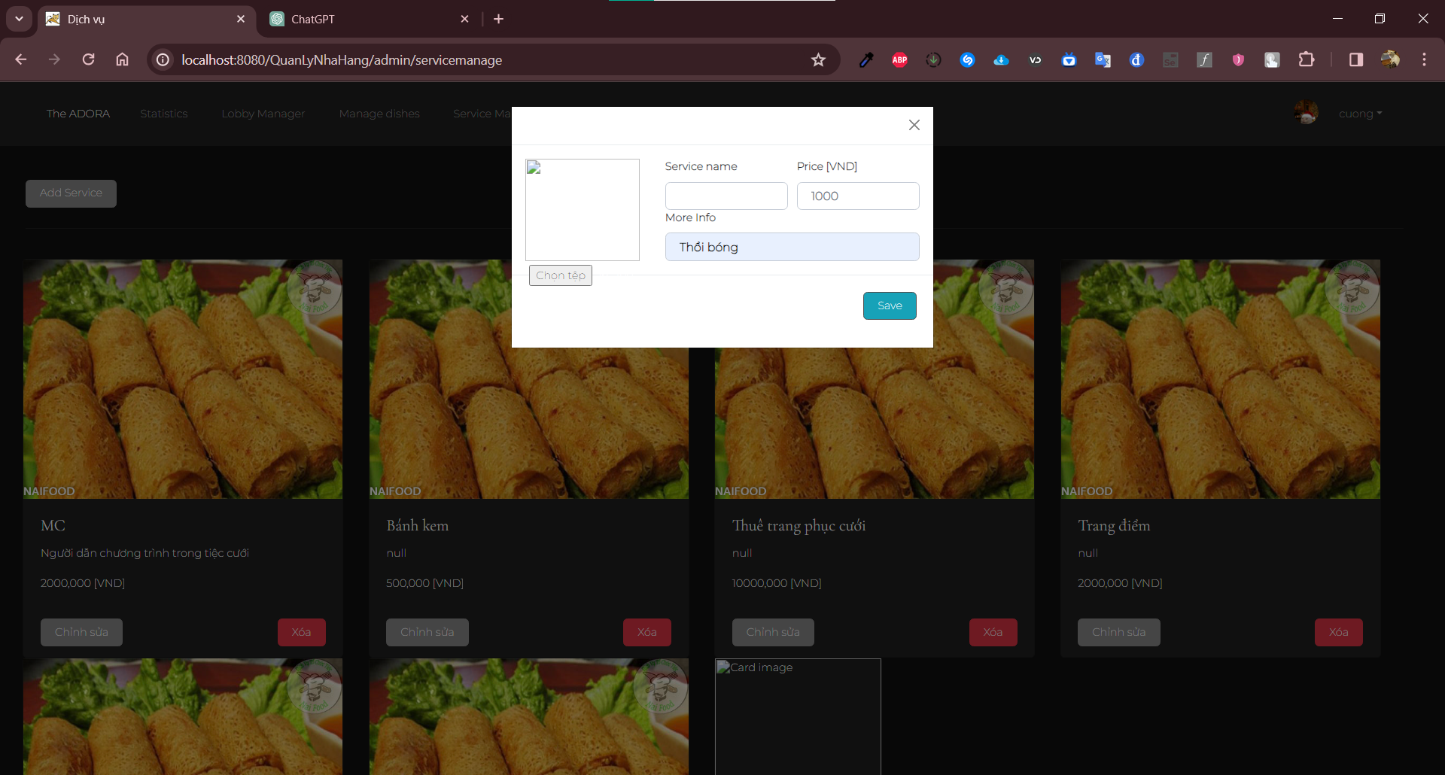

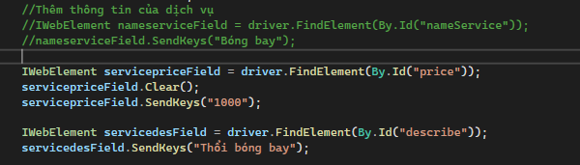

+ Người dùng nhấn nút Save

+ Trang web hiện lên lỗi (thay vì chạy như kịch bản thì trang web bị lỗi HTTP Status 500 – Internal Server Error do lỗi lập trình)

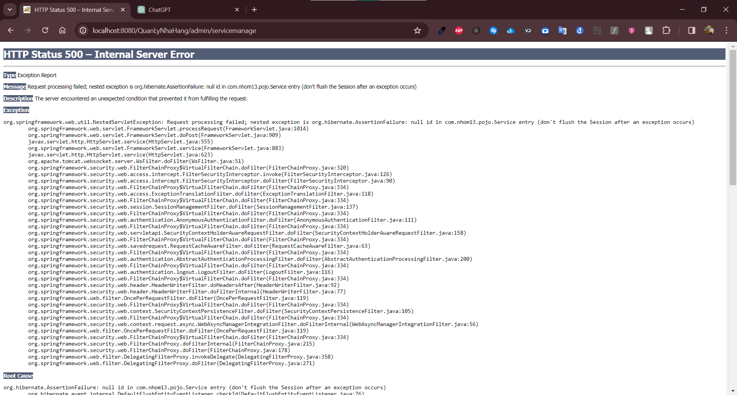

- Đánh giá kịch bản kiểm thử: Quá trình kiểm thử chạy không đúng kịch bản

- Kết quả kiểm thử: Fail

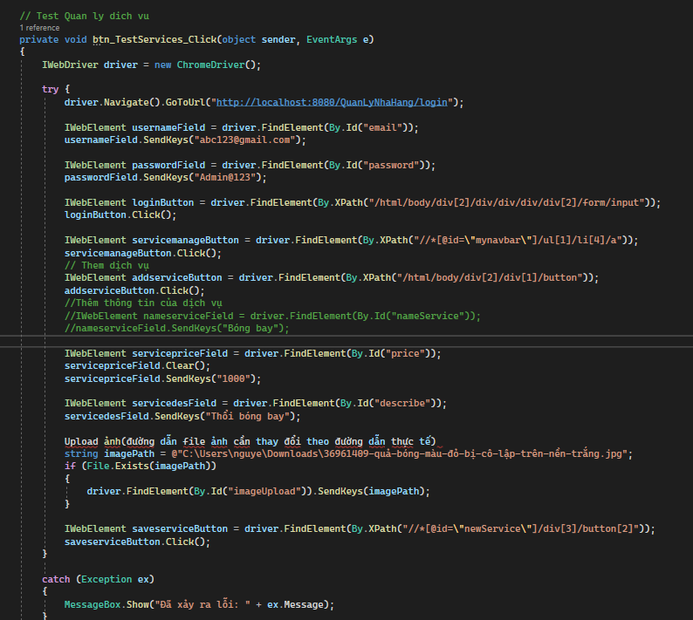

### Test case 4: Không nhập dữ liệu nào

- Kịch bản kiểm thử:

+ Người dùng ở trang Homepage

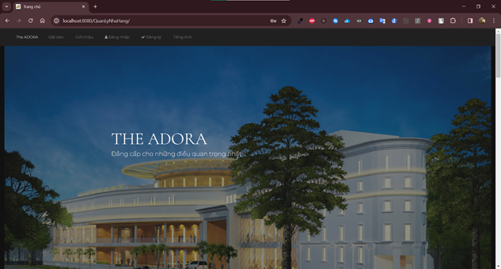

+ Người dùng chọn mục Log in

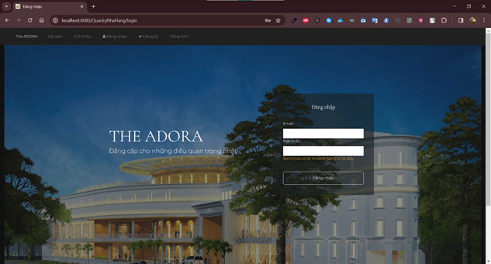

+ Người dùng nhập đầy đủ trường dữ liệu của tài khoản admin

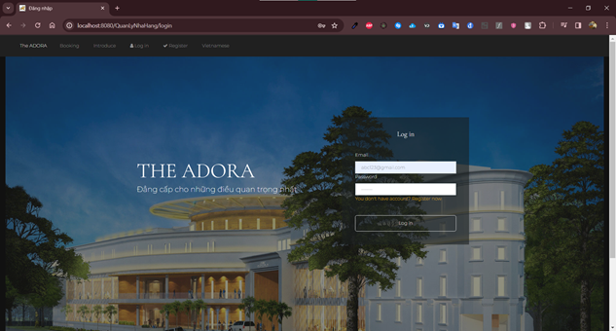

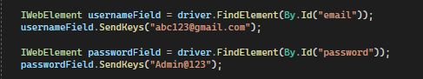

+ Người dùng nhấn nút Đăng Nhập

+ Người dùng chọn mục Service Management

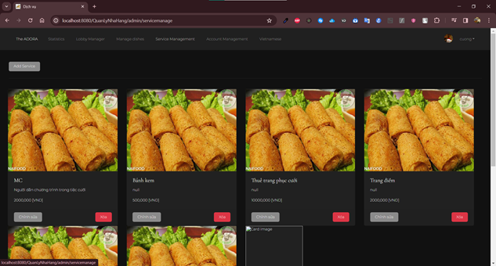

+ Người dùng nhấn Add Service

+ Người dùng không nhập gì

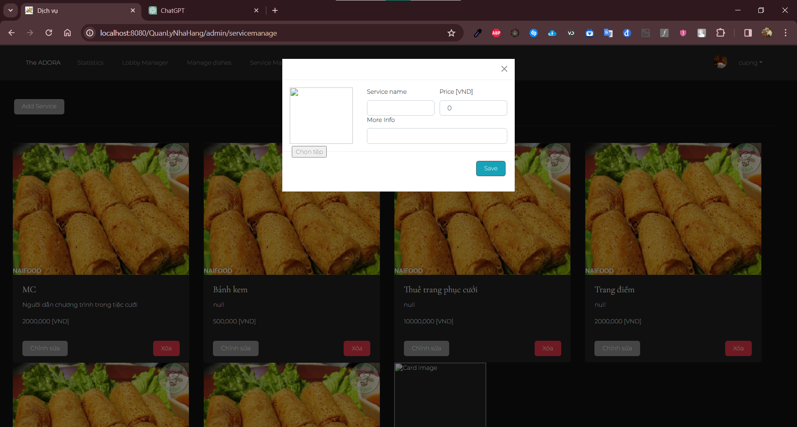

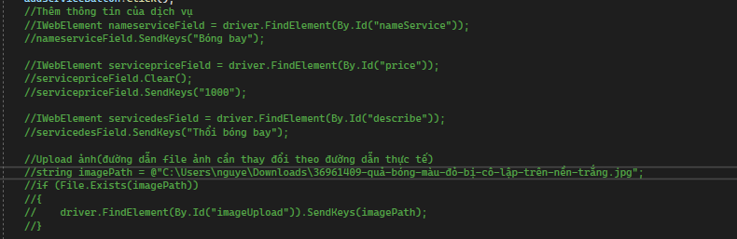

+ Người dùng nhấn nút Save

+ Trang web hiện lên lỗi (thay vì chạy như kịch bản thì trang web bị lỗi HTTP Status 500 – Internal Server Error do lỗi lập trình)

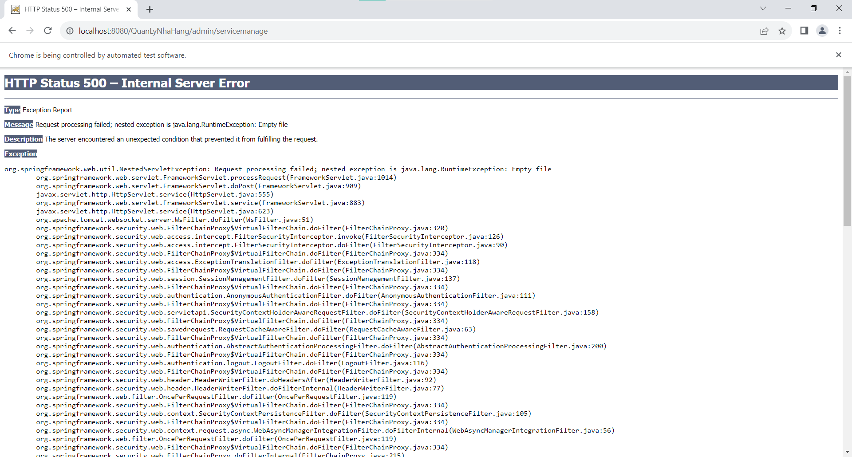

- Đánh giá kịch bản kiểm thử: Quá trình kiểm thử chạy không đúng kịch bản

- Kết quả kiểm thử: Fail

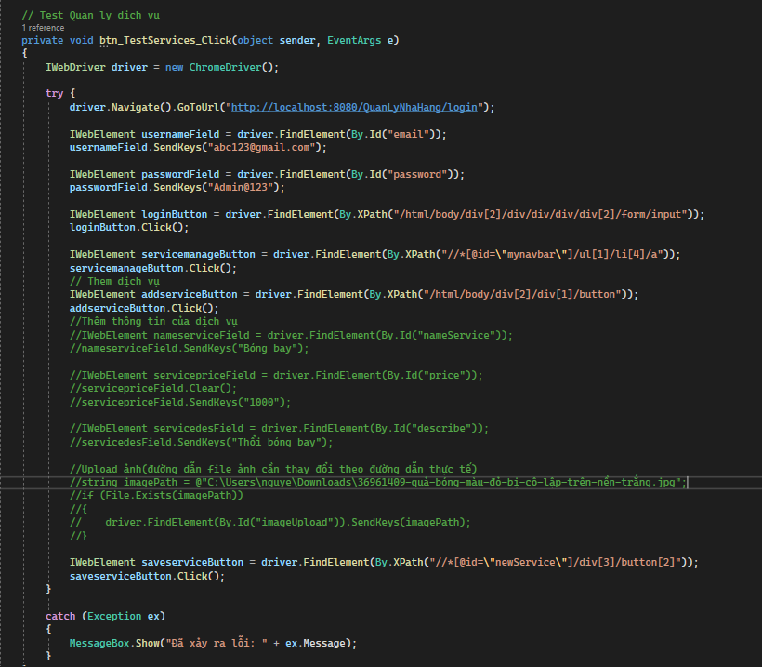

## Kiểm thử chức năng Thông tin cá nhân

### Test case 1: Save changes thành công

- Kịch bản kiểm thử:

+ Người dùng ở trang Homepage



+ Người dùng chọn mục Log in

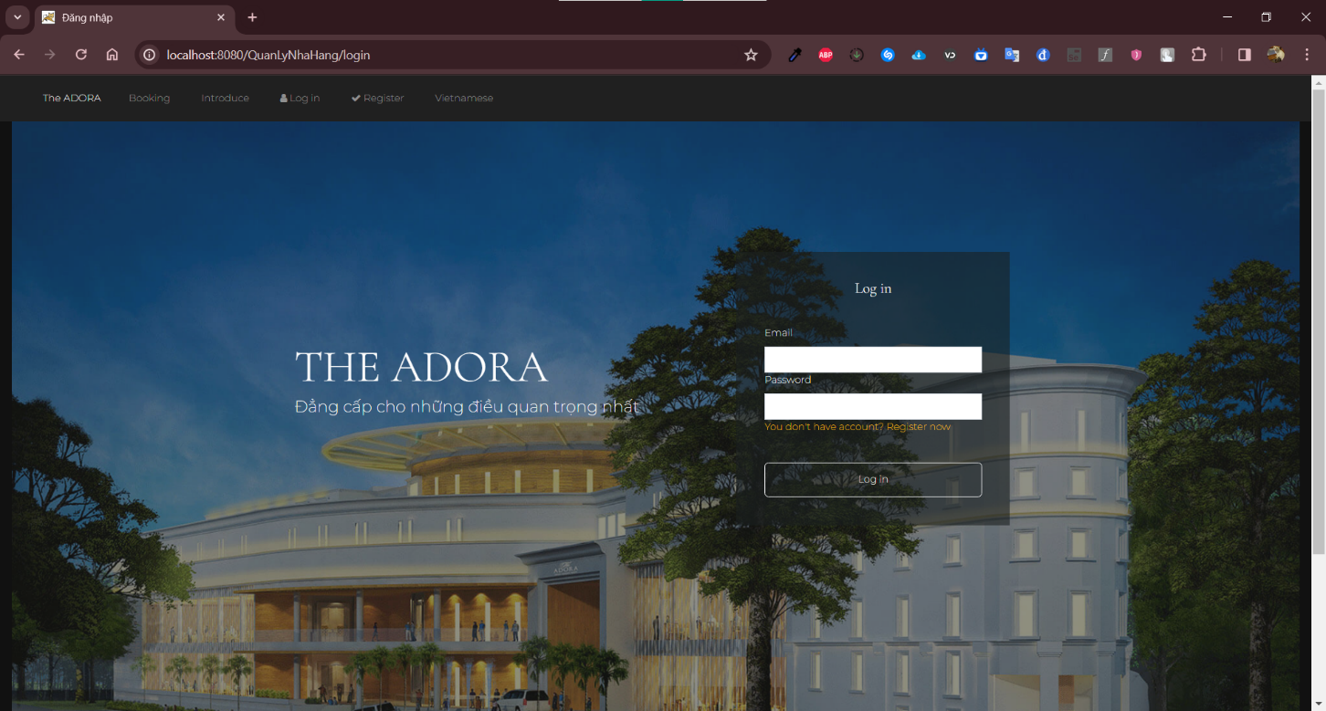

+ Người dùng nhập tài khoản và mật khẩu

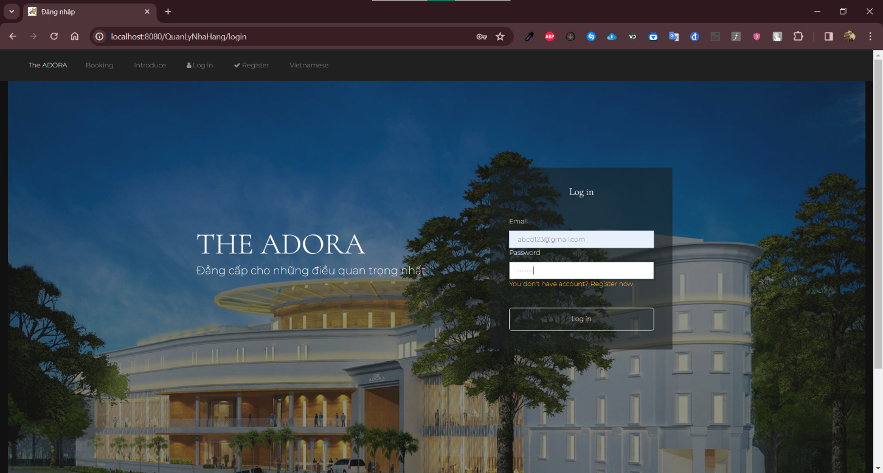

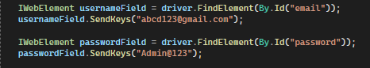

+ Người dùng nhấn nút Đăng Nhập

+ Người dùng chọn mục Thông tin cá nhân/Profile

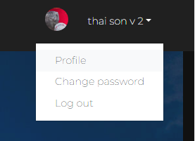

+ Người dùng thay đổi tên, ngày sinh, số điện thoại

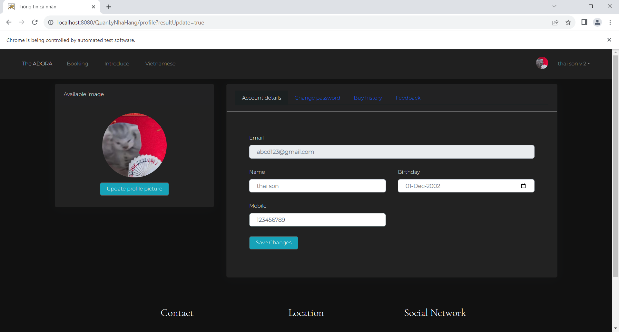

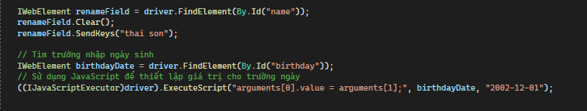

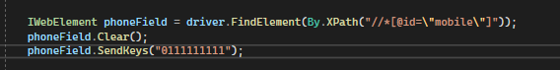

+ Người dùng nhấn nút Save changes

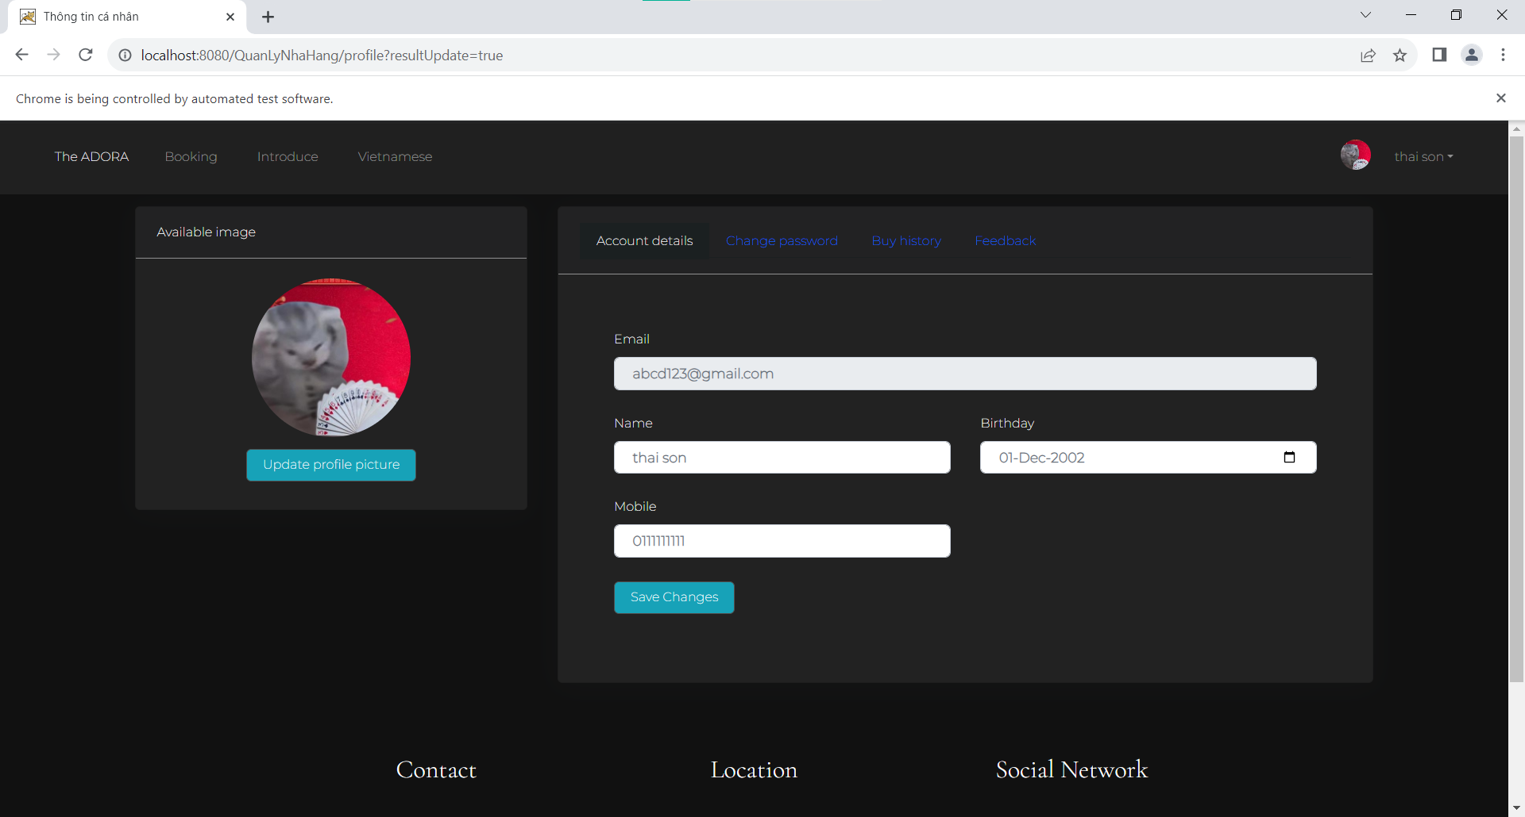

+ Thông tin đã được cập nhật lại trong Database



- Đánh giá kịch bản kiểm thử: Quá trình kiểm thử chạy đúng kịch bản

- Kết quả kiểm thử: Pass

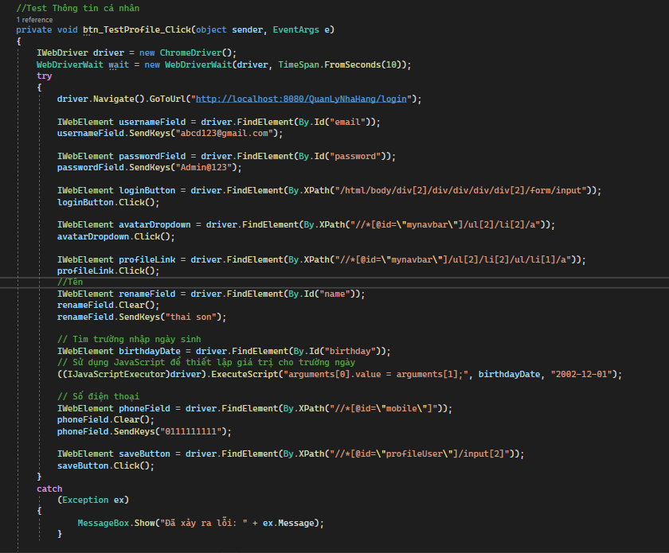

### Test case 2: Người dùng nhập thiếu trường dữ liệu và nhấn save changes

- Kịch bản kiểm thử:

+ Người dùng ở trang Homepage



+ Người dùng chọn mục Log in



+ Người dùng nhập tài khoản, mật khẩu



+ Người dùng nhấn nút Đăng Nhập

+ Người dùng chọn mục Profile



+ Người dùng nhập thiếu trường dữ liệu

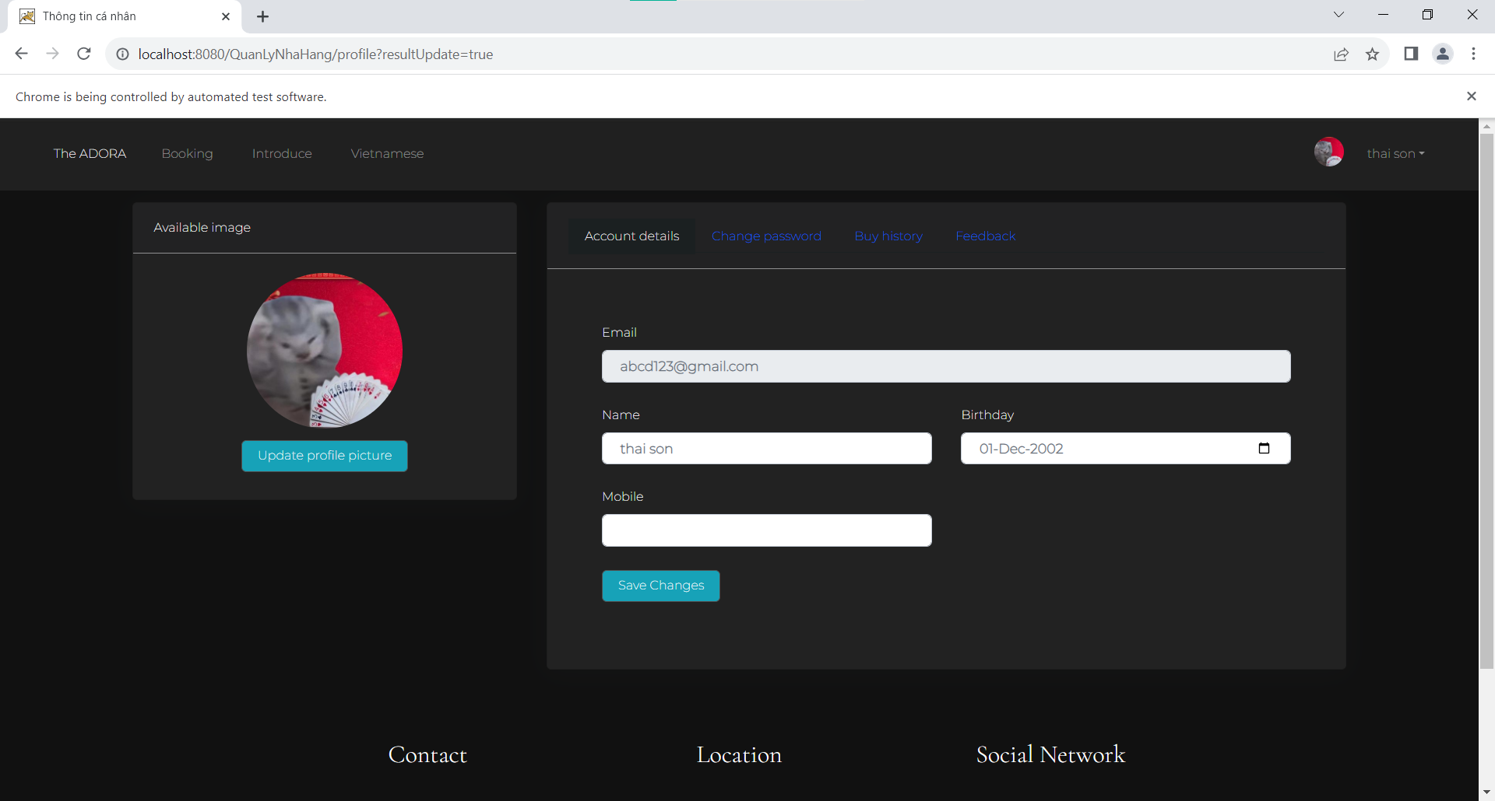

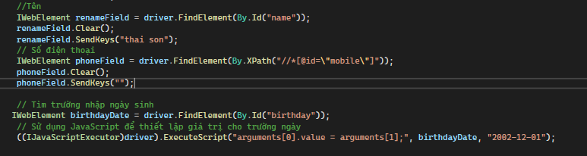

+ Người dùng nhấn nút Save

+ Trang web hiển thị lỗi (trang web bị lỗi thiếu dữ liệu)

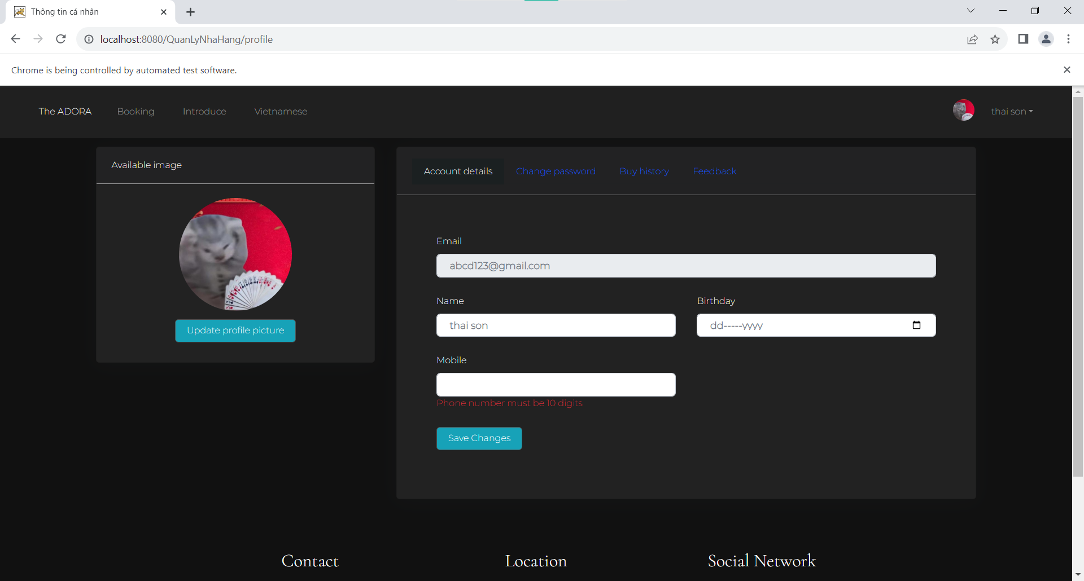

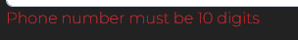

- Đánh giá kịch bản kiểm thử: Quá trình kiểm thử chạy đúng kịch bản

- Kết quả kiểm thử: Pass

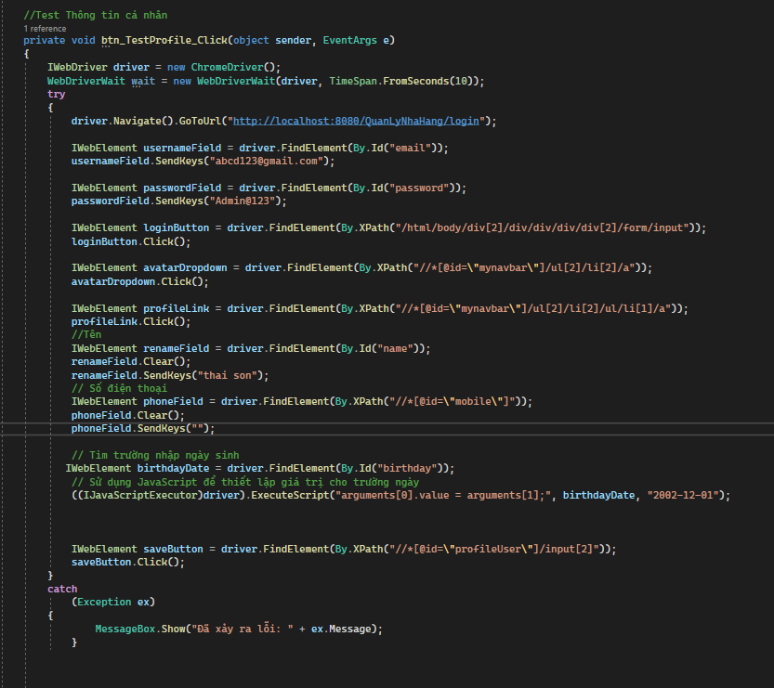

## Kiểm thử chức năng Quản lý nhân viên

### Test case 1: Thêm nhân viên mới thành công

- Kịch bản kiểm thử:

+ Người dùng ở trang Homepage



+ Người dùng chọn mục Log in



+ Người dùng nhập đầy đủ trường dữ liệu của tài khoản admin

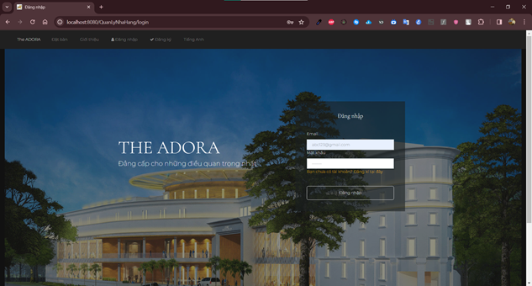

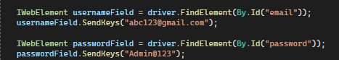

+ Người dùng nhấn nút Đăng Nhập

+ Người dùng chọn mục Account Management

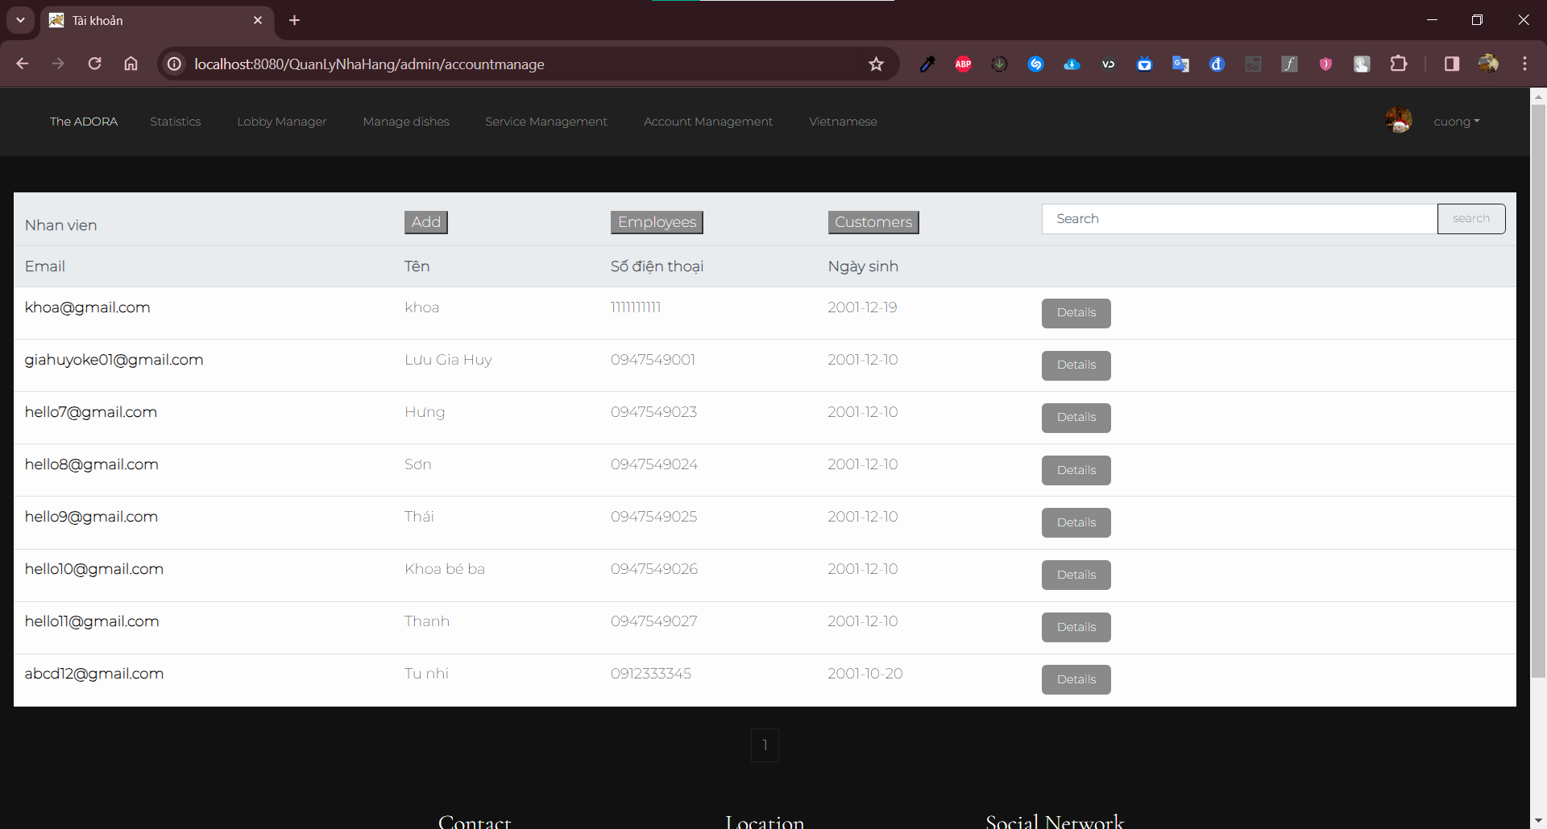

+ Người dùng nhấn Add

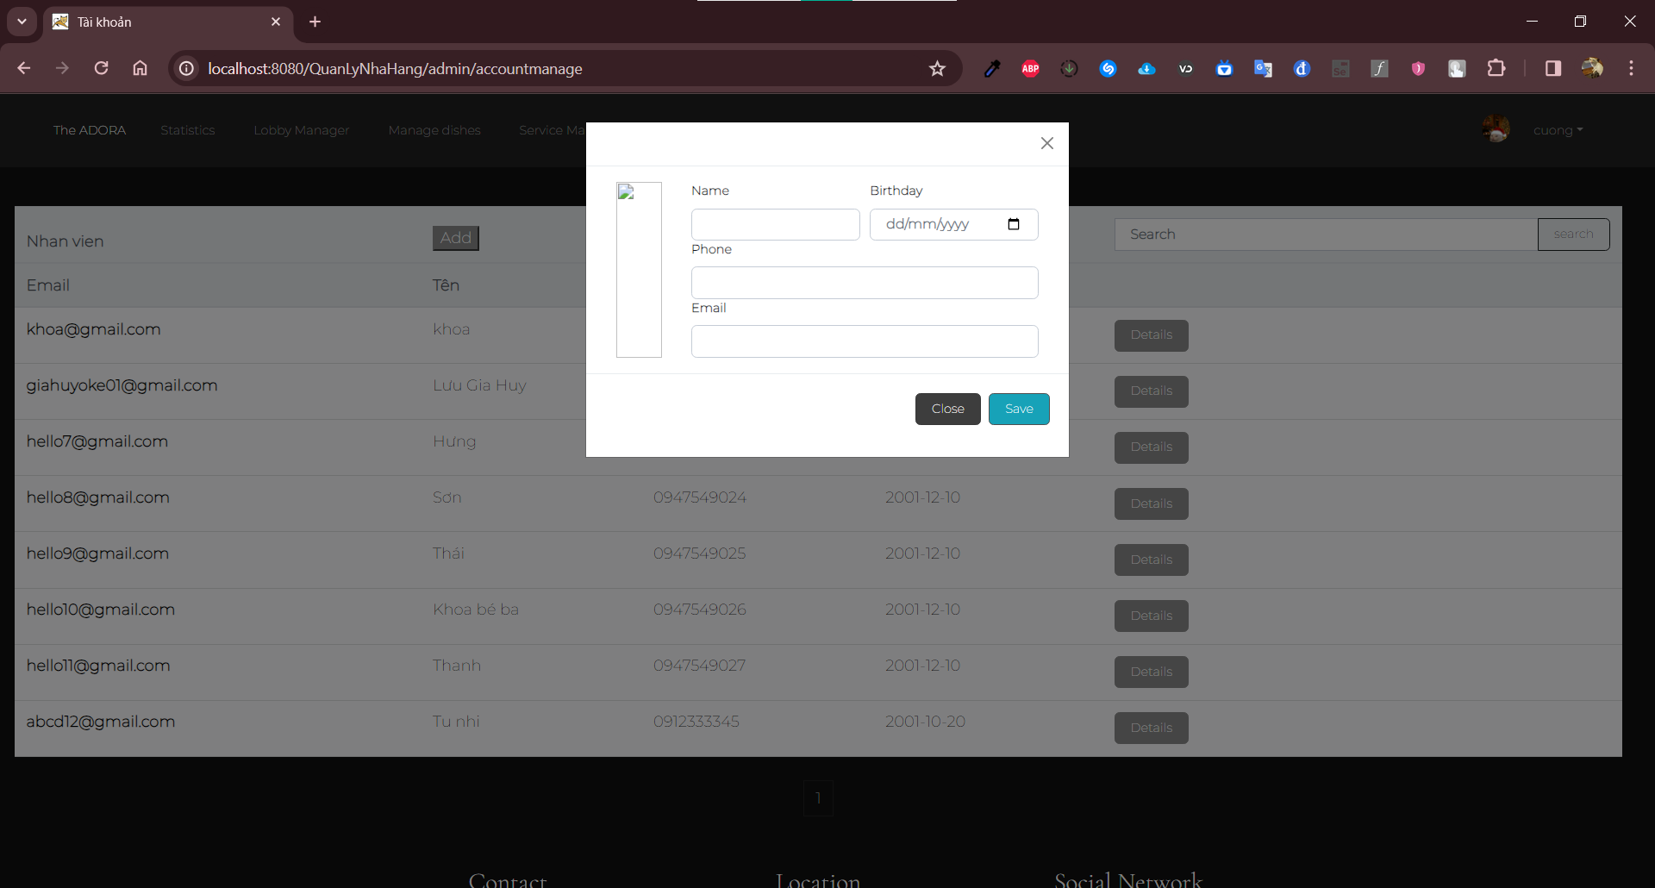

+ Người dùng nhập đầy đủ các trường dữ liệu cần có

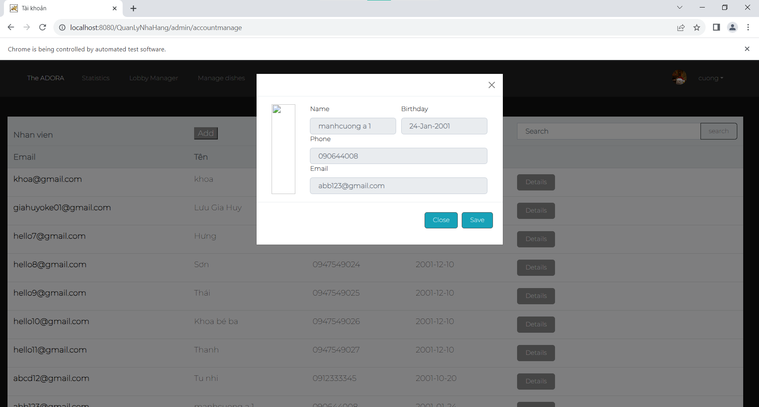

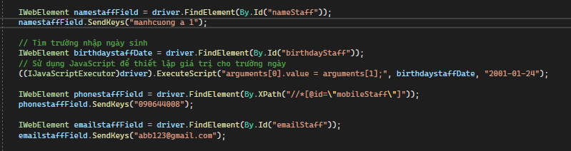

+ Người dùng nhấn nút Save

+ Trang web hiển thị nhân viên vừa được thêm thành công

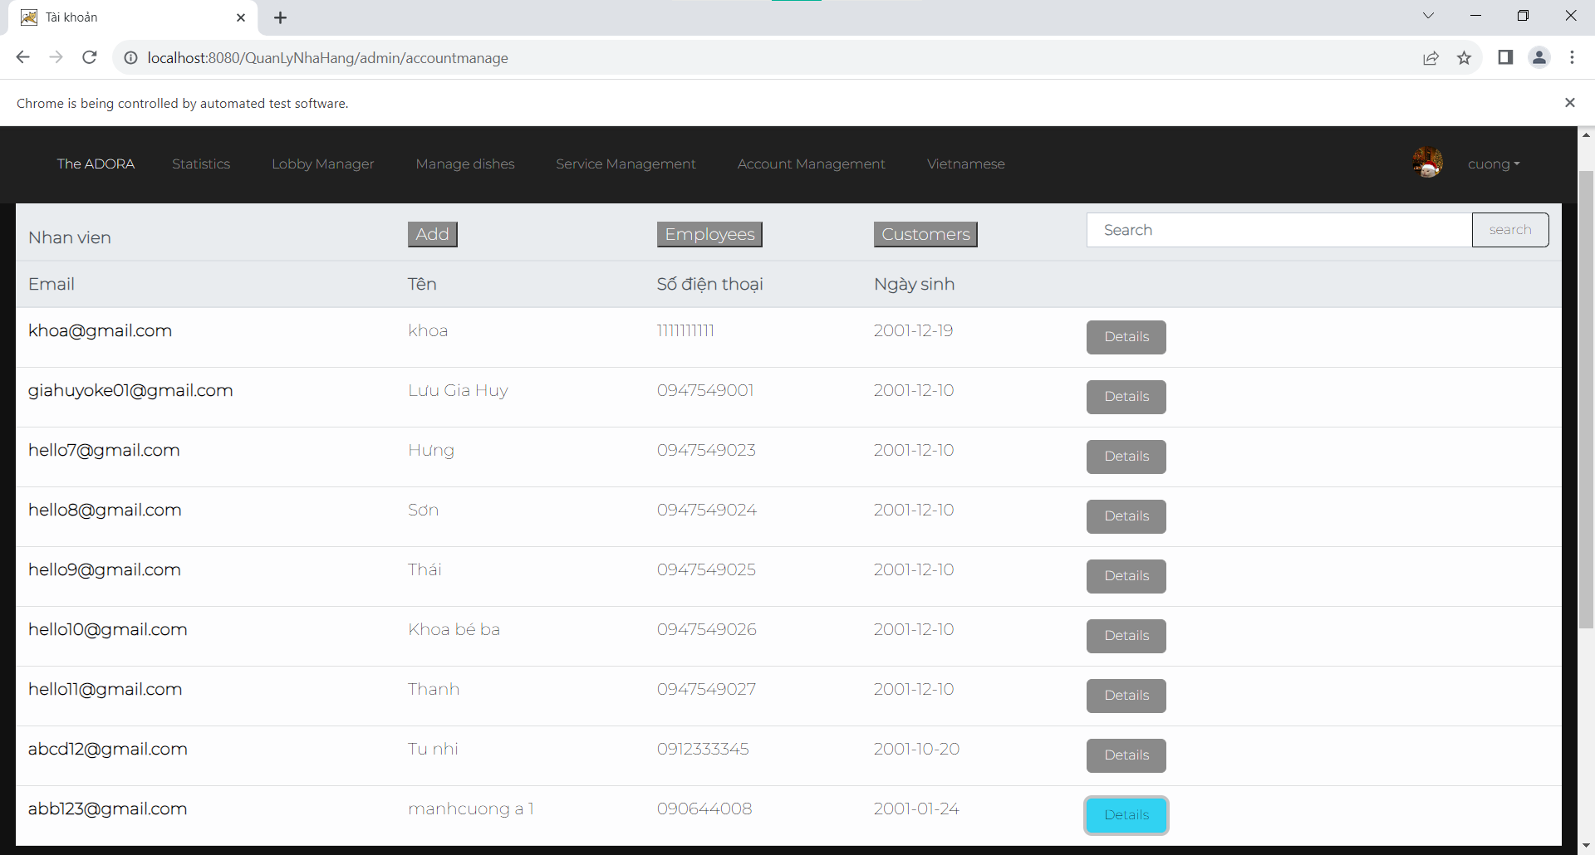

+ Database cập nhật thêm dữ liệu nhân viên mới thành công



- Đánh giá kịch bản kiểm thử: Quá trình kiểm thử chạy đúng kịch bản

- Kết quả kiểm thử: Pass

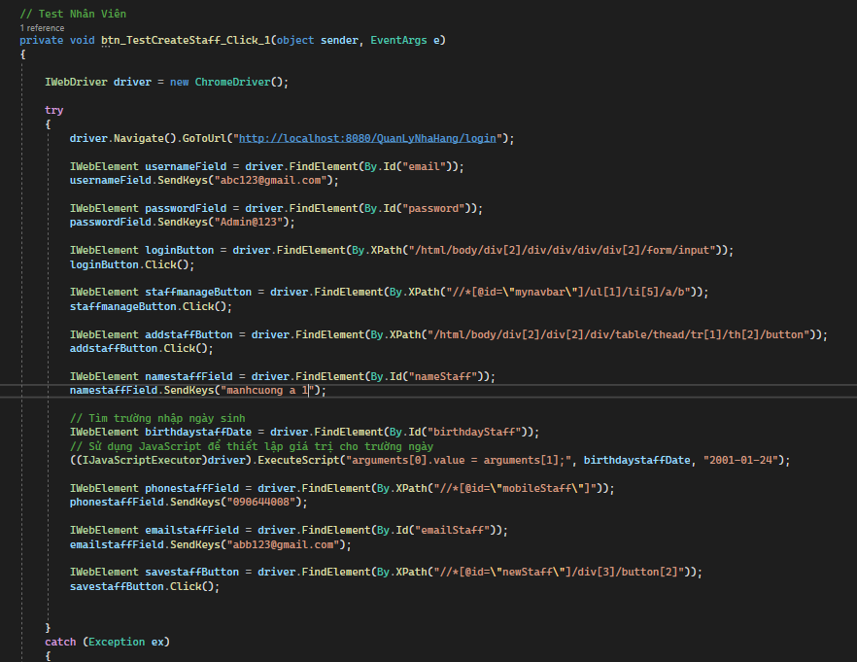

### Test case 2: Nhập thiếu trường dữ liệu

- Kịch bản kiểm thử:

+ Người dùng ở trang Homepage

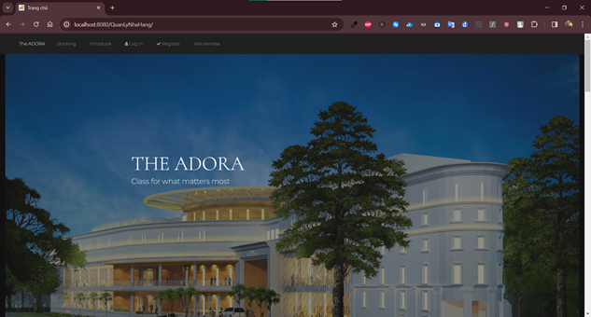

+ Người dùng chọn mục Log in

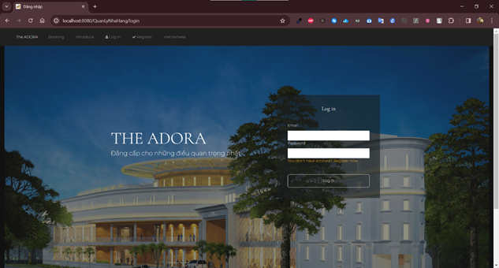

+ Người dùng nhập đầy đủ trường dữ liệu của tài khoản admin

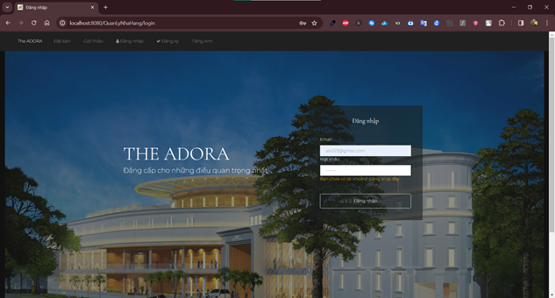

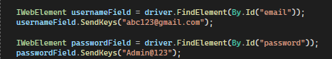

+ Người dùng nhấn nút Đăng Nhập

+ Người dùng chọn mục Account Management

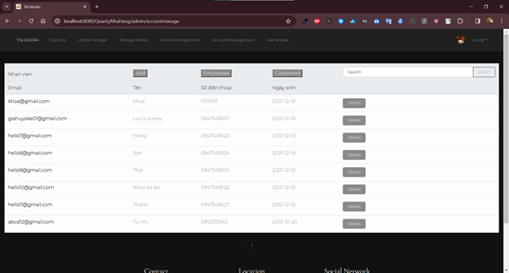

+ Người dùng nhấn Add

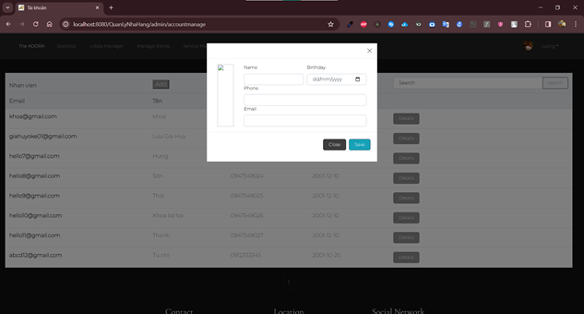

+ Người dùng nhập thiếu trường dữ liệu

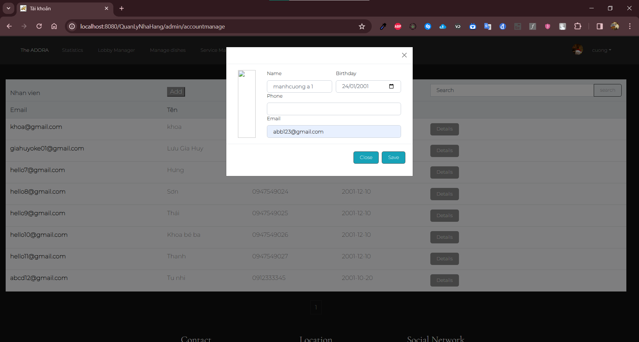

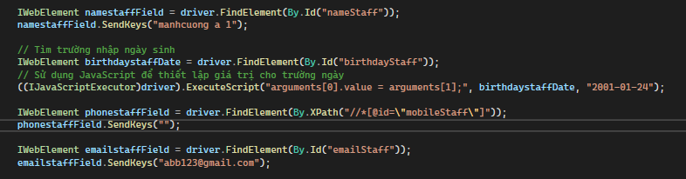

+ Người dùng nhấn nút Save

+ Trang web hiển thị lỗi (thay vì chạy như kịch bản thì trang web bị lỗi HTTP Status 500 – Internal Server Error do lỗi lập trình)

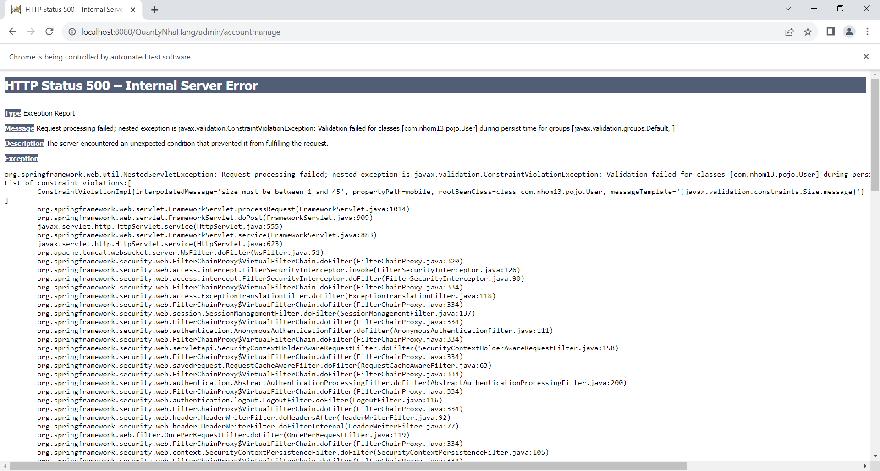

- Đánh giá kịch bản kiểm thử: Quá trình kiểm thử chạy không đúng kịch bản

- Kết quả kiểm thử: Fail

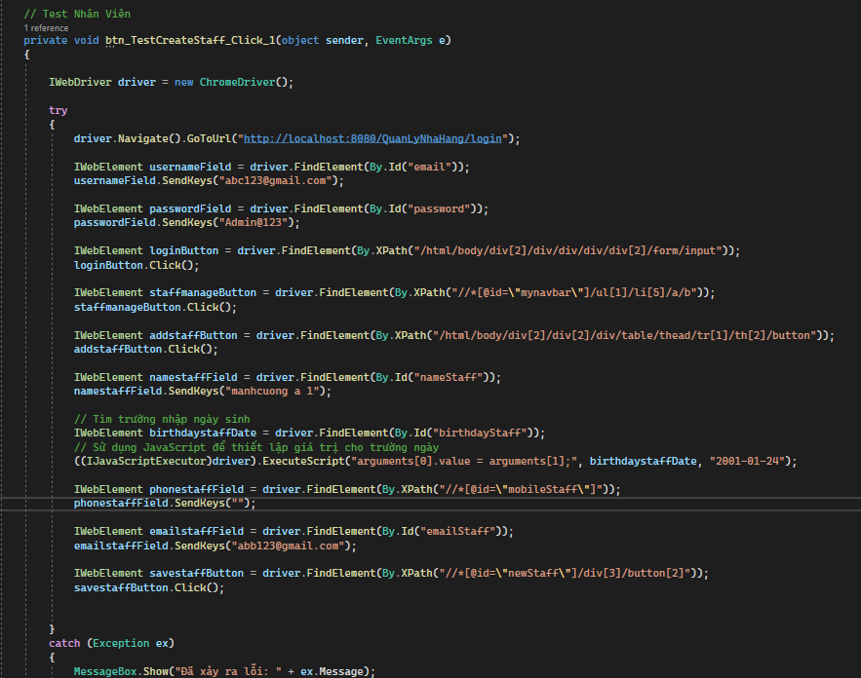

# TỔNG KẾT

## Kết luận

Nhìn chung thì dự án còn nhiều lỗi nên quá trình kiểm thử phần mềm cũng gặp nhiều khó khăn

Việc nghiên cứu chọn lọc kỹ thuật kiểm thử các test case sẽ giúp cho dự án hoàn thiện hơn

Những cải tiến trong tương lai

Do thời gian có nhiều hạn chế nên nhóm em chỉ thực hiện kiểm thử Unit chưa thể thực hiện được kiểm thử chuyên sâu hơn cụ thể là kiểm thử API. Thời gian tới nhóm em sẽ tìm hiểu sâu hơn nhưng công cụ kiểm thử khác và cũng như đưa kiểm thử API vào các framework trên trình duyệt web. Bên cạnh đó chúng em sẽ tiến hành kiểm thử trên App